|  |
| --- |
|  |
| МИНОБРНАУКИ РОССИИ |
| Федеральное государственное бюджетное образовательное учреждение  высшего образования  **«МИРЭА – Российский технологический университет»** |

**РТУ МИРЭА**

**КОЛЛЕДЖ ПРОГРАММИРОВАНИЯ И КИБЕРБЕЗОПАСНОСТИ**

**Специальность 10.02.05 «Обеспечение информационной безопасности автоматизированных систем»**

**ОТЧЁТ**

**по учебной (по профилю специальности) практике**

ПМ.01. Эксплуатация автоматизированных (информационных) систем в защищённом исполнении

|  |  |
| --- | --- |
| **Студент** | Маркаров Михаил Оганесович |
| фамилия, имя, отчество | |

|  |  |  |  |  |  |  |  |  |  |
| --- | --- | --- | --- | --- | --- | --- | --- | --- | --- |
| **Группа** | ЩИКО-02-22 | | | **курс** | 3 | | **отделение** | | дневное |
|  | | | | | | | | | |
| **Начало практики** | | | 26.05.2025 | | | **окончание** | | 15.06.2025 | |
|  | | | | | | | | | |
| **Объект практики** | | Колледж программирования и | | | | | | | |
| кибербезопасности | | | | | | | | | |
|  | | | | | | | | | |
| **Руководители практики** | | | | | Герасин В.Ю. | | | | |
|  | | | | | фамилия, инициалы | | | | |

Москва

**Оглавление**

Введение 16

Основная часть 16

Раздел 1. Порядок прохождения учебной практики. 17

Тема 1.1 Инструктаж по технике безопасности и пожарной безопасности. Поиск, анализ, обработка информации, подбор профессиональной документации, выбор информационных технологий и способов решения профессиональных задач. 17

Раздел 2. Проведение аудита защищенности автоматизированной системы. 18

Тема 2.1. Проведение аудита защищенности автоматизированных систем. 18

Раздел 3. Установка, настройка и эксплуатация сетевых операционных систем. 29

Тема 3.1. Установка программного обеспечения в соответствии с технической документацией. 29

Тема 3.2. Настройка параметров работы программного обеспечения, включая системы управления базами данных. 38

Тема 3.3. Настройка компонентов подсистем защиты информации операционных систем. 51

Раздел 4. Администрирование автоматизированных систем в защищенном исполнении 63

Тема 4.1. Управление учетными записями пользователей 63

Тема 4.2. Организация работ с удаленными хранилищами данных и базами данных 72

Тема 4.3. Организация защищенной передачи данных в компьютерных сетях. 74

Раздел 5. Выполнение монтажа компьютерных сетей, организация и конфигурирование компьютерных сетей, установление и настройка параметров современных сетевых протоколов 102

Тема 5.1. Контроль целостности подсистем защиты информации операционных систем 102

Тема 5.2. Контроль целостности подсистем защиты информации операционных систем. 117

Тема 5.3. Выполнение резервного копирования и аварийного восстановления работоспособности операционной системы и базы данных. 145

Раздел 6. Диагностика компонентов систем защиты информации автоматизированных систем, устранение отказов и восстановление работоспособности автоматизированных (информационных) систем в защищенном исполнении. 158

Тема 6.1. Диагностика состояния подсистем безопасности, контроль нагрузки и режимов работы сетевой операционной системы. 158

Тема 6.2. Осуществление диагностики компьютерных сетей, определение неисправностей и сбоев подсистемы безопасности и устранение неисправностей 184

Тема 6.3. Заполнение отчетной документации по техническому обслуживанию и ремонту компьютерных сетей. 188

Раздел 7. Подготовка отчетной документации. 189

Тема 7.1. Подготовка отчета о прохождении учебной практики (при необходимости оформление графических, схематических, фото материалов в качестве приложений к отчету). 189

Заключение 189

Список использованных источников 191

# Введение

Студент группы ИБ-32 Маркаров Михаил Оганесович проходил учебную практику в организации – Колледж программирования и кибербезопасности по адресу: г.Москва, 1-й Щипковский переулок, д 23.

# Основная часть

В процессе прохождения учебной практики были выполнены следующие виды работ:

* проведение аудита защищенности автоматизированной системы;
* установка программного обеспечения в соответствии с технической документацией;
* администрирование автоматизированных систем в защищенном исполнении;
* выполнение монтажа компьютерных сетей, организация и конфигурирование компьютерных сетей, установление и настройка параметров современных сетевых протоколов;
* диагностика компонентов систем защиты информации автоматизированных систем, устранение отказов и восстановление работоспособности автоматизированных (информационных) систем в защищенном исполнении;
* оформление отчетной документации по учебной практике. Сдача дифференцированного зачета.

**Разделы**

# Раздел 1. Порядок прохождения учебной практики.

## Тема 1.1 Инструктаж по технике безопасности и пожарной безопасности. Поиск, анализ, обработка информации, подбор профессиональной документации, выбор информационных технологий и способов решения профессиональных задач.

# Раздел 2. Проведение аудита защищенности автоматизированной системы.

## Тема 2.1. Проведение аудита защищенности автоматизированных систем.

Задание 1. Произведите настройку аудита системы на своем ПК.

Настройка электропитания представлена на рис. 1.

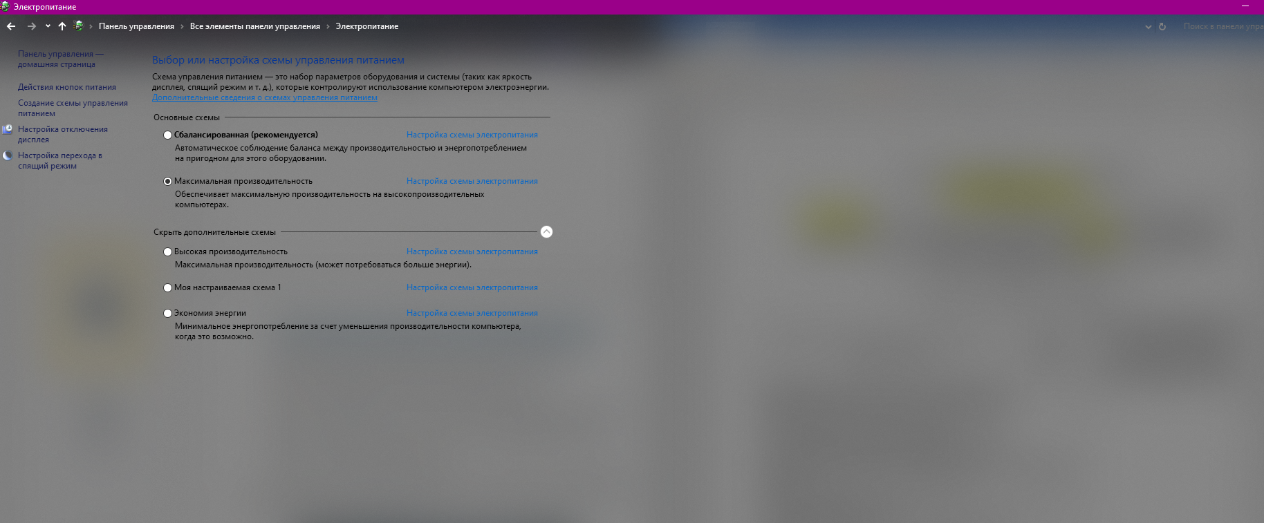

Рис. 1 Электропитание

Настройка сети представлена на рис 2.



Рис. 2 параметры интернета.

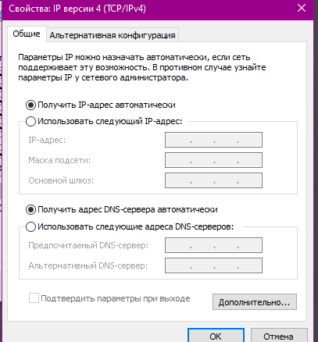

Рис. 3 параметры интернета IPv4 и IPv6

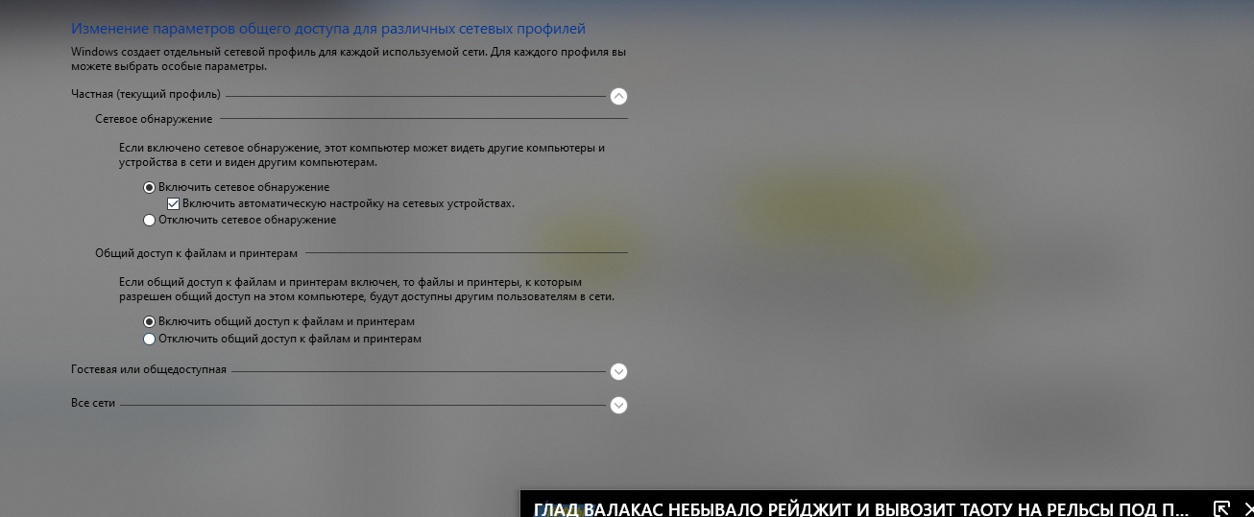

Рис. 4 изменение параметров общего доступа для различных сетевых профилей

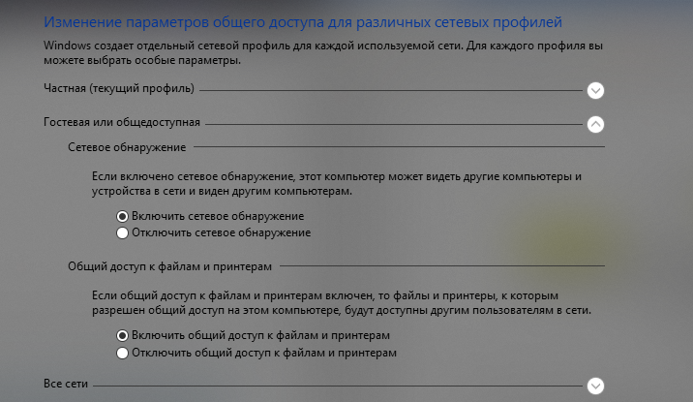

Рис. 5 изменение параметров общего доступа для различных сетевых профилей.

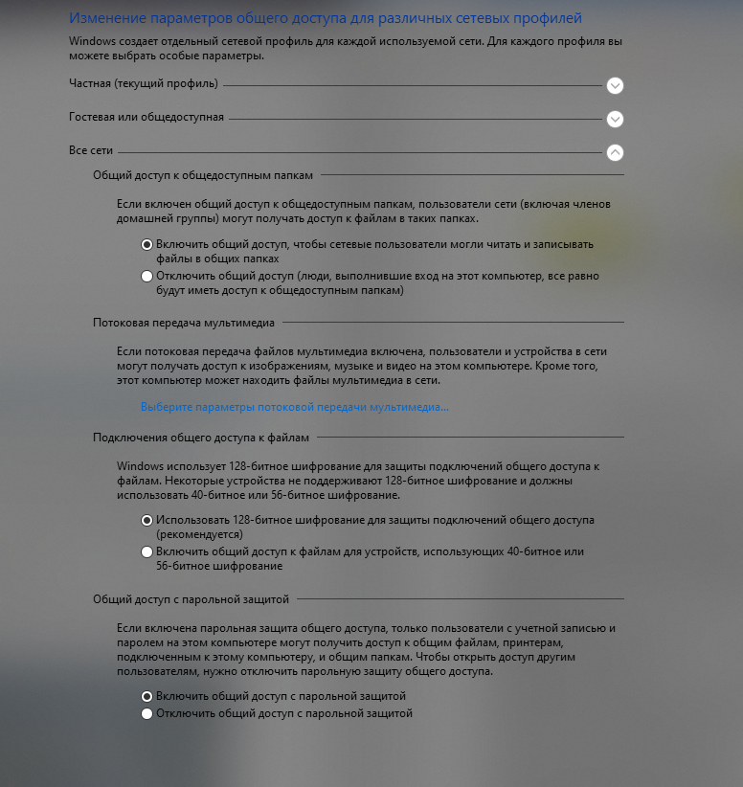

Рис. 6 Изменение параметров общего доступа для различных сетевых профилей

Настройка удалённого рабочего стола представленна на рис. 7.

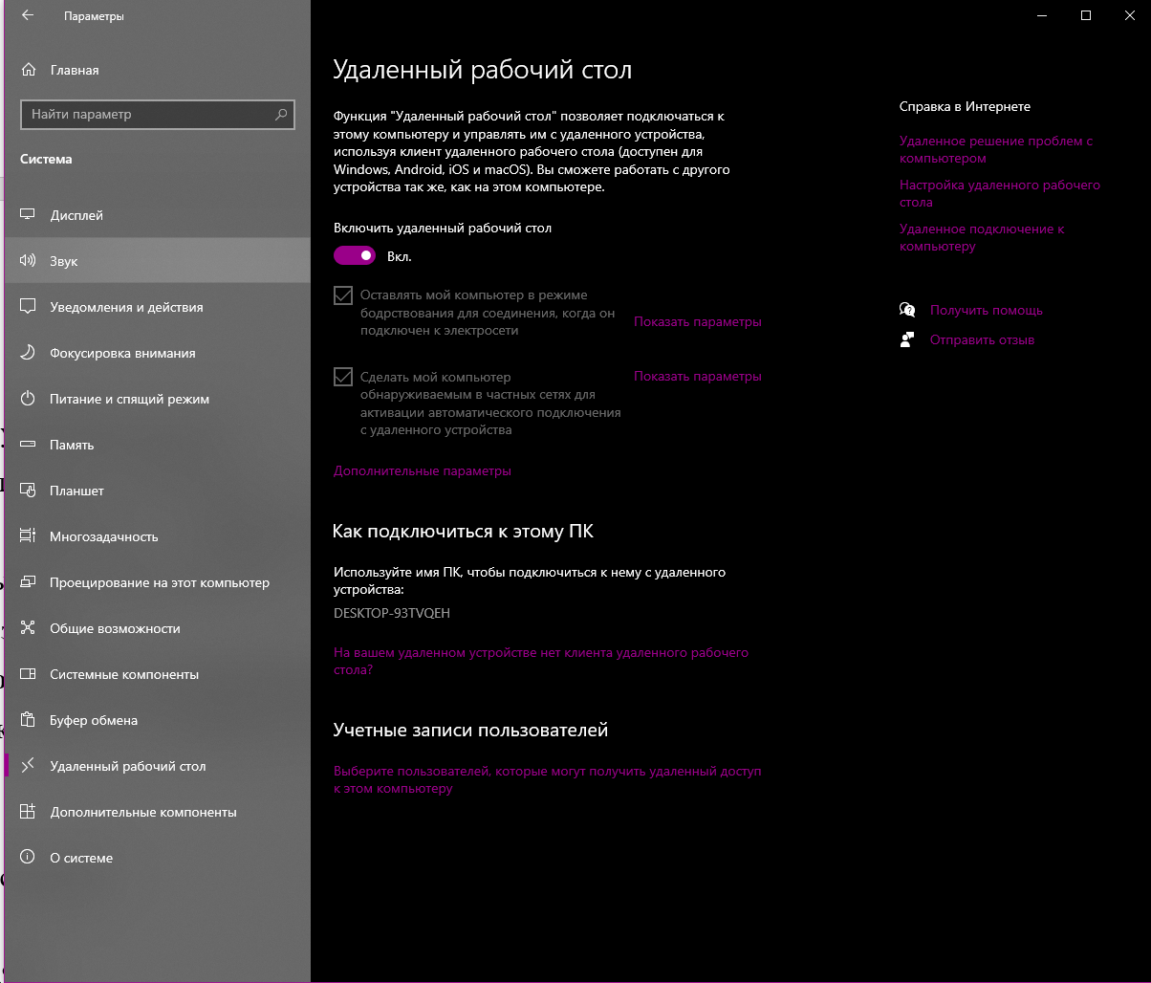

Рис. 7 параметры удалённого рабочего стола

Настройка внешнего вида ОС представленна на рис.8.

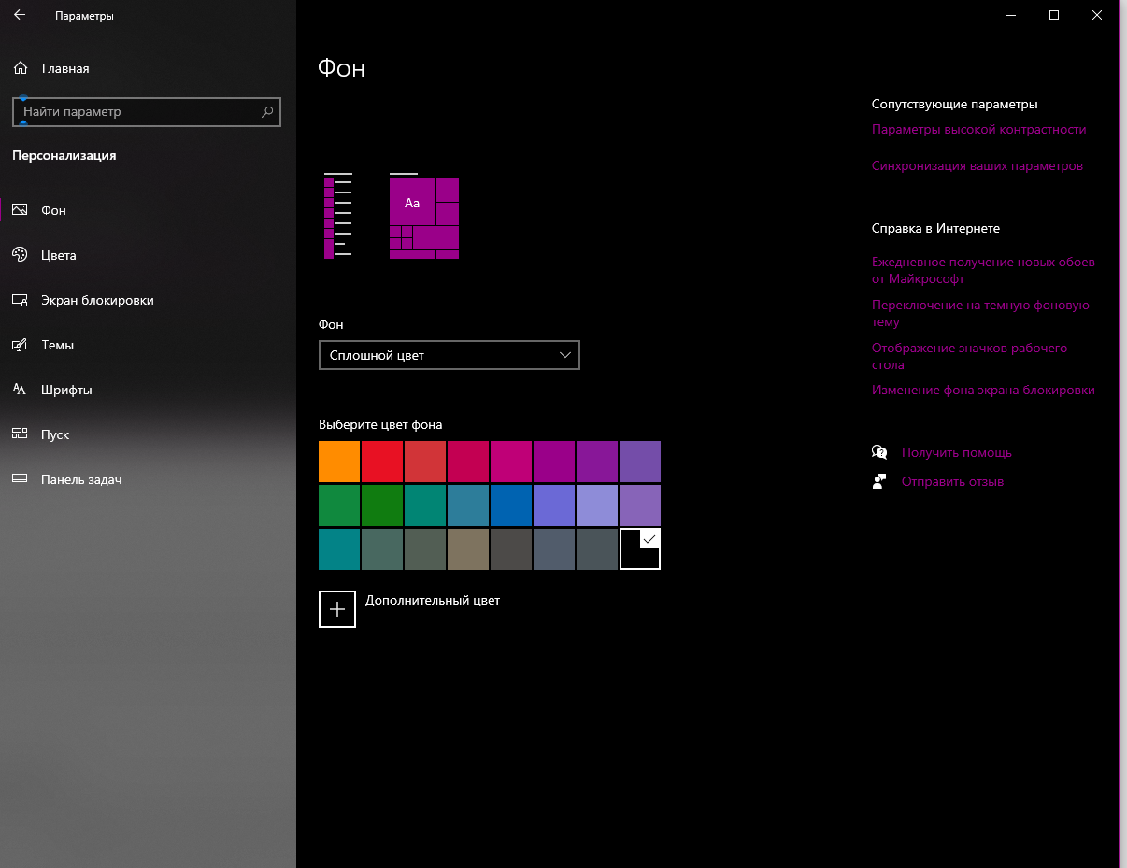

Рис. 8 настройка персонализации

Настройка профилей и username представленна на рис. 9.

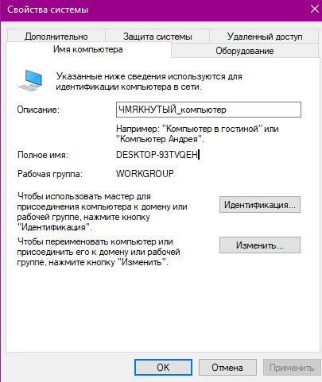

Рис. 9 Свойства системы

Параметры управления компьютера включают важный элемент под названием Локальные пользователи которая представлена на рис. 10.

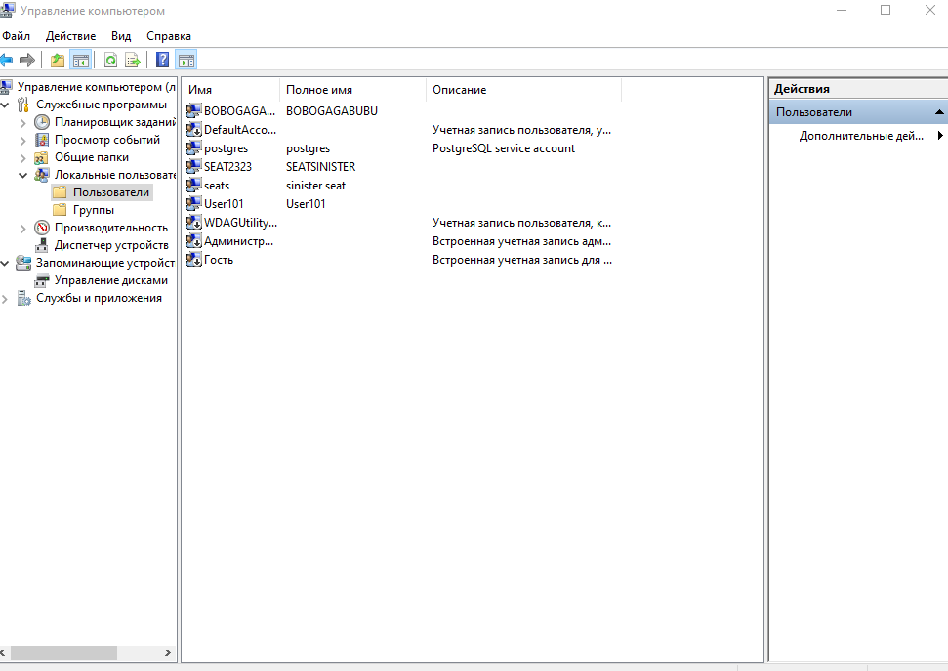

Рис. 10 управление компьютером

Задание 2. Просмотреть события, происходящие в системе.

Активные процессы или же запущенные программы представлена на рис. 11

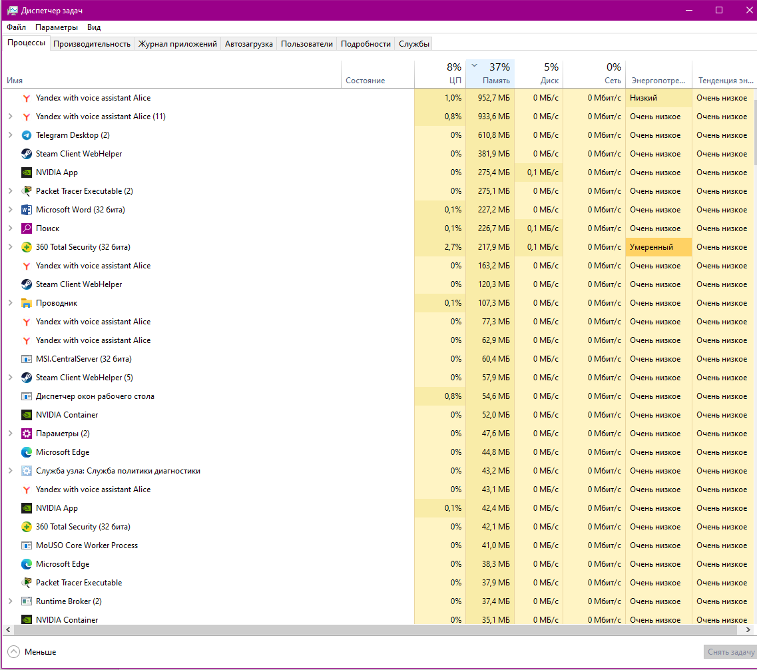

Рис. 11 Диспетчер задач

Состояние всех систем представленно на рис. 12

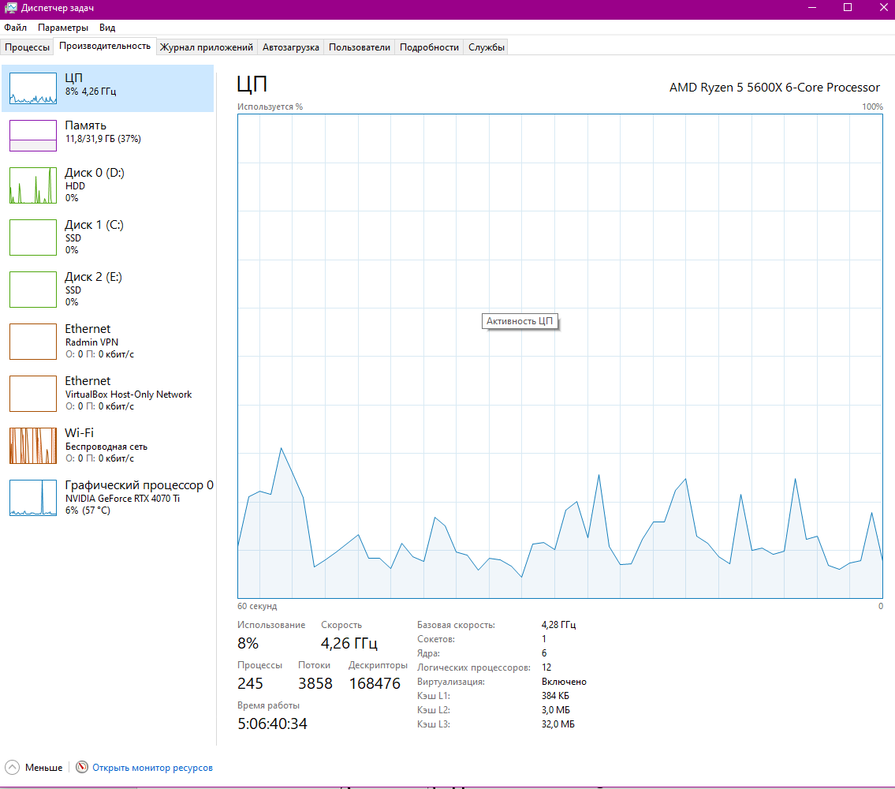

Рис. 12 Производительность

Задание 3. Проанализируйте текущие параметры системы.

Все характеристики системы и подробные сведения представлены на рис. 13

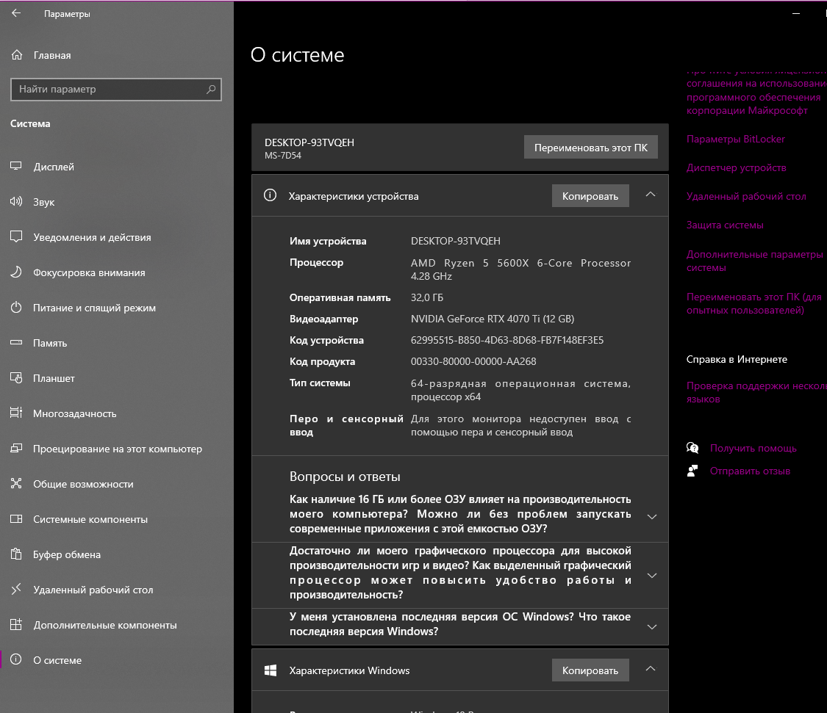

Рис. 13 О системе

Задание 4. Просмотрите состояние сетевых соединений в Вашей системы.

Все активные маршрутизаторы в сети и WiFi подключения представлены на рис. 14.

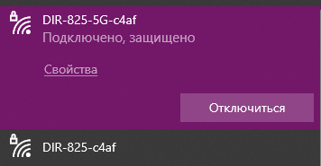

Рис. 14 сведения о Wi Fi

Все сетевые папки и принтеры в сети представлены на рис. 15.

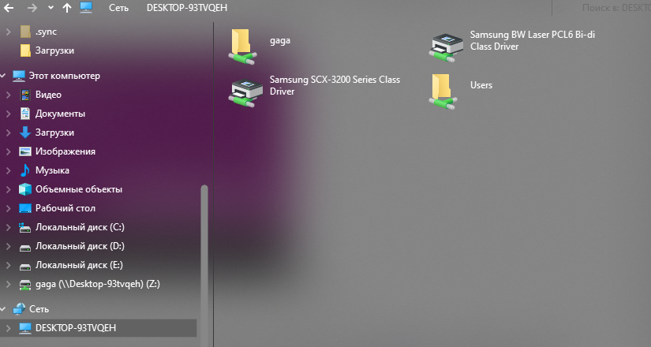

Рис. 15 сведения о Сети

На рис. 16 демонстрируется все подключения к системе.



Рис. 16 Все возможные сетевые подключения

# Раздел 3. Установка, настройка и эксплуатация сетевых операционных систем.

## Тема 3.1. Установка программного обеспечения в соответствии с технической документацией.

Необходимо выбрать формат денежной единицы и языка а также метод ввода который представлен на рис. 17.

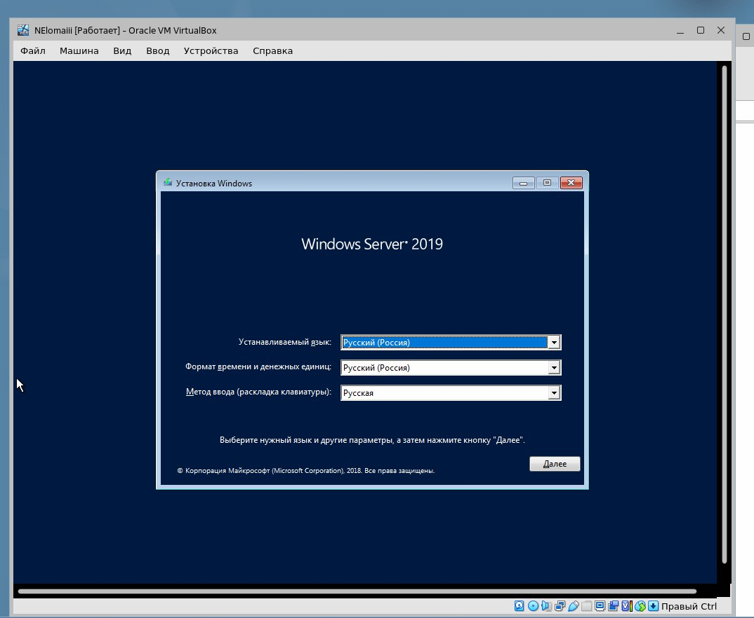

Рис. 17 Выбор языка

Выбор операционной системы.

При установке Windows Server должна вывестись меню с выбором ОС для тех кто знает достаточно команд чтобы пользоваться ОС нормально тогда можно выбрать первый раздел ОС если нет возможности пользоваться консольным Windows Server тогда нужно выбрать её с графическим интерфейсом что представлено на рис. 18.

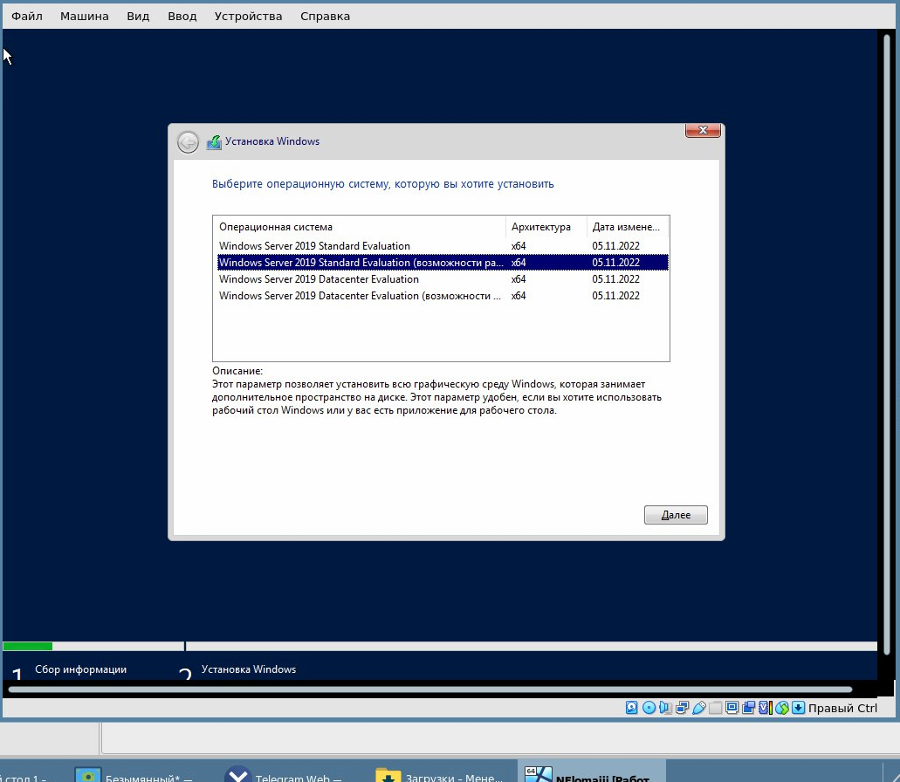

Рис. 18 Выбор ОС

Выбор типа установки.

Чтобы продолжить установку Windows Server с графическим интерфейсом необходимо выбрать установку для опытных пользователей как показано на рис. 19.

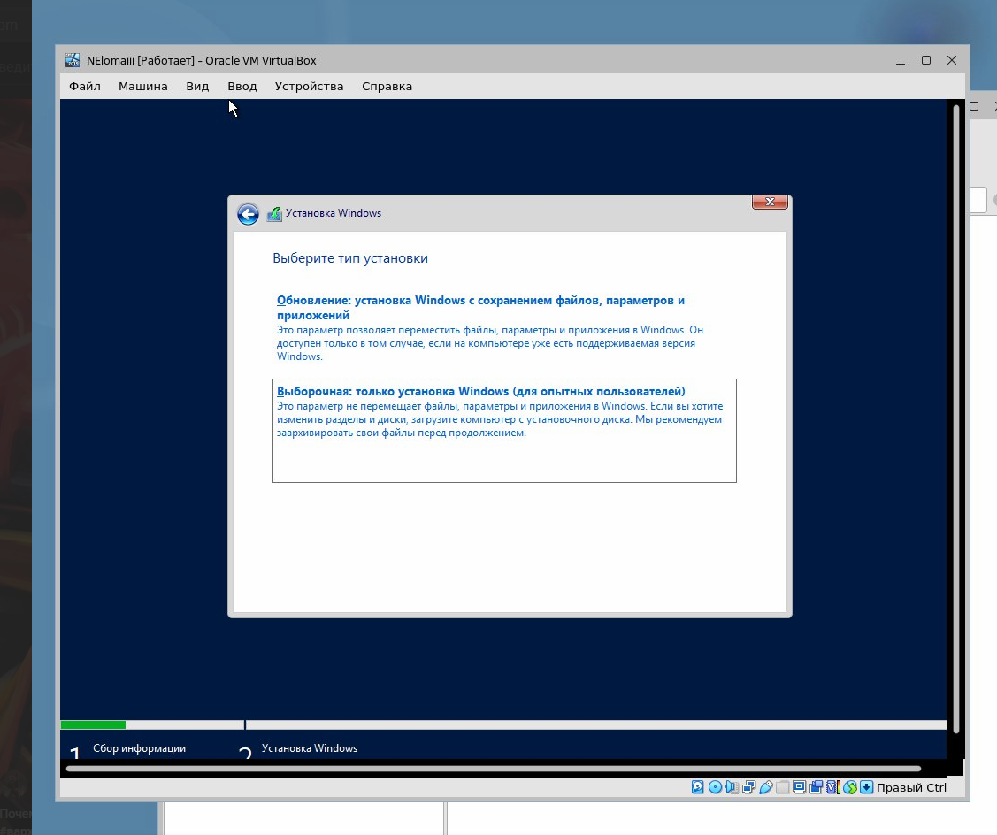

Рис. 19 Установка для опытных пользователей

Выбор диска установки.

Для начала установки нужно выбрать диск на котором будет стоять ОС так как он один выбираем тот который демонстрируется на рис. 20.

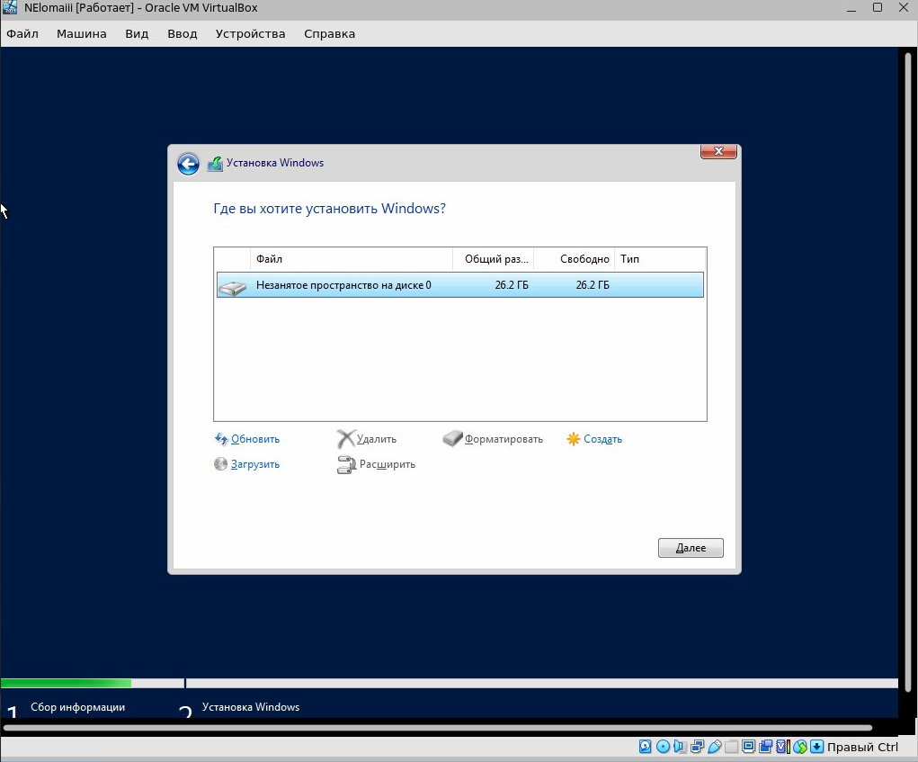

Рис. 20 Выбор диска

Настройка параметров.

После устновки Windows система предлагает поставить пароль для зашиты в ходе выполнения задния был поставлен пароль Qw1 как показанно на рис. 21.

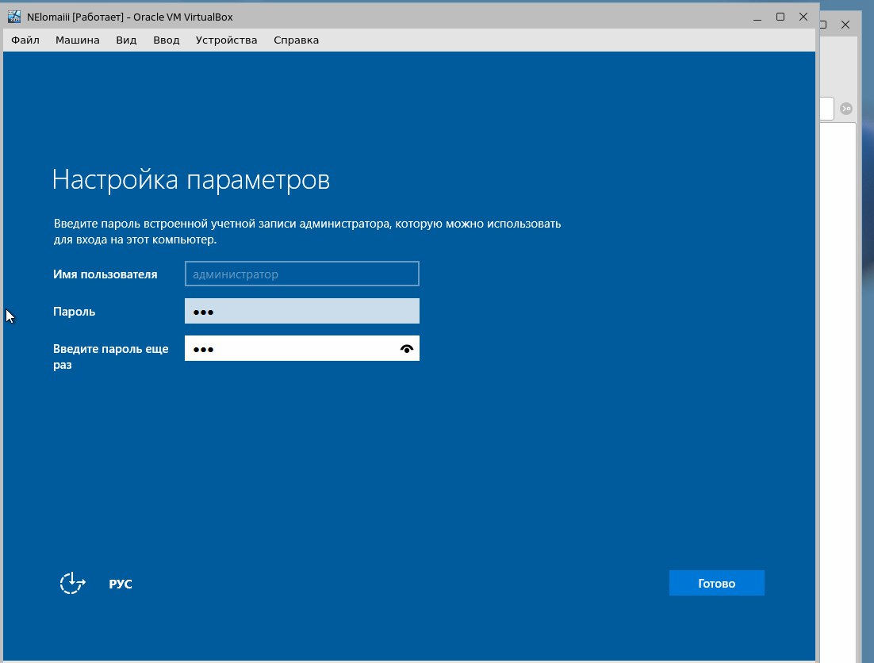

Рис. 21 настройка параметров

Настройка IP адреса и использование адреса DNS-серверов.

Перед началом настройки необходимо перейти в панель управления потом сеть и интернет далее сетевые подключения и там произвести настройку представленную на рис. 22.

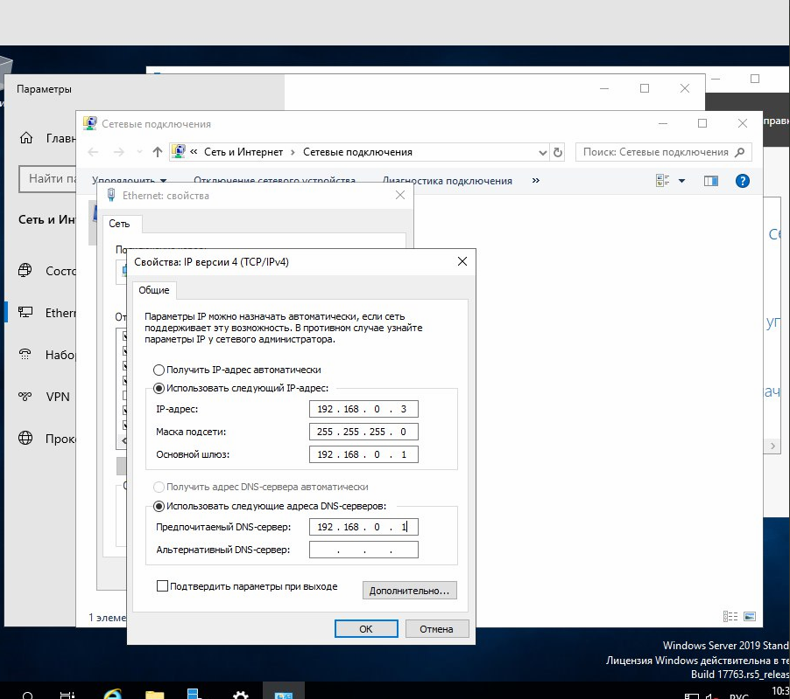

Рис. 22 свойства IP версии 4 (TCP/IPv4)

Переименование компьютера Windows Server.

На рис. 23 представлена настройка имени для компьютера WIN-N9N1J93AC51

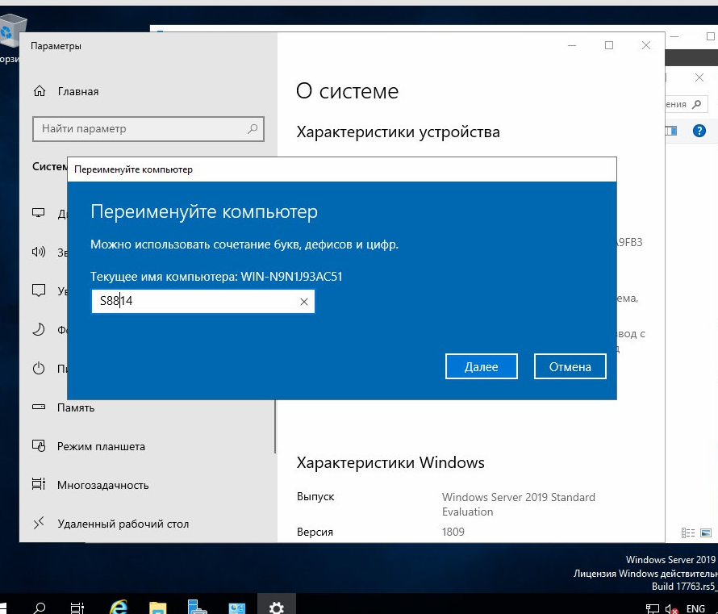

Рис. 23 настройка имени компьютера

Настройка параметров обновлений.

Настройка обновления будет включать в себя автоматическое скачивание обновлений необходимо нажать на чек бокс представленный на рис. 24.

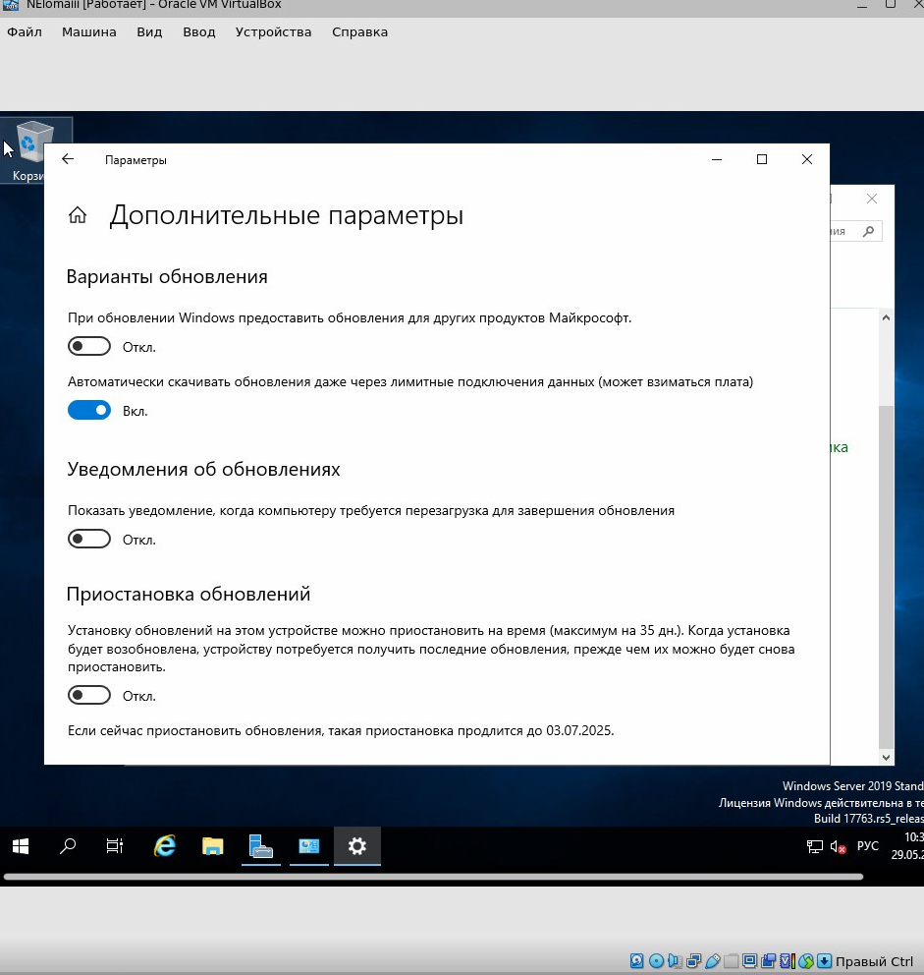

Рис. 24 Настройка обновлений

Настройка удалённого рабочего стола для того чтобы разные версии ОС Windows могли подключиться к системе

Первым на перво необходимо лишь зайти в параметры, и настройка удалённого рабочего стола и включить его как показано на рис. 25.

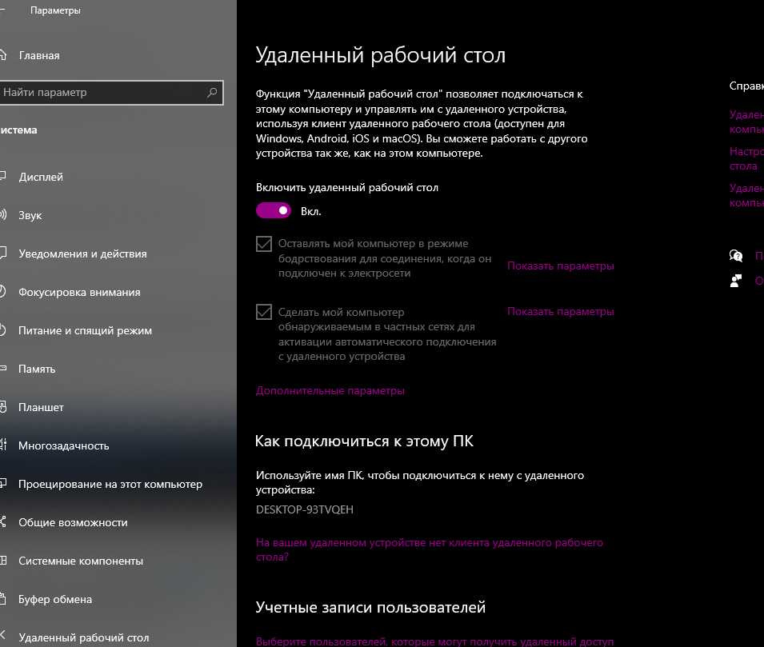

Рис. 25 Удалённый рабочий стол

## Тема 3.2. Настройка параметров работы программного обеспечения, включая системы управления базами данных.

Как показано на рис. 26 необходимо все строки заполнить данными для того чтобы создать пользователя необходимо перейти в проводник ч щёлкнуть правой кнопкой мыши по “этот компьютер” после этого нажать в развёрнутом меню на “управление”.

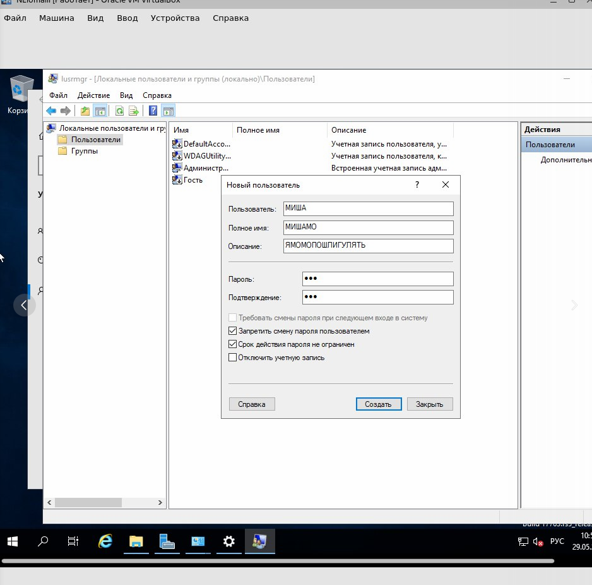

Рис. 26 создание пользователя

Свойства для локального пользователя МИША в вкладке сеансы.

Настройка завершения отключения сеанса представленна на рис. 27.

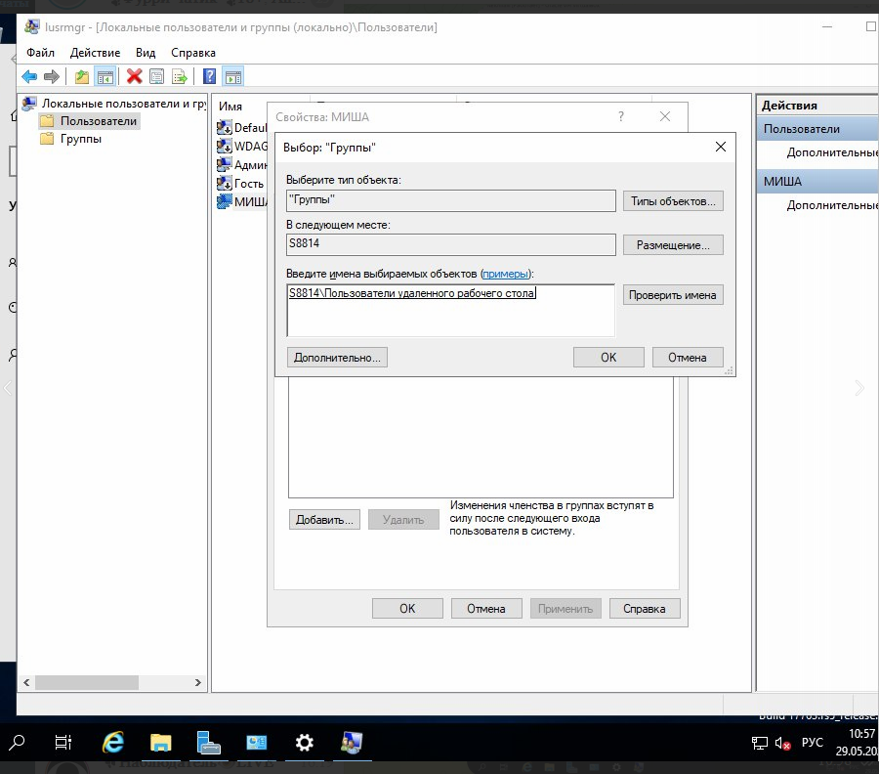

Рис. 27 настройка сеансов

Настройка удалённого управления.

Это необходимо для того чтобы было разрешение без каких либо запросов разрешения на подсоединение пример представлен на рис. 28.

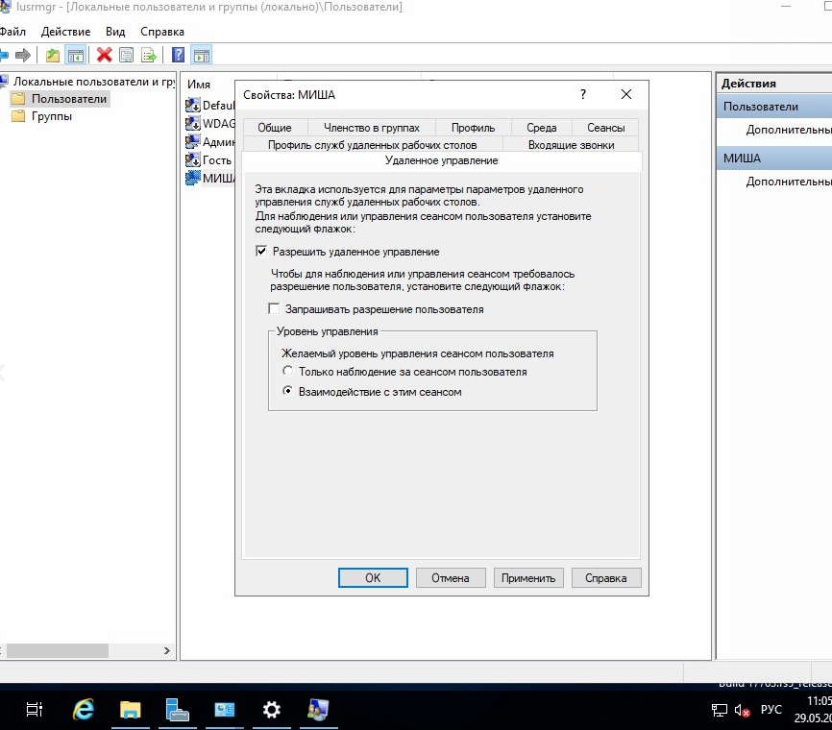

Рис. 28 Настройка удалённого управления

Диспетчер серверов.

Для того чтобы загрузить компоненты необходимы для работой с лицензией и удалённым рабочим столом сделать в выпадающем меню то что показано на рис. 29.

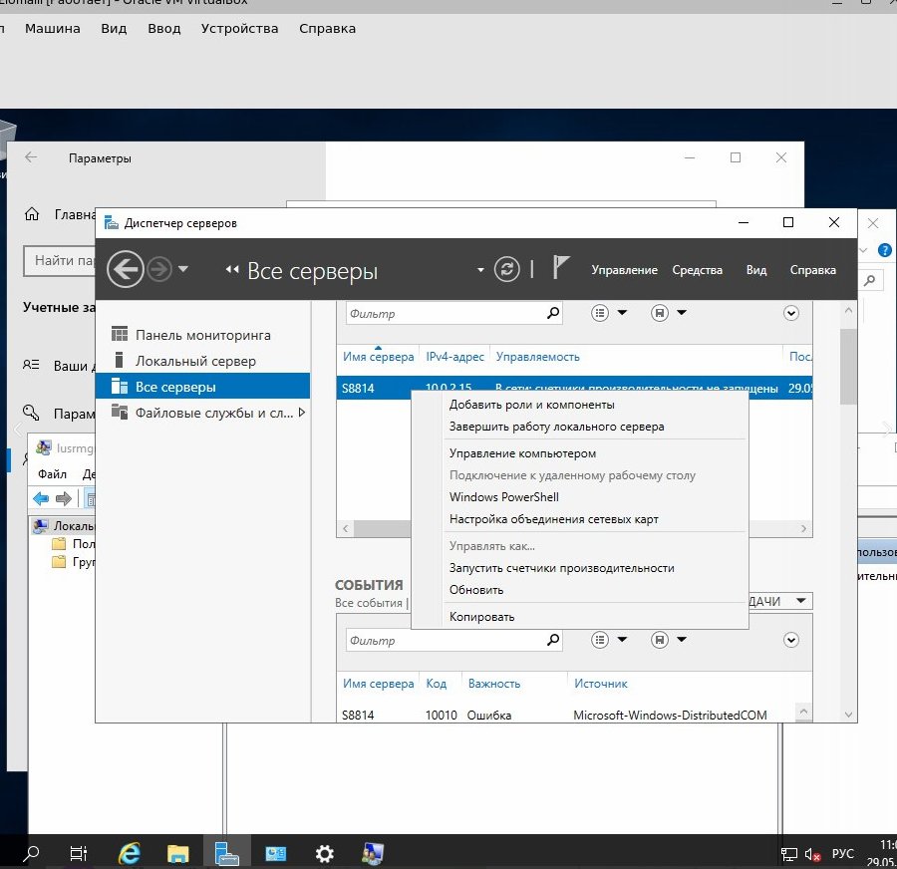

Рис. 29 добавить роли и компоненты

Выбор ролей сервера.

После того как мы перейдём в добавление компонентов и ролей и проклинаем кнопку “Даллее” в выбор компонентов необходимо выбрать службы рабочих столов в роли сервера так же необходимо нажать на чек бокс службы удалённых рабочих столов, представленных на рис. 30.

После этого выводиться компоненты где на шлюз и лицензию нужно поставить галочку как показано на рис. 31.

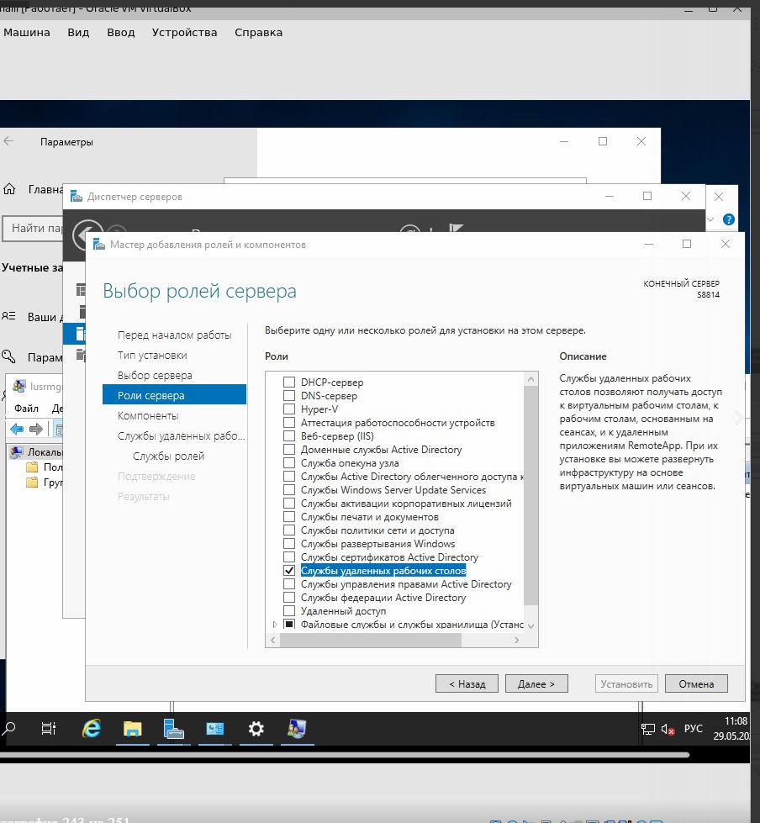

Рис. 30 роли сервера

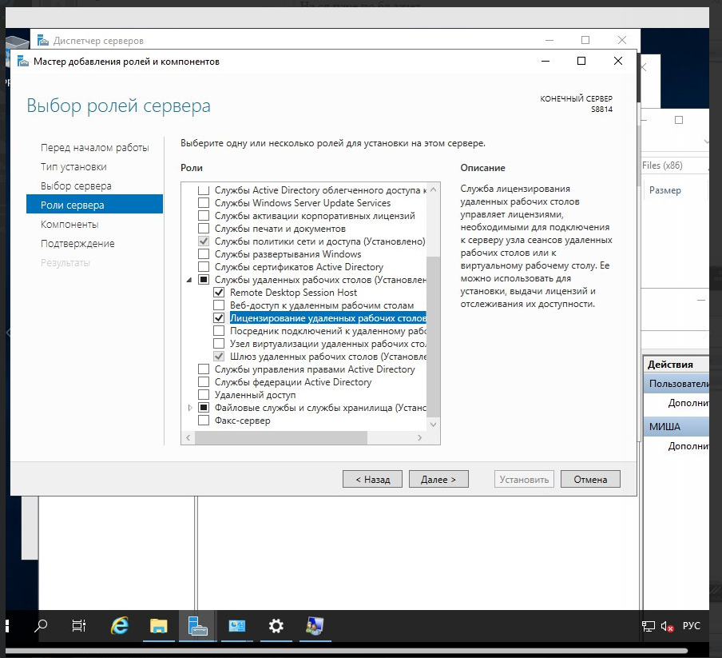

Рис. 31 службы ролей

Диспетчер лицензирования удалённых рабочих столов.

На рис. 32 представлена программа, которая нужна для лицензирования удалённых рабочих столов так же состояние не активирован означает что нету лицензии.

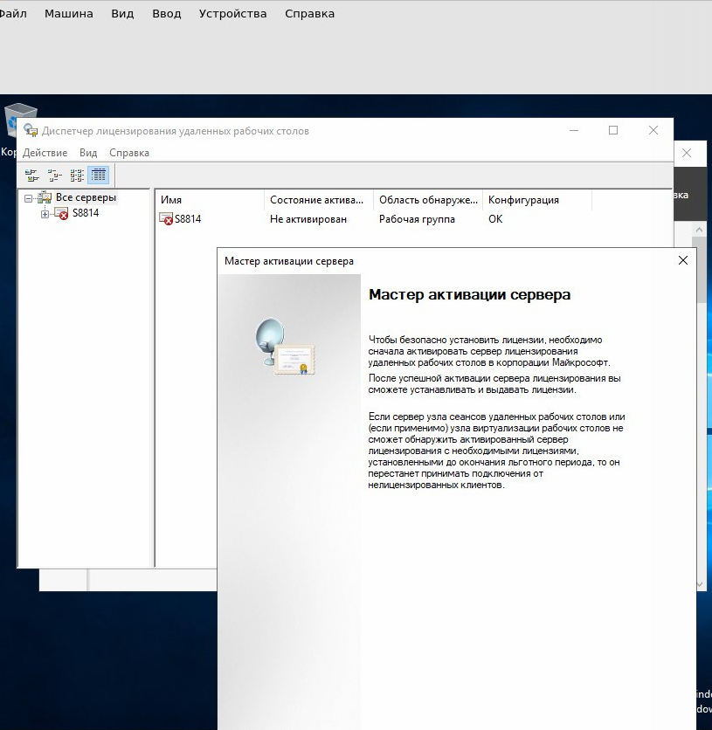

Рис. 32 мастер активации сервера

После перехода в программу необходимо нажать на галочку мастер установки лицензий как показано на рис. 33.

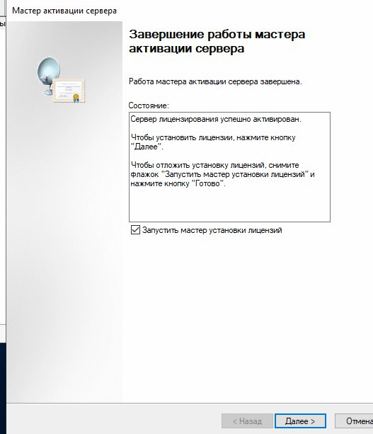

Рис. 33 запуск мастера установки лицензий

После нажатия на кнопку далее вылезет следующие меню где все троки должны быть заполнены как показано на рис. 34.

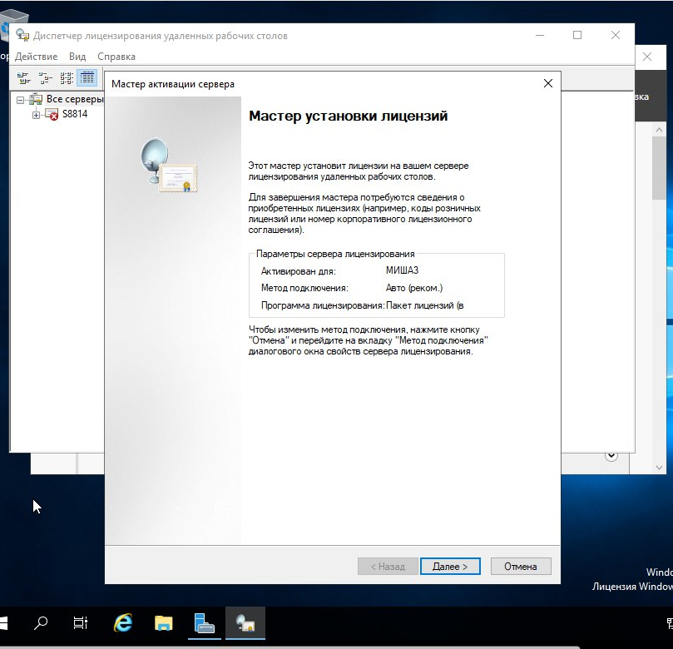

Рис. 34 параметры сервера лицензирования

Для того чтобы всё заработало выбираем Соглашение “Enterprise Agreement” как показано на рис. 35.

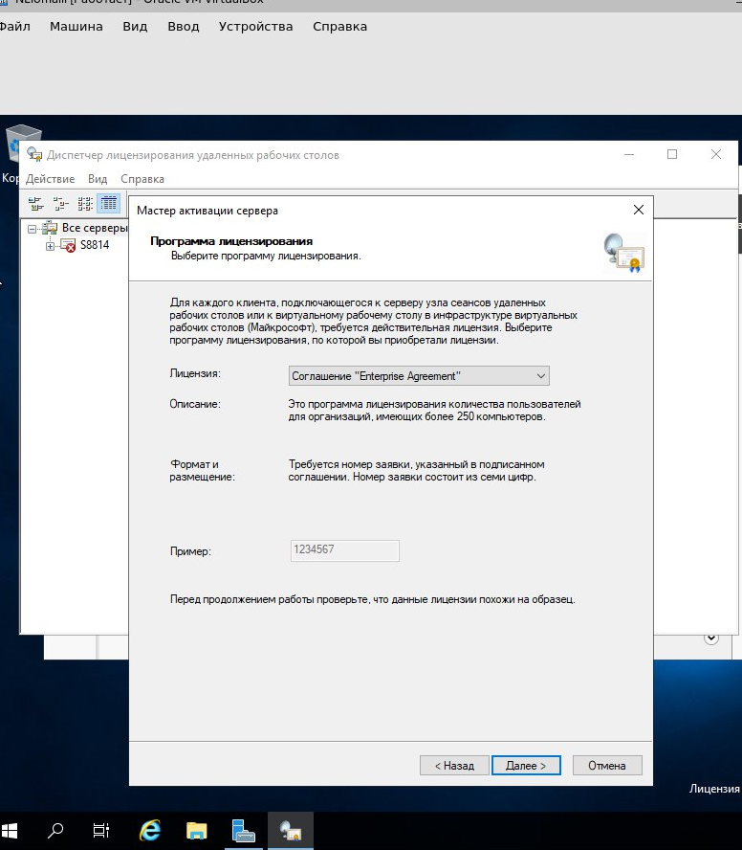

Рис. 35 выбор лицензии

Ввод ключа для доступа к лицензии представлен на рис. 36.

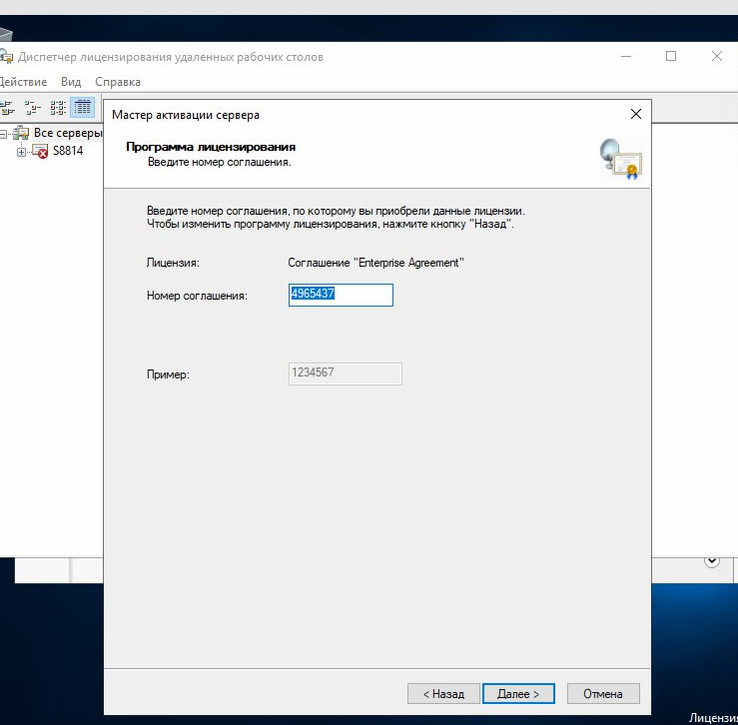

Рис. 36 ввод номер соглашения

Ввод версии продукта и тип лицензии для доступа к получению лицензии представлен на рис. 37.

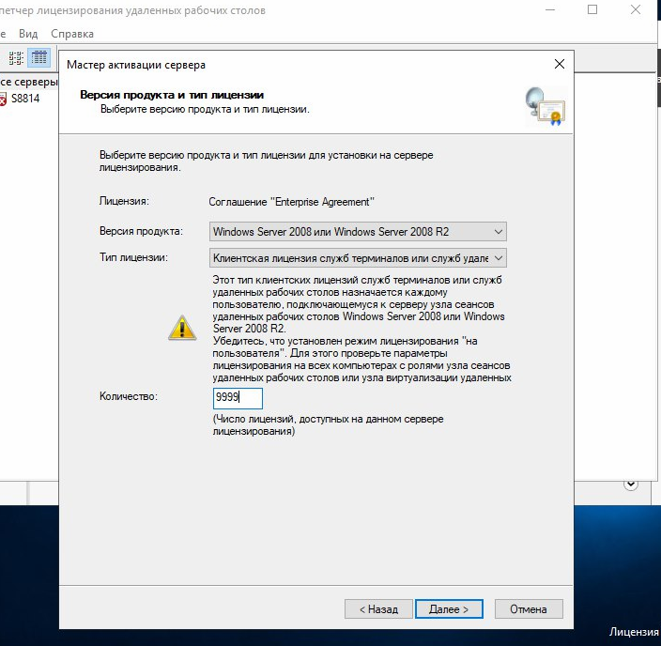

Рис. 37 версия продукта и тип лицензии

Конечный результат где удалось получить лицензию представлен на рис. 38.

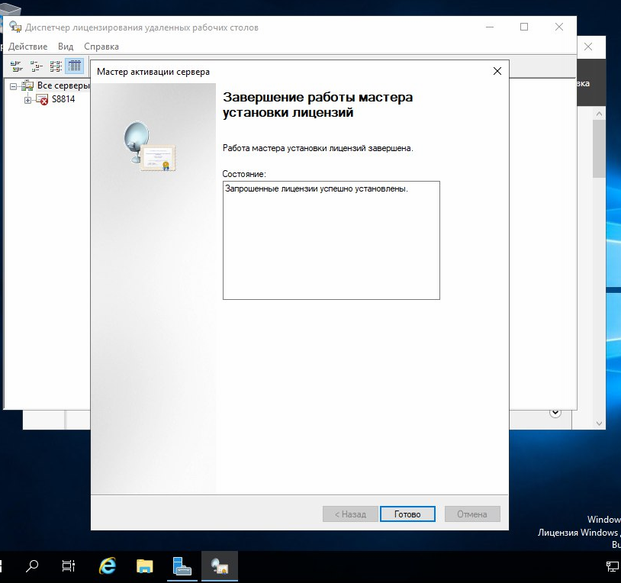

Рис. 38 процесс завершения получения лицензии

## Тема 3.3. Настройка компонентов подсистем защиты информации операционных систем.

Настройки, которые были применены чтобы использовать в работоспособном доступе Операционную систему RHEL на Virtual Box которая демонстрируется на рис 39.

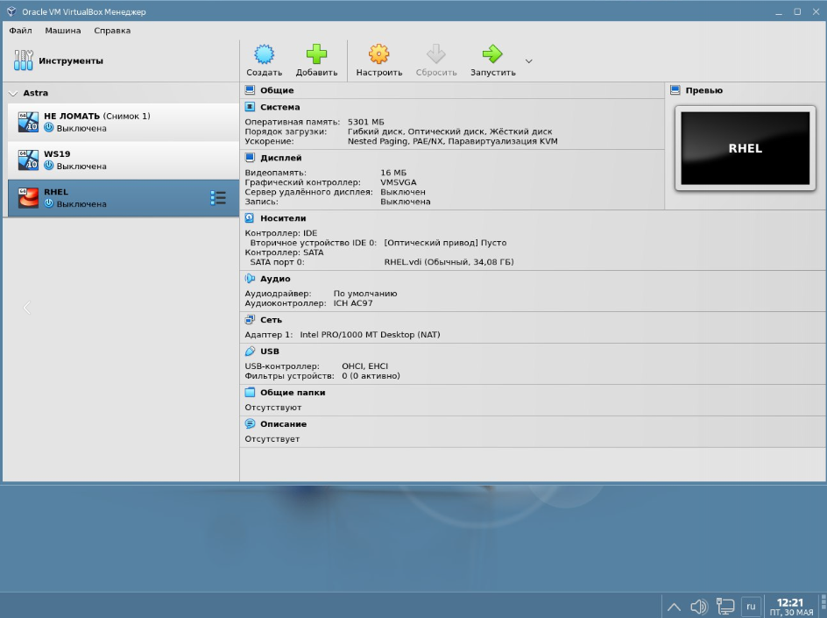

Рис. 39 начало запуска ОС RHEL

Легирования на официальном сайте Red Hat Developer для получения лицензии разработчика представлена на рис. 40.

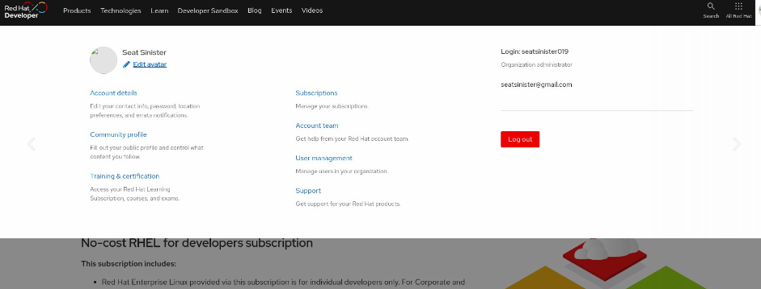

Рис. 40 Cоздание акаунта на официальном сайте red hat

Для начала настройки RHEL необходимо выставить Drag Drop двухнаправленный и включить сеть NAT соле этого необходимо как показано на рис поставить пароль для root что демонстрируется рис. 41.

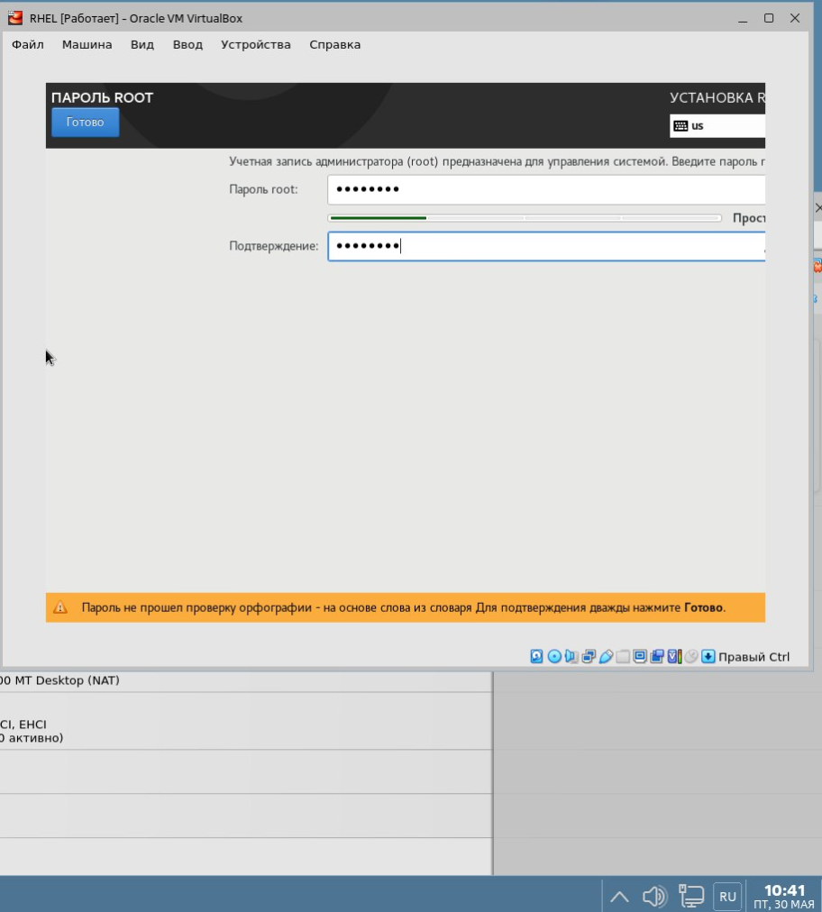

Рис. 41 запись пароля для root а именно для администратора

Далее необходимо выбрать ОС. Необходимо клинуть на рабочую станцию как показано на рис и далее поставить галочки на “Управление контейнерами”, “Средства разработки” и “Графические средства администрирования” что показанно на рис. 42.

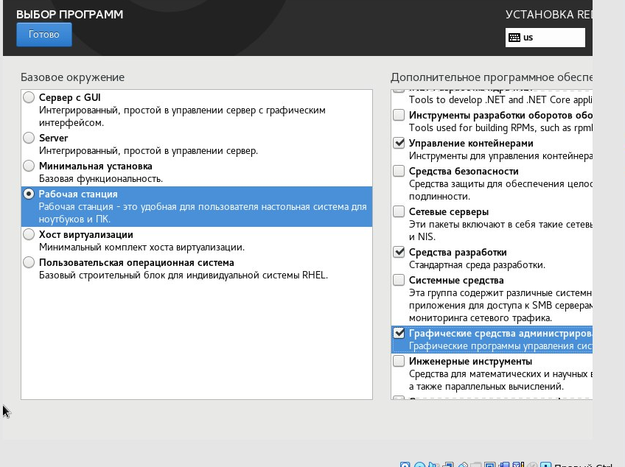

Рис. 42 установка необходимых зависимостей

Необходимо выбрать место установки автоматический и использовать весь диск как показано на рис. 43.

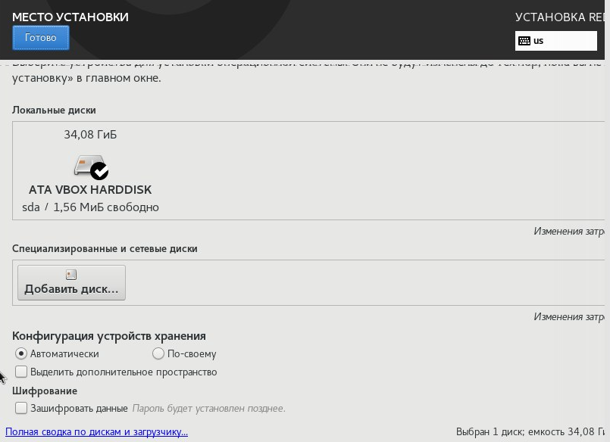

Рис. 43 выделение памяти и разбиение дисков для работы операционной системы

Далее, чтобы сохранить память нужно отключить kdump для экономии памяти как показано на рис. 44.

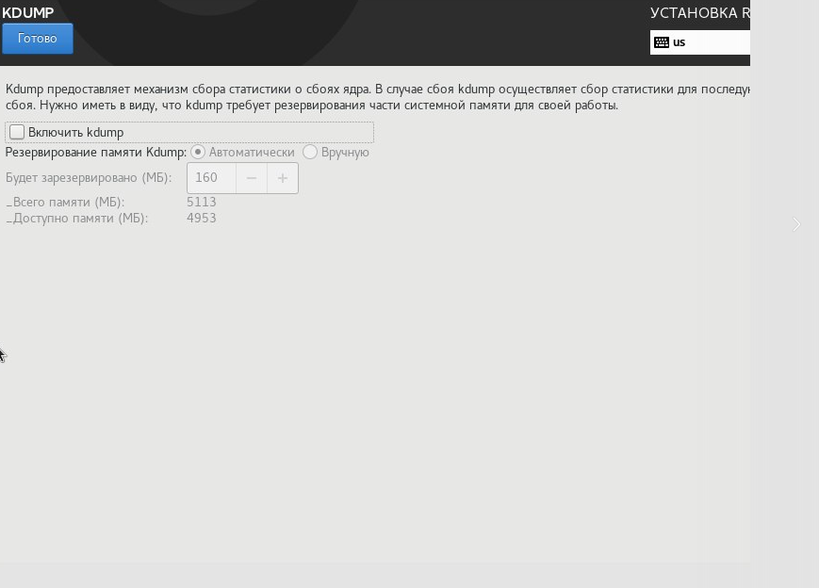

Рис. 44 процесс отключения kdump

Создание своего индентификатора пользователя и пароля представлен на рис. 45.

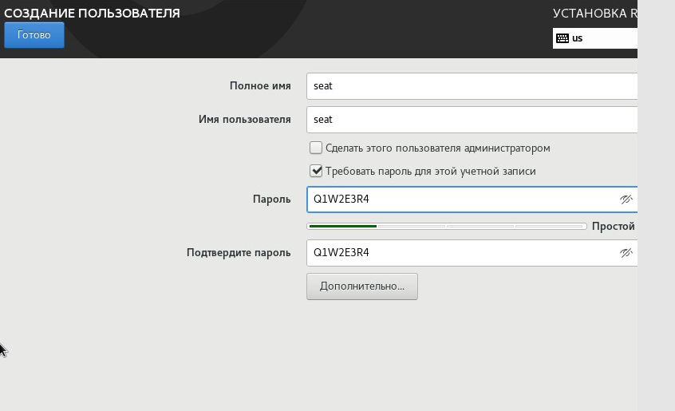

Рис. 45 Создание идентификатора для пользователя

Начало запуска OC rhat.

Далее после того как мы извлекём DVD .iso образ необходимо сбросьте виртуальную машину либо через меню «Машина», либо с помощью сочетания клавиш Правая CTRL + R (Windows/Linux) или Левая команда + R (Mac). Затем виртуальная машина должна загрузиться с виртуального жесткого диска.

После загрузки ОС должно вылезти окно с подтверждением лицензии что показанно на рис. 46.

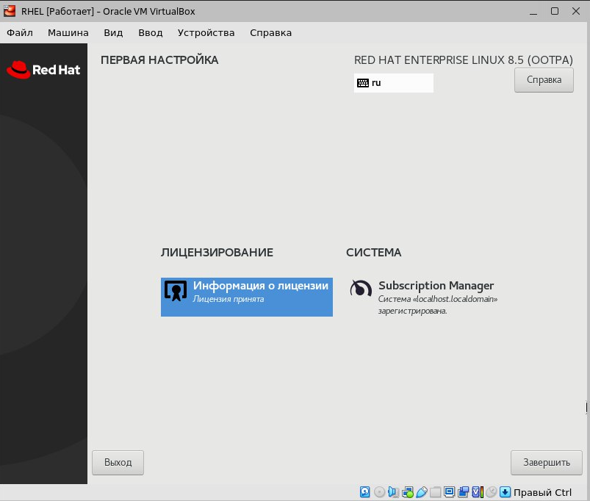

Рис. 46 соглашение лицензии на RHAT

Также на рис 47 демонстрируется регистрации системы благодаря диспетчера подписок.

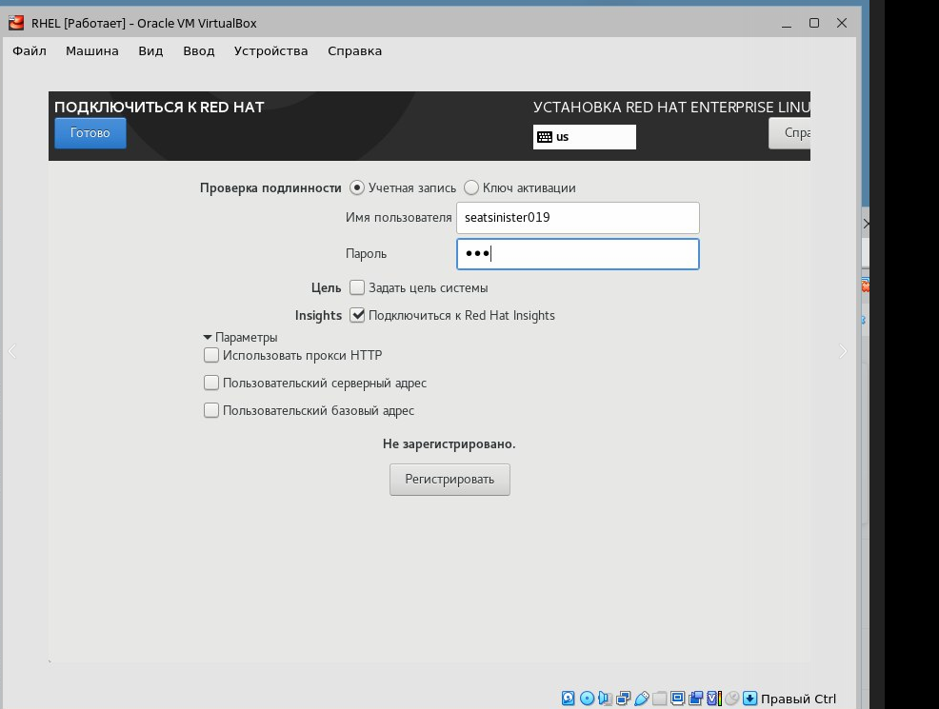

Рис. 47 регистрация ОС

В окне терминала, который демонстрируется на рис необходимо произвести запуск команд sudo bash и зарегистрируем систему используя команду subscription-manager register –activation seat –org 19173934 что представлено на рис 48.

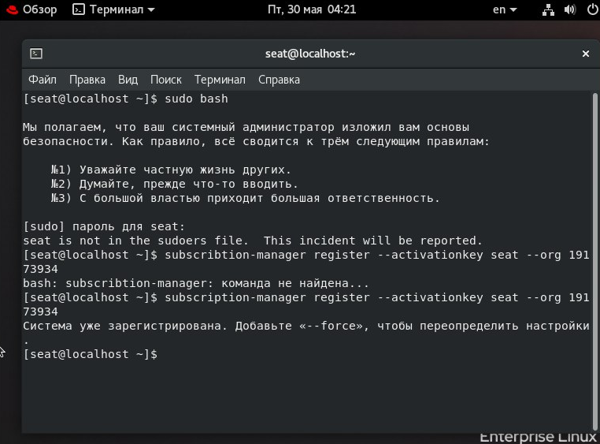

Рис. 48 Начало работы sudo bash

Проверка на наличие BaseOS AppStream с помощью yum repolist.

Проверка с командой представлена на рис. 49.

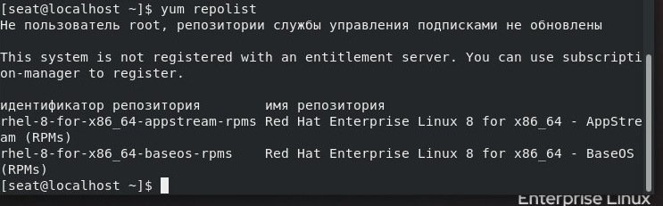

Рис. 49 процесс проверки на наличие включённых зависимостей

На рис. 50 демонстрируется обновление всех пакетов ОС используя команду.

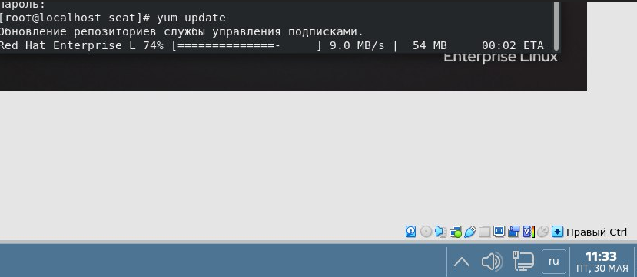

Рис. 50 процесс обновления всех пакетов

Тема 3.4. Установка обновления программного обеспечения.

Процесс обновления представлен на рис. 51.

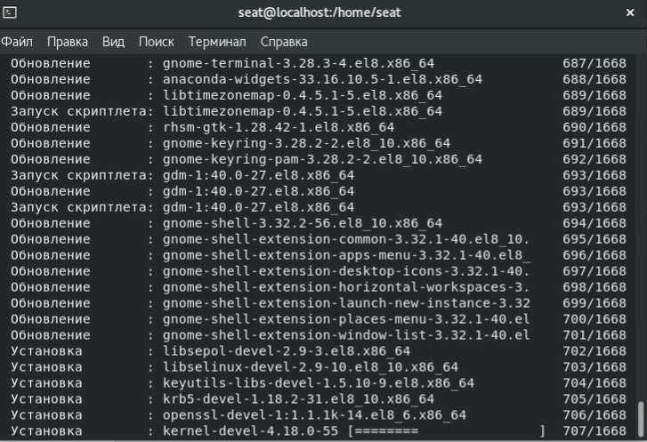

Рис. 51 пакеты включают в себя системные зависимости а так же пакеты для корректной работы системы

Перезагрузка системы после полноценного обновления системы даст доступ к веб сайту который использует SSH.

Запуск программы и включения параметра для автоматического запуска системой systemd Cockpit представлен на рис. 52.

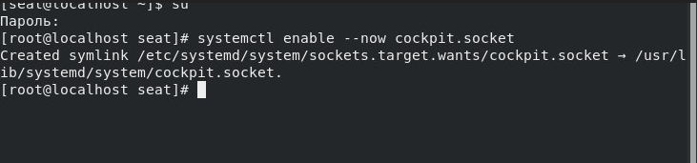

Рис. 52 повторный процесс на наличии регистрации ОС

По умолчанию системный брандмауэр запрещает доступ к Cockpit из сети по этому применим параметры представленные на рис. 53.

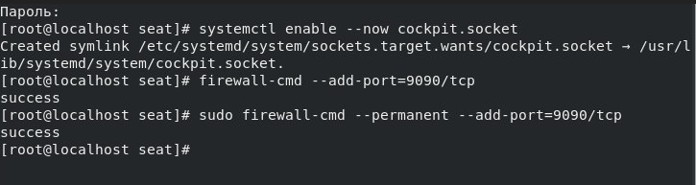

Рис. 53 процесс включения cockpit

После ввода в браузере <http://localhost:9090/root> у нас выводиться веб страница которая представлена на рис. c помощью этих манипуляций получилось вывести папки которые .легко совместно использоваться узлом и виртуальной машиной, что упрощает обмен исходным кодом которая демонстрирутся на рис. 54.

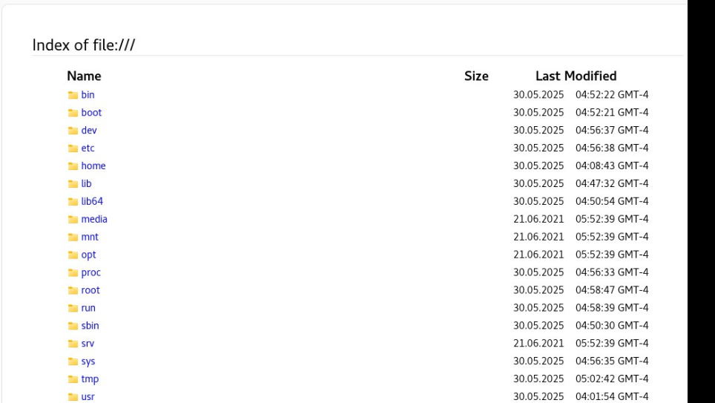

Рис. 54 результат после ввода в адресной строке браузера ссылку

Установка пакеты разработки ядра чтобы можно было создавать загружаемы модули ядра.

Процесс установки Development Tools с помощью команды представленной на рис. 55.

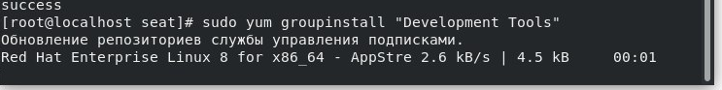

Рис. 55 запуск установки инструментов для разработки

Затем установим пакеты разработки ядра, чтобы можно было создавать загружаемые модули ядра команда, которой представлена на рис. 56.

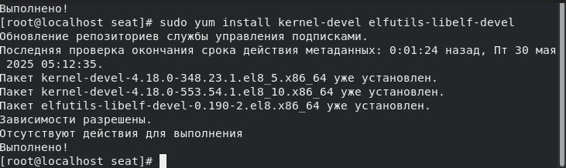

Рис. 56 процесс установки пакеты для разработки ядра

Проверка какие модули доступны в репозитории Applications Streams (appstream) представлено на рис. 57 sudo yum module list nodejs.

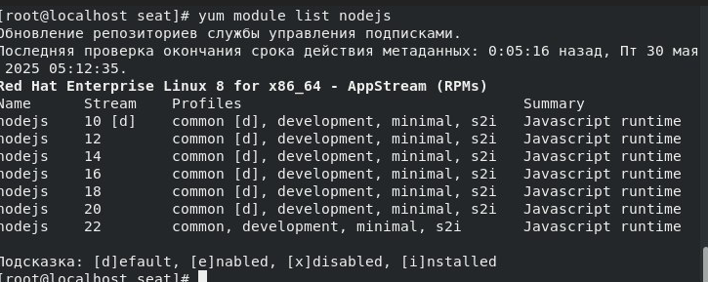

Рис. 57 проверка на наличии nodejs

Как видно, что все необходимы компоненты имеются и не придётся делать диагностику состояния подсистем безопасности, контроль нагрузки и режимов работы сетевой операционной системы.

# Раздел 4. Администрирование автоматизированных систем в защищенном исполнении

## Тема 4.1. Управление учетными записями пользователей

Задание 1. Перечислите типовые задачи администратора безопасности, для выполнения которых используется программа оперативного управления в режиме управления

Основные задачи, которые должны выполнять администратор безопасности.

Администраторы безопасности выполняют множество задач, для которых могут использовать программы оперативного управления в режиме управления. Вот некоторые из типовых задач:

Мониторинг безопасности.

Отслеживание активности пользователей и системных событий.

Анализ журналов безопасности для выявления подозрительной активности.

Управление доступом.

Настройка прав доступа пользователей к ресурсам.

Это процесс определения и установки правил, которые регулируют, какие пользователи или группы пользователей могут просматривать, изменять, удалять или выполнять определённые действия с различными ресурсами в системе или сети (например, файлами, папками, программами, базами данных).

Управление учетными записями и группами.

Основные компоненты этого процесса:

Учетные записи пользователей индивидуальные профили, которые содержат информацию о пользователе (имя, пароль, права доступа).

Позволяют идентифицировать каждого пользователя и контролировать его действия в системе.

Включают права на использование определенных ресурсов (файлов, приложений, сетевых служб).

Группы коллекции учетных записей пользователей, объединенных по определенным признакам или задачам.

Позволяют управлять доступом массово, назначая права группе, а не каждому пользователю отдельно.

Например, группа «Администраторы» может иметь полный доступ, а группа «Гости» — ограниченный.

Управление правами и привилегиями назначение или ограничение доступа к файлам, папкам, программам и системным функциям.

Обеспечивает безопасность, предотвращая несанкционированный доступ.

Процессы управления создание новых учетных записей при добавлении новых сотрудников или пользователей.

Изменение или отключение учетных записей при смене ролей или увольнении.

Назначение групп и прав доступа в соответствии с ролью пользователя.

Обновление и патчинг:

Установка обновлений безопасности и патчей для программного обеспечения и операционных систем.

Процесс, который помогает защитить системы от уязвимостей, повысить их стабильность и обеспечить актуальность функционала. Этот процесс обычно включает несколько этапов:

Обнаружение необходимости обновлений. Производители программного обеспечения и операционных систем регулярно выпускают обновления, включая исправления уязвимостей (патчи), новые функции и улучшения. Пользователи и системы автоматически или вручную узнают о наличии новых обновлений через встроенные механизмы или через веб-сайты разработчиков.

Загрузка обновлений. Обновления скачиваются с серверов разработчика или через автоматические системы обновлений. Обычно это происходит автоматически, если настроена соответствующая опция, или вручную через интерфейс пользователя.

Проверка целостности и совместимости. Перед установкой обновлений система проверяет их целостность и совместимость с текущей конфигурацией. Это помогает избежать ошибок и конфликтов.

Установка обновлений Во время установки обновлений файлы заменяются или дополняются в системе. Для этого могут потребоваться перезагрузки системы или отдельных приложений. В случае критичных обновлений рекомендуется выполнять их в безопасной среде или в периоды низкой активности, чтобы минимизировать возможные сбои.

Перезагрузка системы. После установки некоторых обновлений требуется перезагрузка для завершения процесса и применения изменений.

Проверка и подтверждение. После завершения установки система может автоматически проверить, что обновление прошло успешно. Иногда рекомендуется вручную проверить актуальность версии и работоспособность системы.

Автоматизация процесса. Во многих организациях используются системы автоматического обновления, что позволяет своевременно получать и устанавливать патчи без участия пользователя, повышая уровень безопасности.

Обеспечение актуальности антивирусного ПО.

Это процесс своевременного обновления антивирусных баз данных и программных модулей для защиты компьютера или сети от новых и известных угроз. Это важная часть информационной безопасности, поскольку вредоносные программы постоянно обновляются, и антивирус должен быть готов обнаруживать и блокировать новые виды вирусов, троянов, шпионского ПО и других вредоносных объектов.

Основные аспекты обеспечения актуальности антивирусного ПО включают:

Обновление антивирусных баз данных. Антивирусные программы используют базы данных сигнатур — уникальных признаков вредоносных программ. Эти базы регулярно пополняются новыми сигнатурами, чтобы антивирус мог распознавать свежие угрозы.

Обновление программного обеспечения. Помимо баз данных, обновляются и сами модули антивируса, чтобы повысить эффективность обнаружения, исправить ошибки и повысить стабильность.

Автоматические обновления. Современные антивирусные решения обычно настроены на автоматическую загрузку и установку обновлений, что минимизирует риск использования устаревших версий, уязвимых к новым угрозам.

Регулярная проверка актуальности. Пользователи или системные администраторы должны регулярно проверять, что антивирусное ПО обновлено до последней версии, и при необходимости вручную запускать обновление.

Обеспечение непрерывной защиты. Постоянное и своевременное обновление позволяет антивирусу эффективно реагировать на новые виды вредоносных программ, снижая риск заражения системы.

Задание 2. Включите политику устройств. Отредактируйте параметры:

Сменные диски, оптические диски – подключение запрещено (необходимо также поставить галочку для включения политики).

Необходимо открыть редактор групповой политики gpedit.msc как показанно на рис. 58.

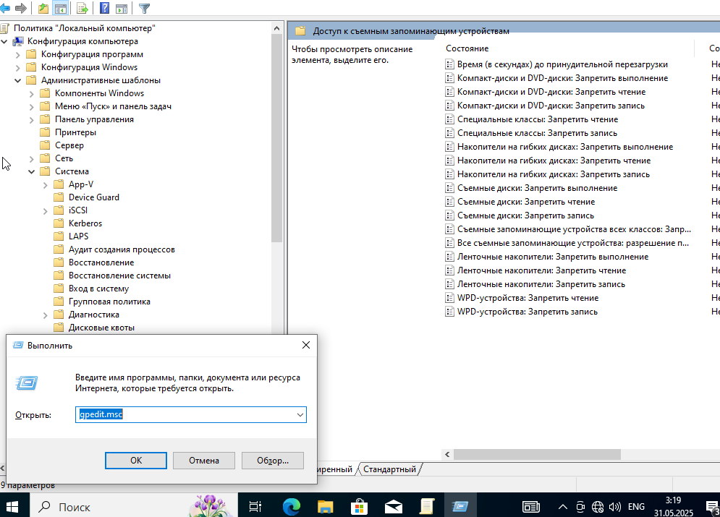

Рис. 58 Политика “Локальный компьютер”

Для того чтобы включить политику на сменные устройства нужно зайти по пути Конфигурация компьютера → Административные шаблоны → Система → Установка устройств → Ограничения на установку устройств → как показано на рис. 59.

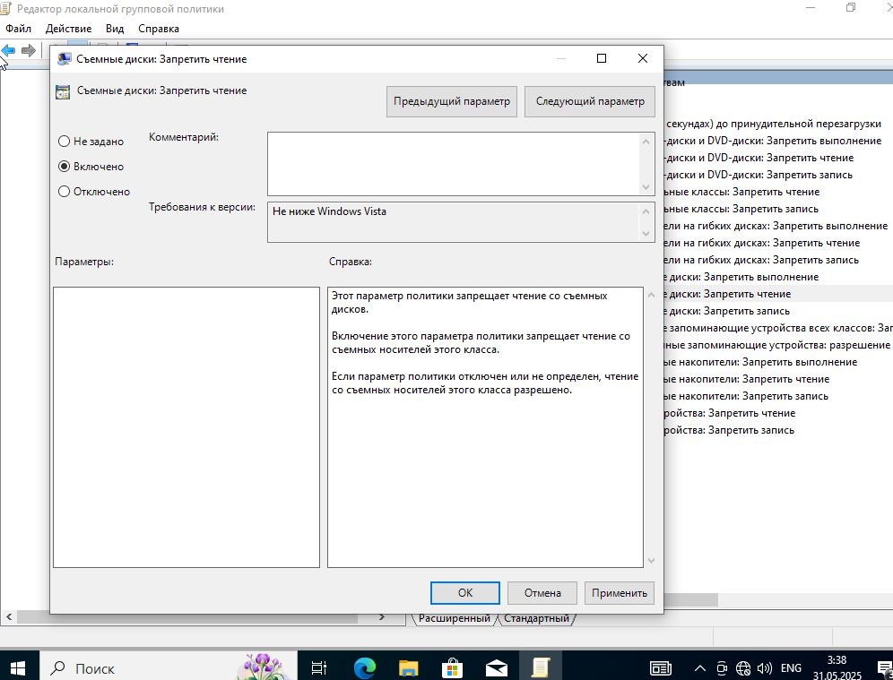Рис. 59 Запрет политики на чтение сменных дисков

Далее необходимо запретить установку оптических устройств чтобы найти эту политику необходимо перейти по этому пути Конфигурация компьютера → Административные шаблоны → Система → Доступ к сменным носителям → Запретить подключение сменных носителей как показано на рис. 60.

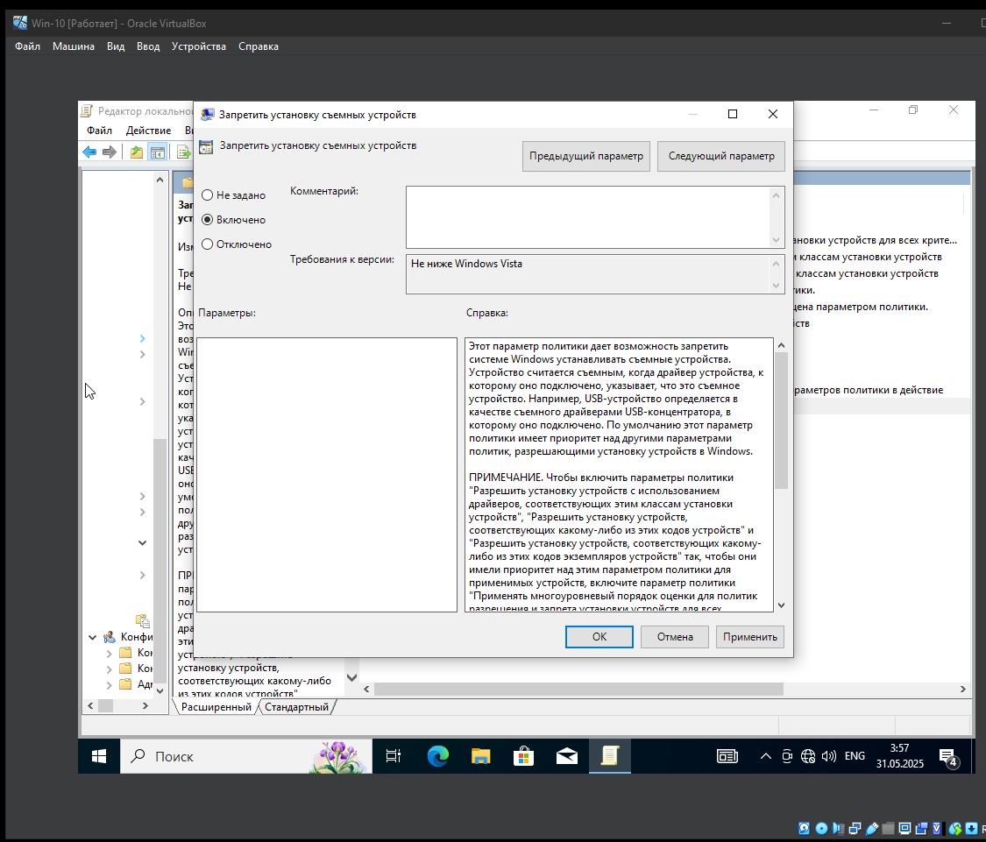

Рис. 60 Запрет политики на установку оптических устройств

Устройства хранения – отключить наследование и запретить подключение устройства (необходимо также поставить галочку для включения политики).

В редакторе локальной групповой политики нужно перейти по следующему пути:

Конфигурация компьютера -> Административные шаблоны -> Система -> Устройства установки

Настройка политики для устройств хранения:

Найти параметр "Запретить подключение сменных дисков, оптических дисков и других устройств хранения".

Нужно запретить подключение всех устройств хранения, значит нужно будет найти параметр, который может называться "Запретить подключение устройств хранения" или аналогично как демонстрируется на рис. 61.

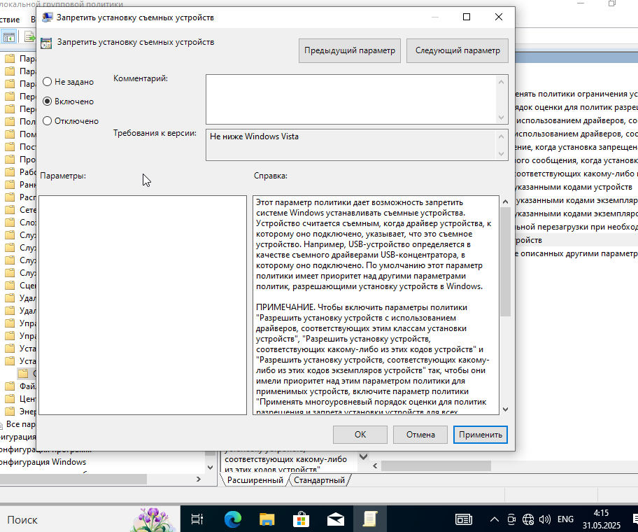

Рис. 61 запрет политики на подключение каких либо устройств

Для запрета наследования необходимо зайти в свойство любой папки и нажать на расширенный настройки далее внизу слева в углу будет отключить наследование как показано на рис. 62.

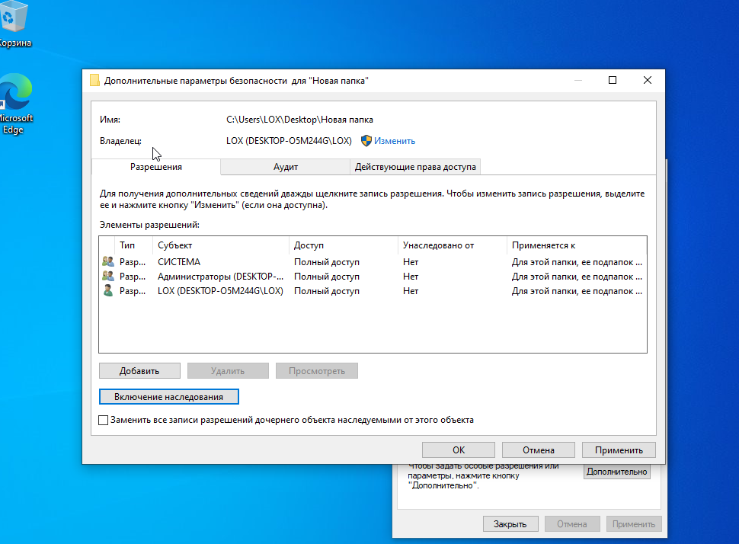

Рис. 62 Отключение наследования

Сеть - запретить подключение устройств. Отключить наследование и разрешить подключение устройств для соединения Ethernet.

Для того чтобы включить запрет политики на то чтобы был запрет на подключение устройств надо скачать Secret Net Studio «Пуск» → «Все программы» → «Код безопасности» → «Secret Net» → «Программа управления» Во вкладке «Устройства» задать политику устройств, которая будет использоваться в текущей иерархии управления

Нажать кнопку «Задать политику устройств» и отредактировать параметры в разделе «Сеть».

Установить запрет на подключение устройств для всех устройств, кроме тех, которые предназначены для соединения Ethernet. Для этого нужно отметить поле «Подключение устройства запрещено».

Отключить наследование параметров от вышестоящего объекта, удалив отметку в поле «Наследовать настройки контроля от родительского объекта».

Разрешить подключение устройств для соединения Ethernet, установив отметку в поле «Подключение устройства разрешено».

Нажать кнопку «Применить» для сохранения изменений в политиках

Как просмотреть журнал событий НСД

Открытие журнала событий Windows необходимо нажмать Win + R, после этого ввести eventvwr.msc и нажмите Enter.

Откроется Просмотр событий.

Навигация по журналам осуществляется благодаря тому, что в левой панели нужно выбрать Журналы Windows или Журналы приложений и служб.

Для систем хранения данных или баз данных, связанных с Microsoft или сторонними системами, ищите соответствующие разделы:

## Тема 4.2. Организация работ с удаленными хранилищами данных и базами данных

Безопасность — входы и попытки доступа. Система — системные события. Журналы приложений и служб — специфичные для программ или устройств.

Поиск событий, связанных с удаленными хранилищами и базами данных

Используйте Фильтр текущего журнала в правой кнопкой мыши по выбранному журналу → Фильтр текущего журнала.

Введите ID событий или ключевые слова, например,:

"storage", "database", "remote", "access", "connection", "error", "failure" и т.п.

Можно фильтровать по источнику — например, название службы или приложения, связанного с хранилищем что всё перечислено на рис. 63

Анализ событий обратите внимание на события с уровнем Ошибка или Предупреждение.

Анализ описания, чтобы понять причины сбоев или подозрительной активности.

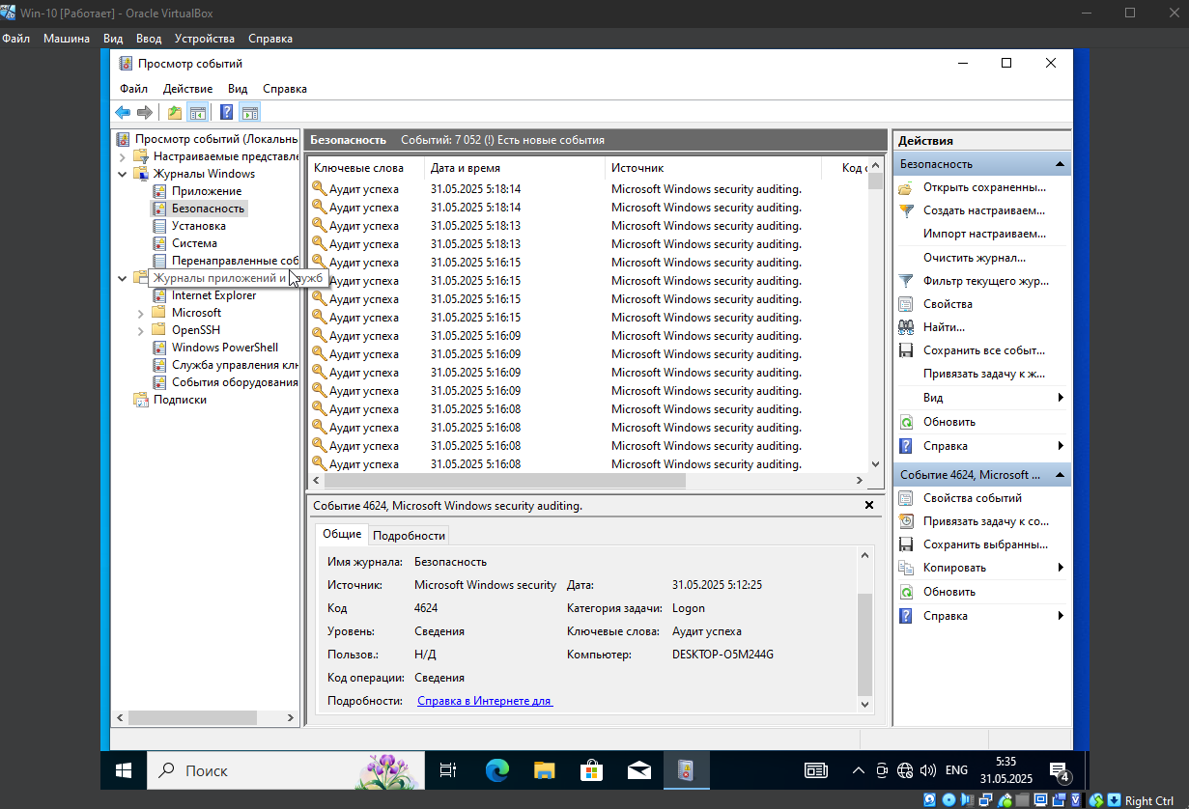

Рис. 63 Просмотр событий

Задание 3. Просмотрите журнал событий НСД.

Просмотрим журнал событий НСД. Организация работ с удаленными хранилищами данных и базами данных.

Создание клона ОС Windows 10. Верните ОС Windows 10 в «начальное состояние» с помощью снимка состояния виртуальной машины (Snapshot)

## Тема 4.3. Организация защищенной передачи данных в компьютерных сетях.

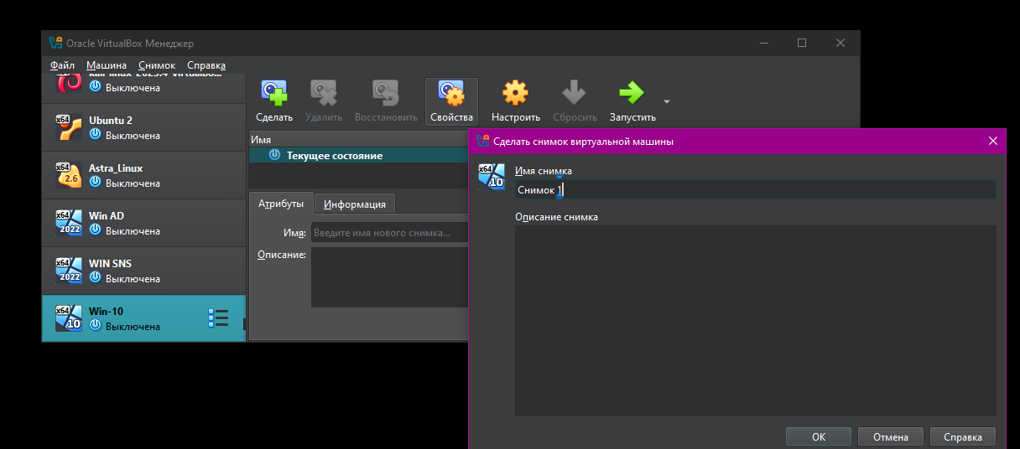

Рис. 64 Создание бэкапа или же снимка системы

Как видно на рис. 65 демонстрируется ошибка так как не был включён параметр в БИОСЕ, а именно параметр генерации MAC-адресов.

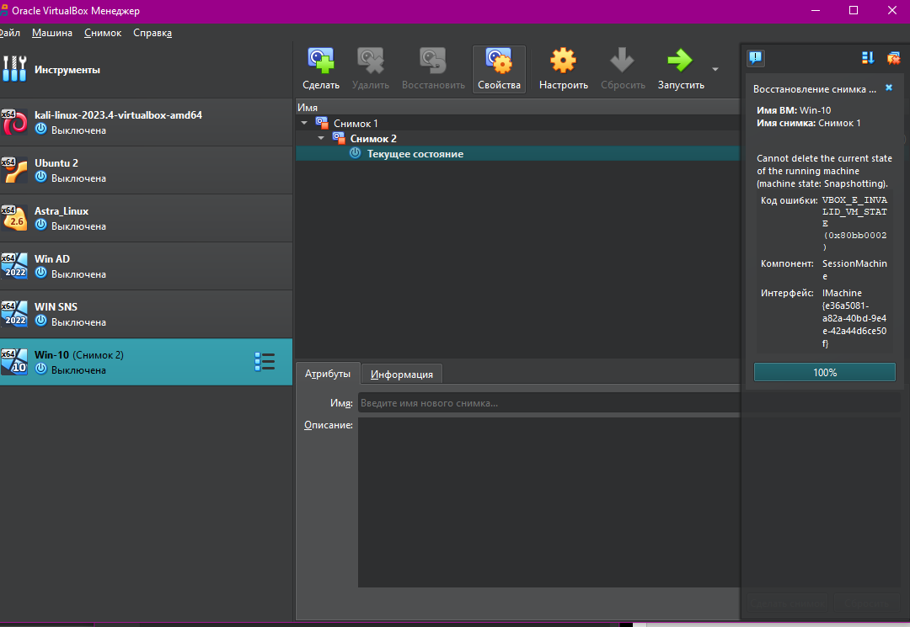

Рис. 65 Ошибка

Далее после включения в БИОСЕ на генерацию MAC адресов всё заработало результат демонстрируется на рис. 66.

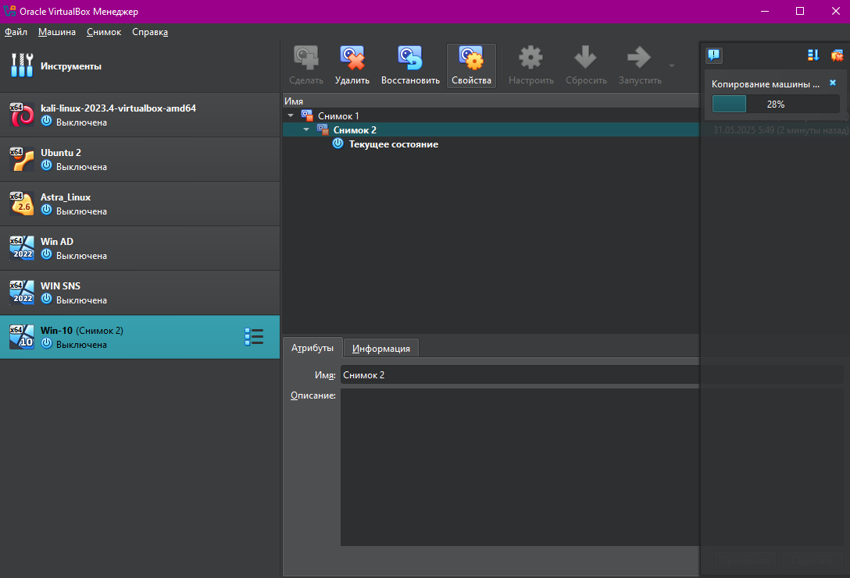

Рис. 66 повторное клонирование

Настройка параметров сети, а именно IP-адресов представлен на рис. 67.

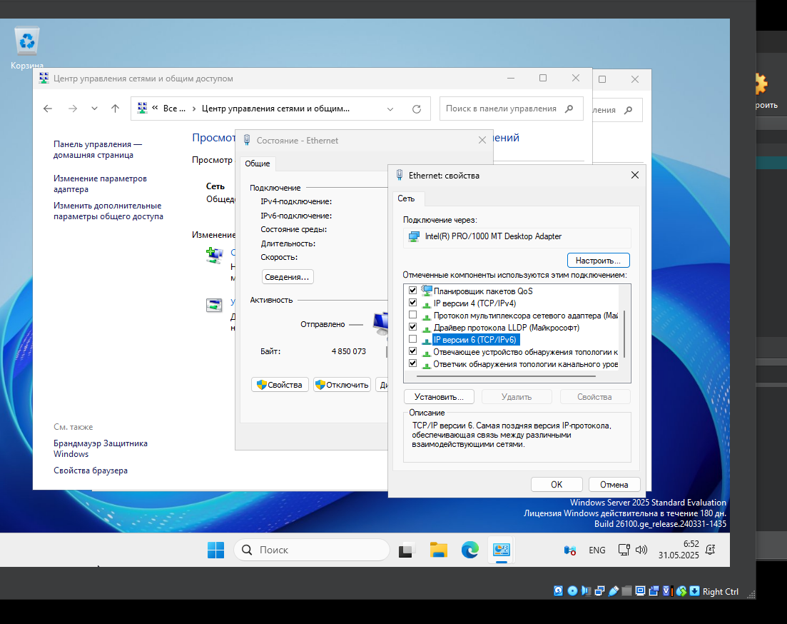

Рис. 67 Ethernet свойства

Настройка параметров ipv4 192.168.1.10 и маски 255.255.255.0 представлена на рис. 68.

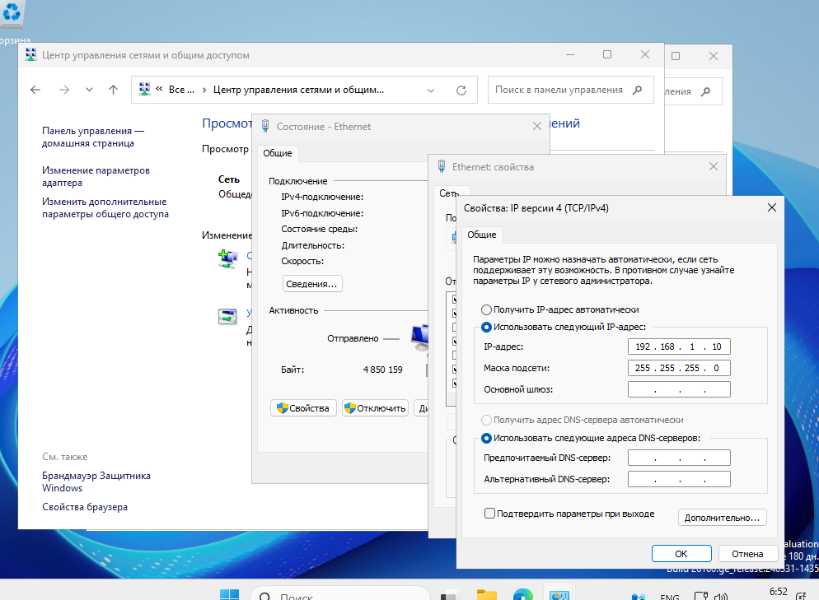

Рис. 68 настройка Ipv4

Для того чтобы выдать доступность по сети локальным пользователям к папкам и другим данным необходимо зайти в дополнительные параметры общего доступа представленные на рис. 69.

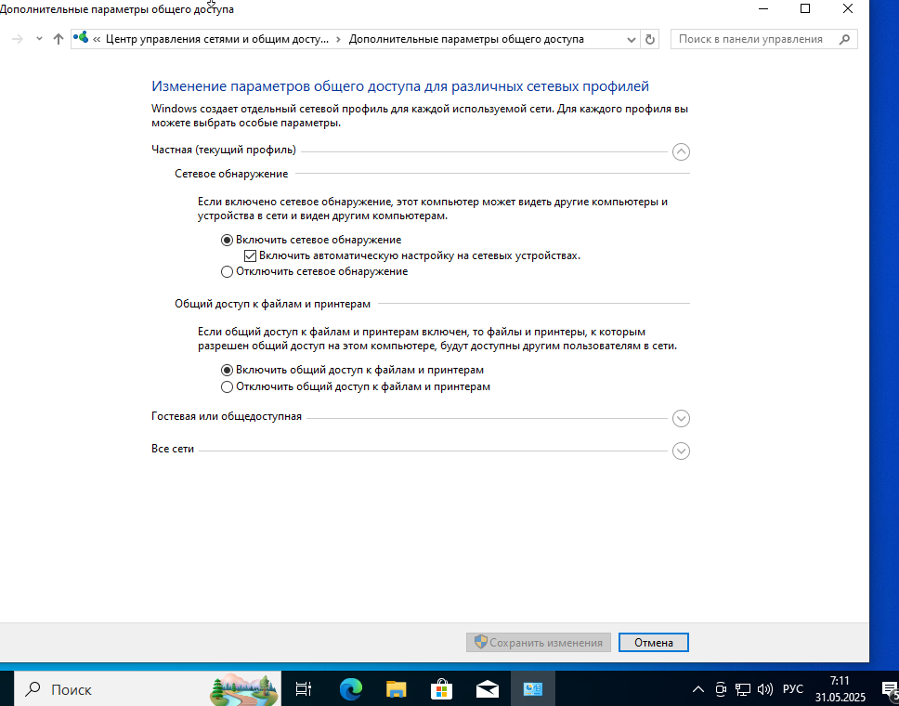

Рис. 69 Изменение параметров общего доступа для различных сетевых профилей

При настройке необходимо обязательно выключать парольную защиту, представленную на рис. 70.

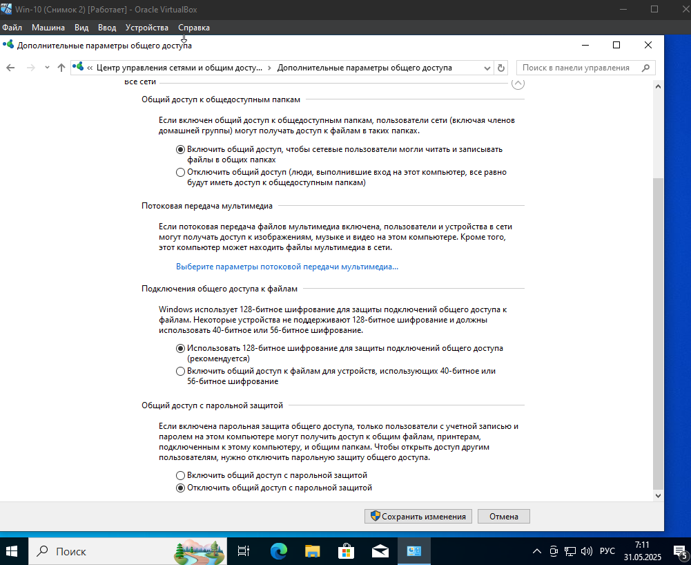

Рис. 70 Общий доступ к общедоступным папкам

На рис. 71 демонстрируется не только команда ping, но и две ОС левая Windows server 2025 ipv4 которого равняется 192.168.1.10/24 и Windows 10 которая имеет ipv4 192.168.1.20/24.

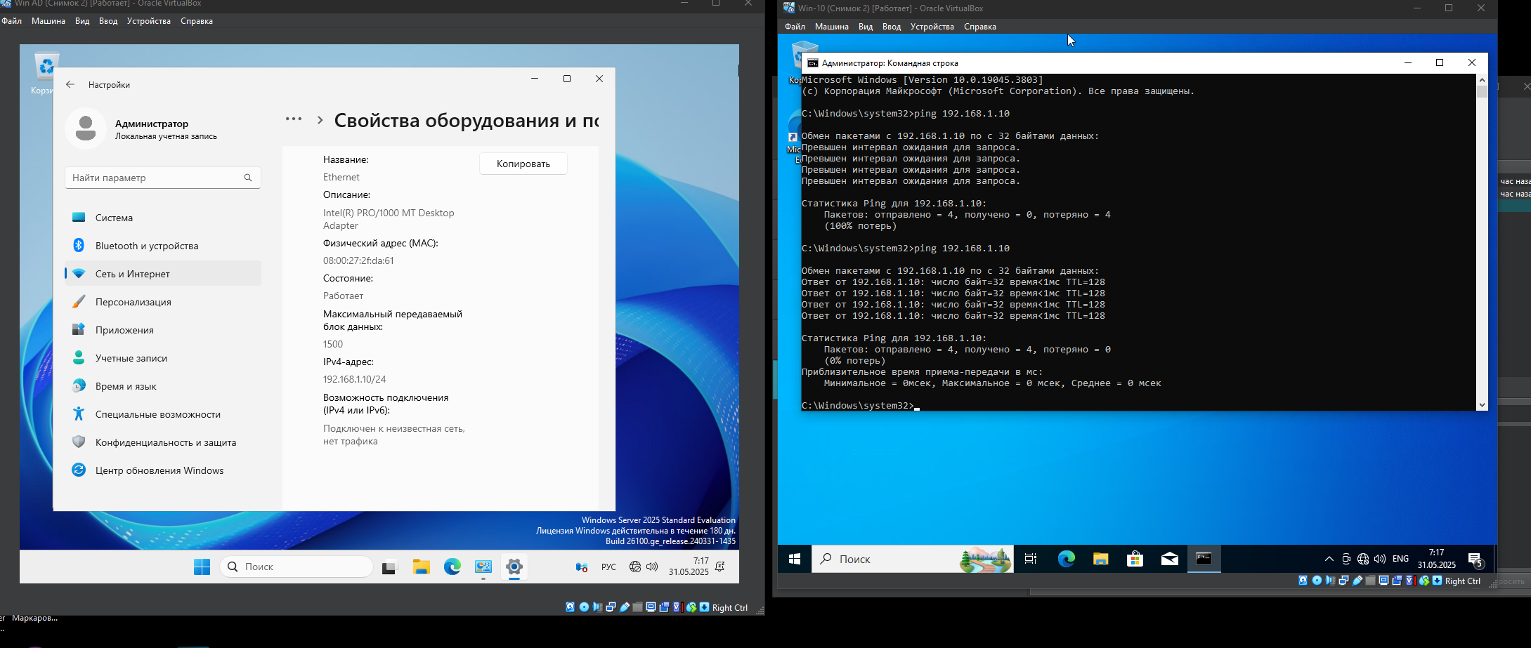

Рис. 71 команда Ping компьютера 192.168.10/24

На рис. 72 левой ОС нужно задать название Win10-01 а правой Win 10-02.

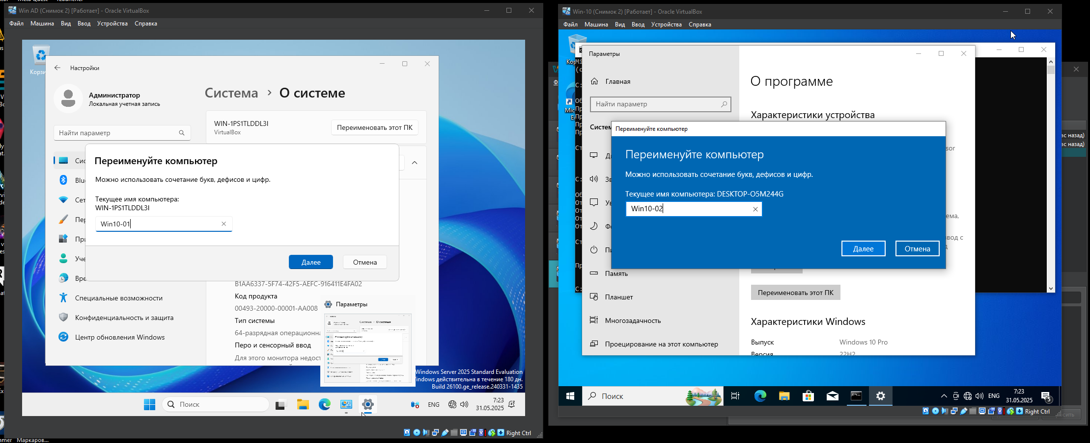

Рис. 72 Переименование операционных систем Windows

На рис. 73 обеим ОС правой и левой нужно задать имя рабочей группы STUDENTS.

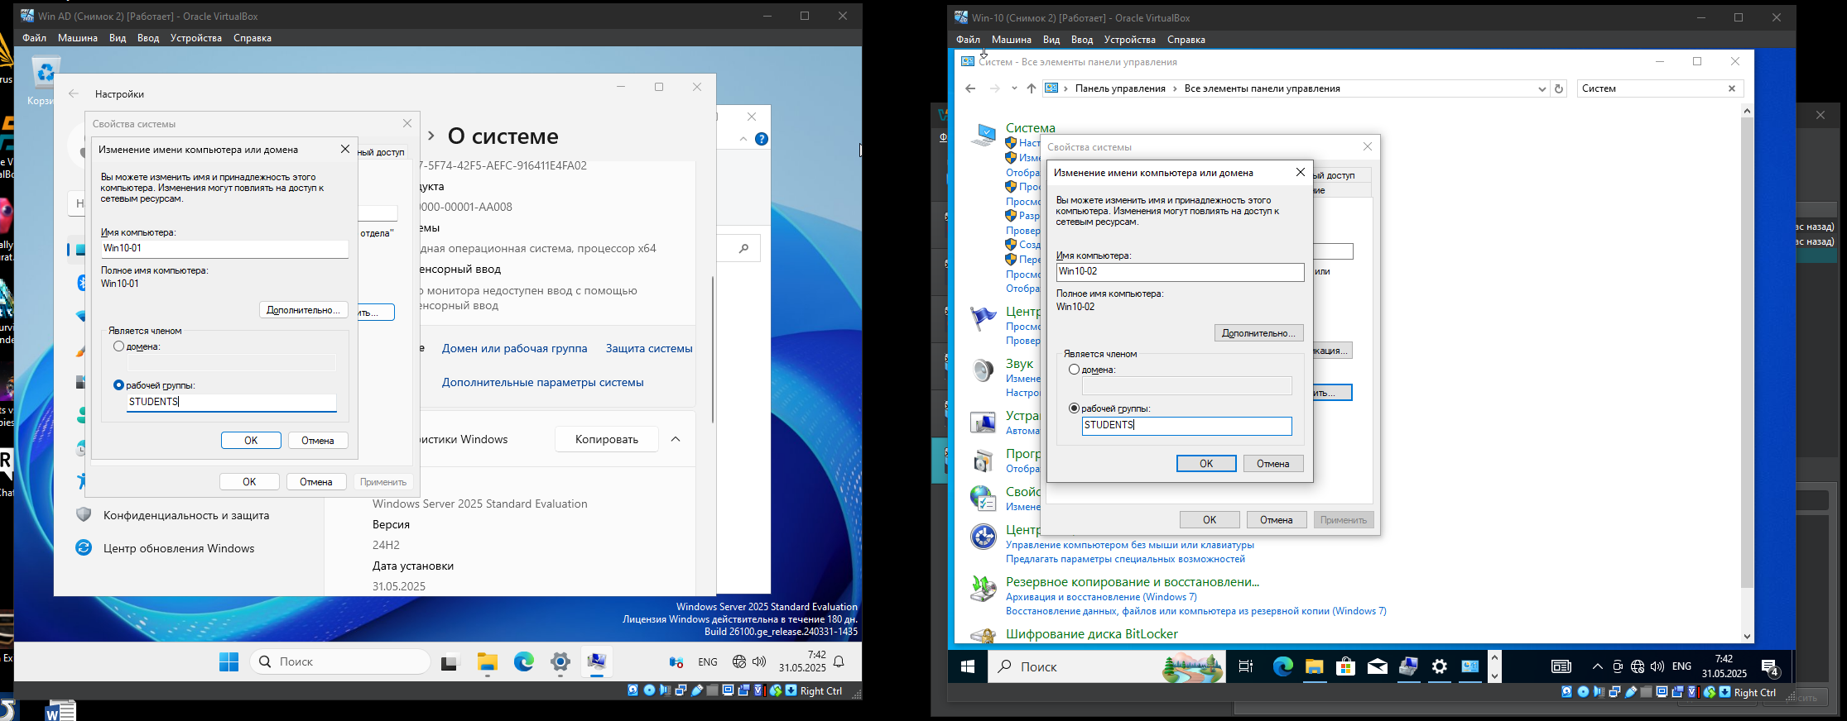

Рис. 73 наименование рабочей группы STUDENTS

Как видно переход в группу STUDENTS на рис. 74 прошло успешно.

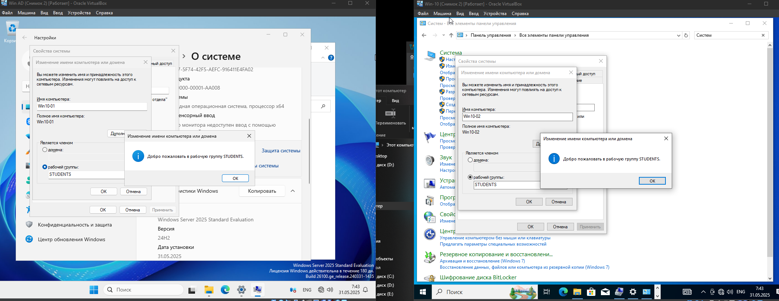

Рис. 74 переименование рабочих групп операционных систем Windows

Cоздание сетевой папки для пользователей которая представлена на рис. 75.

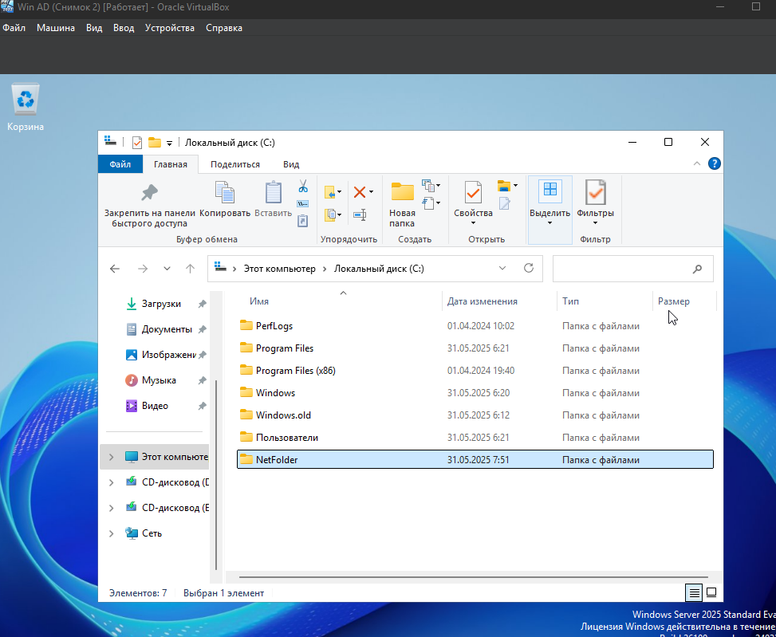

Рис. 75 создание папки NetFolder

Как видно на рис. 76 были созданы такие папки как администраторы, бухгалтерия, общие документы.

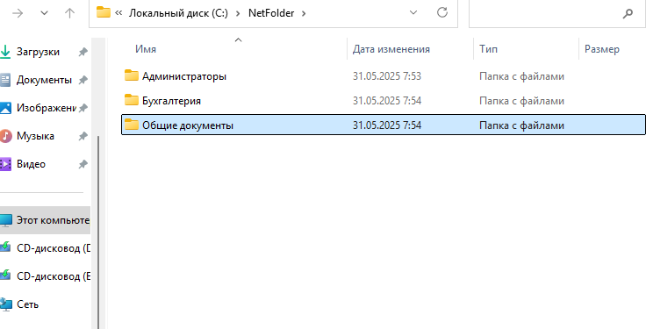

Рис. 76 добавление папок для обмена данными между ОС

Настройка разрешения на чтение для группы Администраторы что представлено на рис. 77.

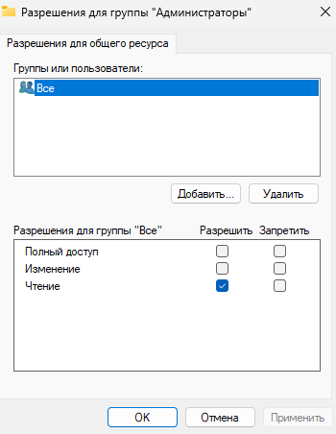

Рис. 77 параметры разрешения к папке для группы администраторы

Настройка разрешения на чтение и изменение для группы Бухгалтерия что представлено на рис. 78.

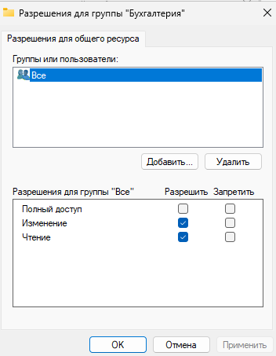

Рис. 78 параметры для группы Бухгалтерия

Настройка группы общие документы на такие разрешения как Полный доступ, изменение файла и чтение что представлено на рис, 79.

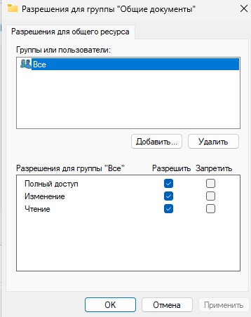

Рис. 79 Разрешения для группы “Общие документы”

Результат что все файлы и доступны для другого компьютера представлен на рис. 80.

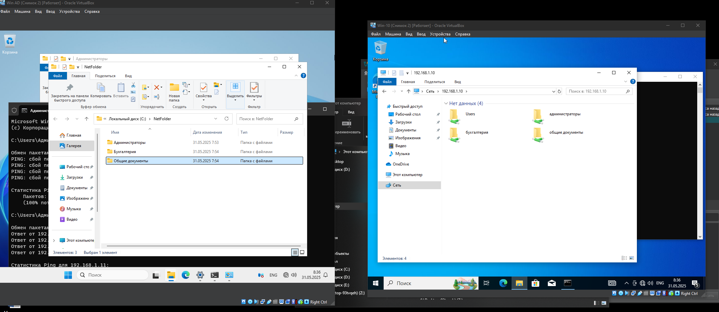

Рис. 80 результат после попытки ввода ip \\192.168.1.10

Разрешения для созданной папки или же группы Share представлена на рис, 81.

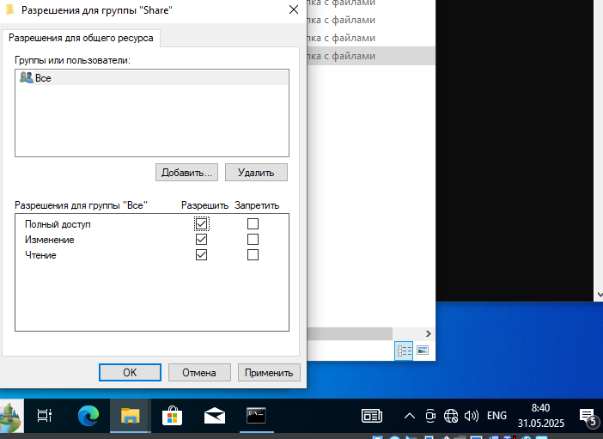

Рис. 81 Папка Share предоставление всех прав для всех пользователей

На рис. 82 представлен список пользователей и их все права.

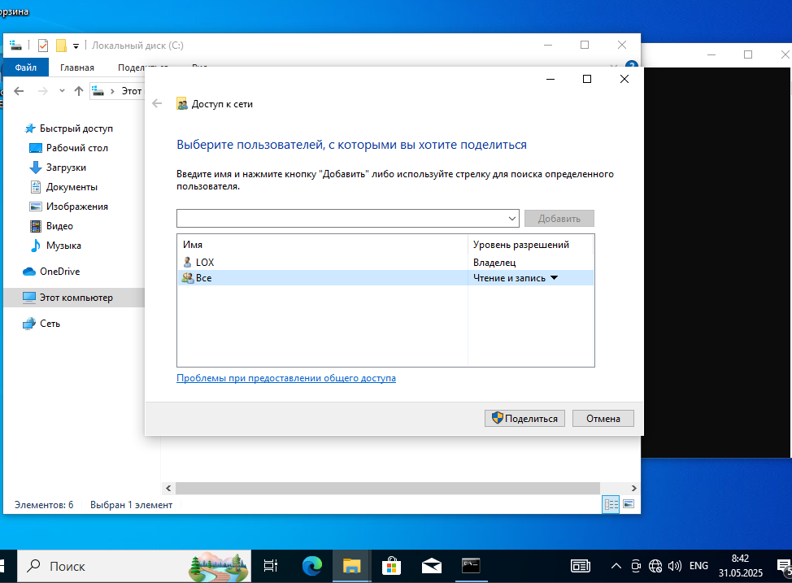

Рис. 82 Обзор всех пользователей

Как только мы введём ip адрес компьютера получиться получить доступ к папке которой был указан доступ результат показано на рис. 83

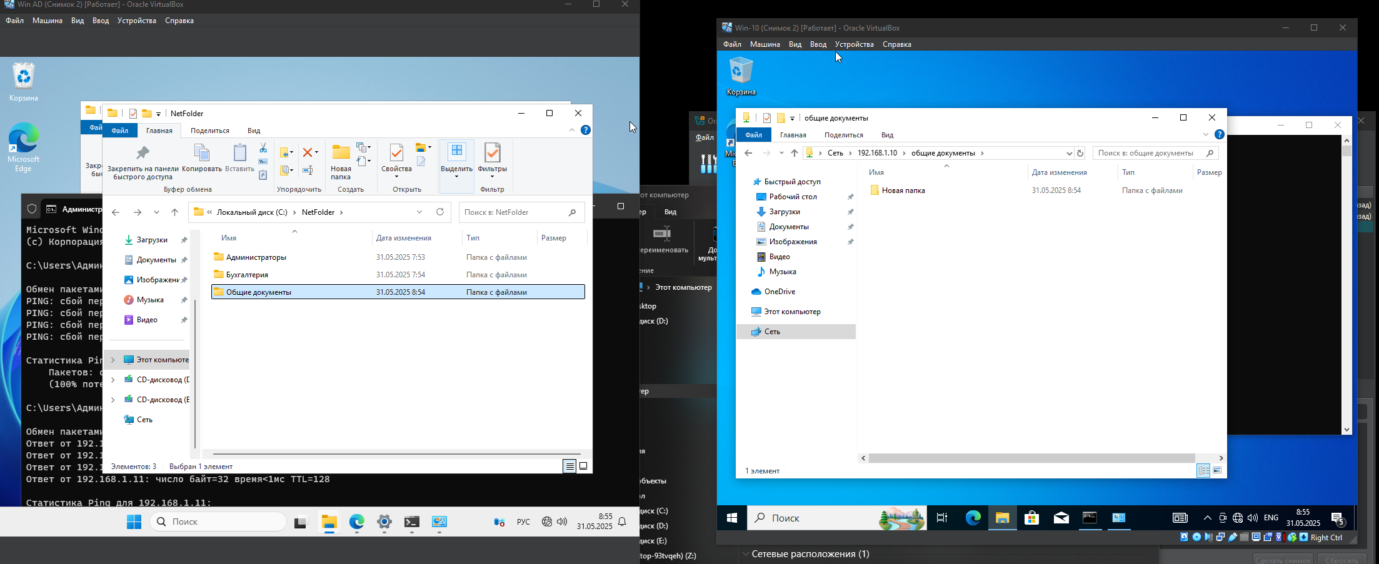

Рис. 83 результат после добавления сетевой папки

В некоторых выпусках Windows 10 можно столкнуться с проблемой отсутствия доступа к сетевым папкам. Одна из причин – служба «Сетевые подключения» если выключена и запускается вручную. Исправить это можно через оснастку «Управление компьютером» и далее необходимо найти службы и в разделе сетевые подключения переключить его на Автоматически что представлено на рис. 84

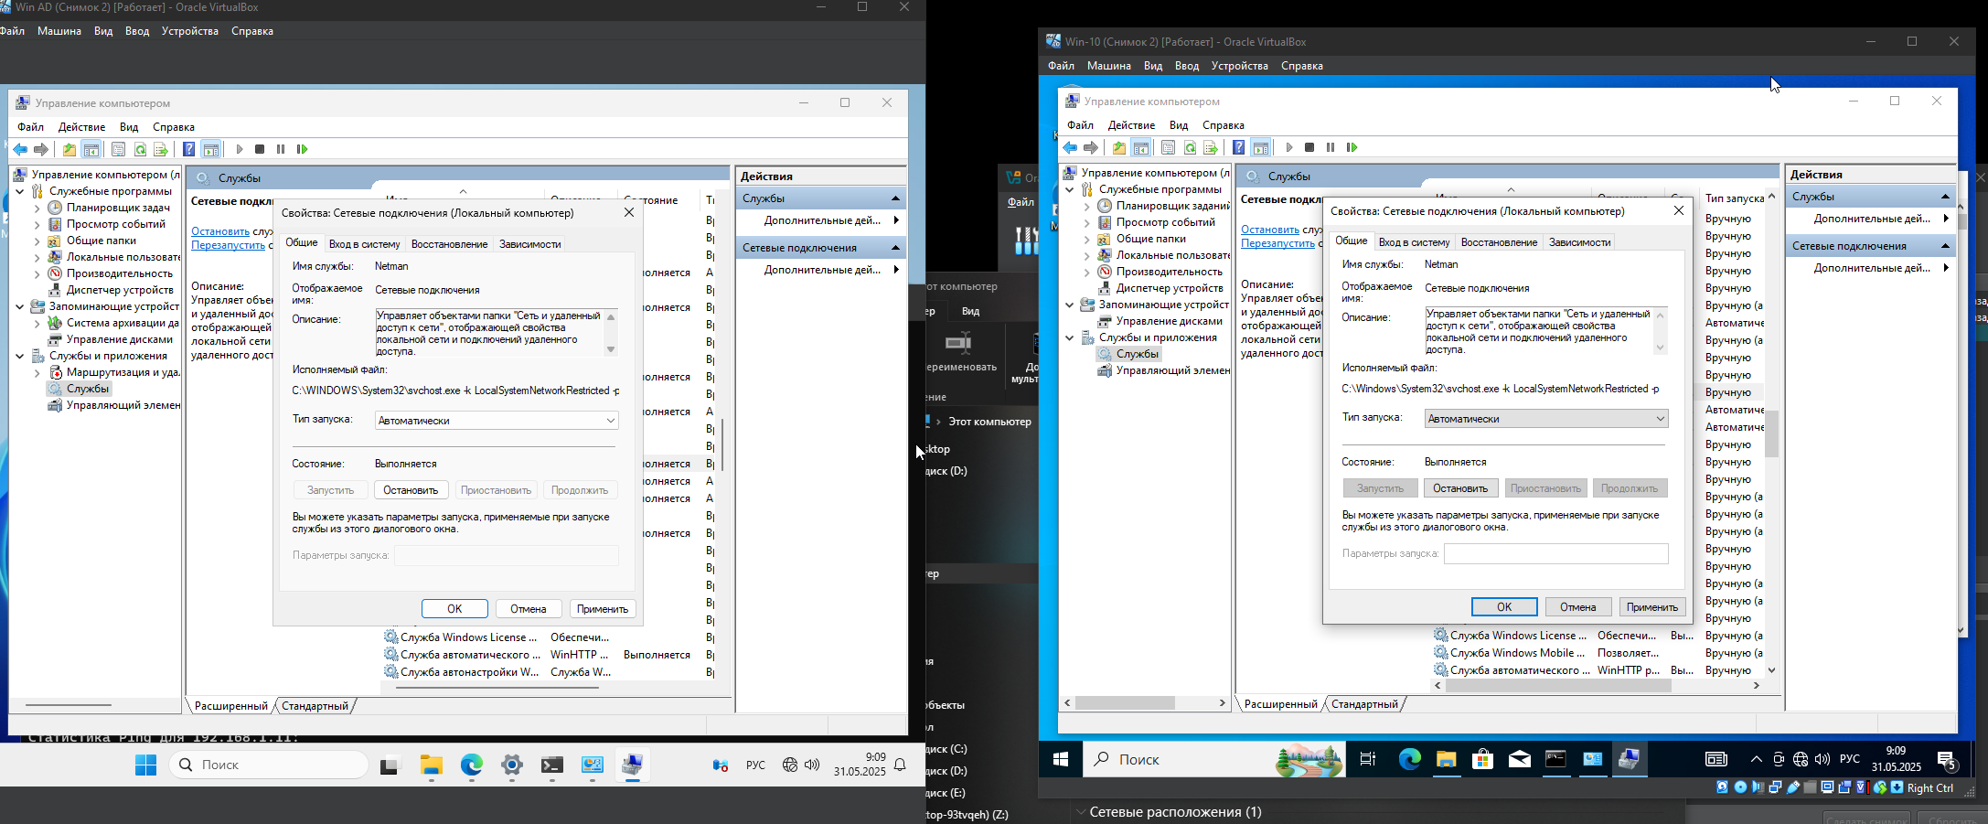

Рис. 84 Службы

Подключение сетевой папки в виде диска что демонстрируется на рис. 85.

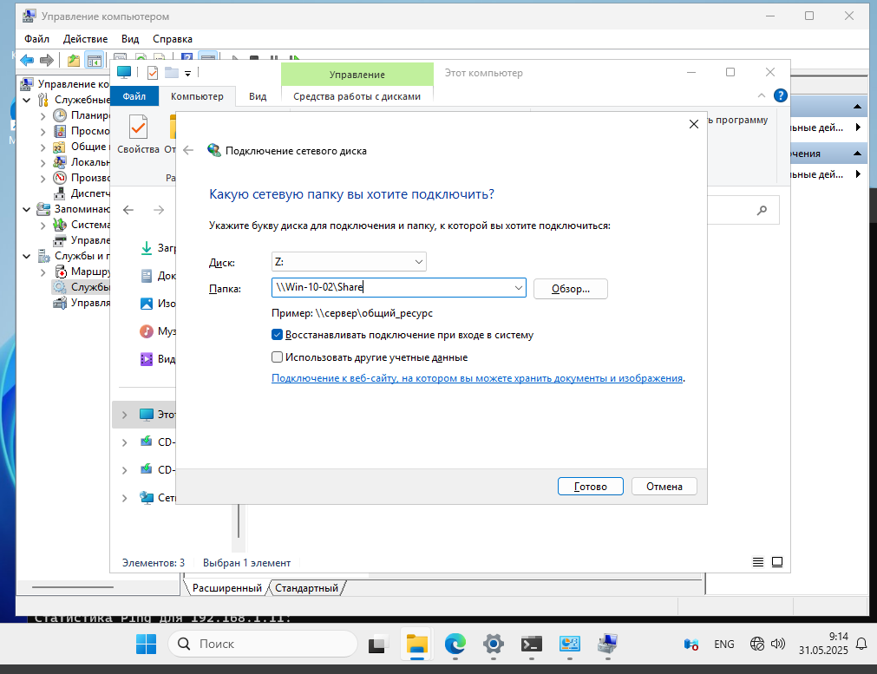

Рис. 85 подключение сетевого диска

Результат подключения сетевого диска Share показан на рис. 86.

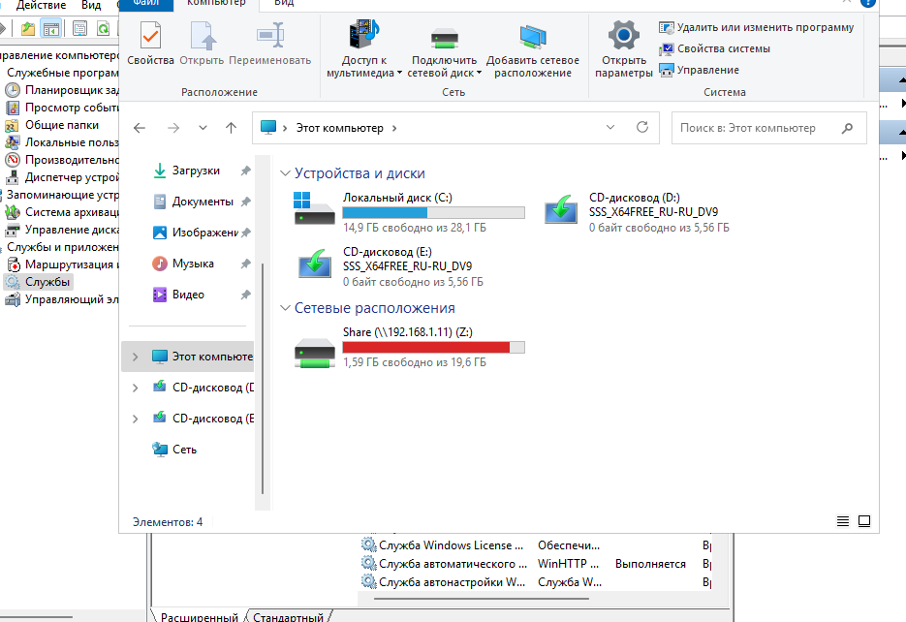

Рис. 86 результат подключения сетевого диска

После этого без методички необходимо было создать файл а именно диск с помощью которого подключённые узлы могли бы обмениваться данными между собой диск который называется организация защищенной передачи данных в компьютерных системах что так же демонстрируется на рис. 87.

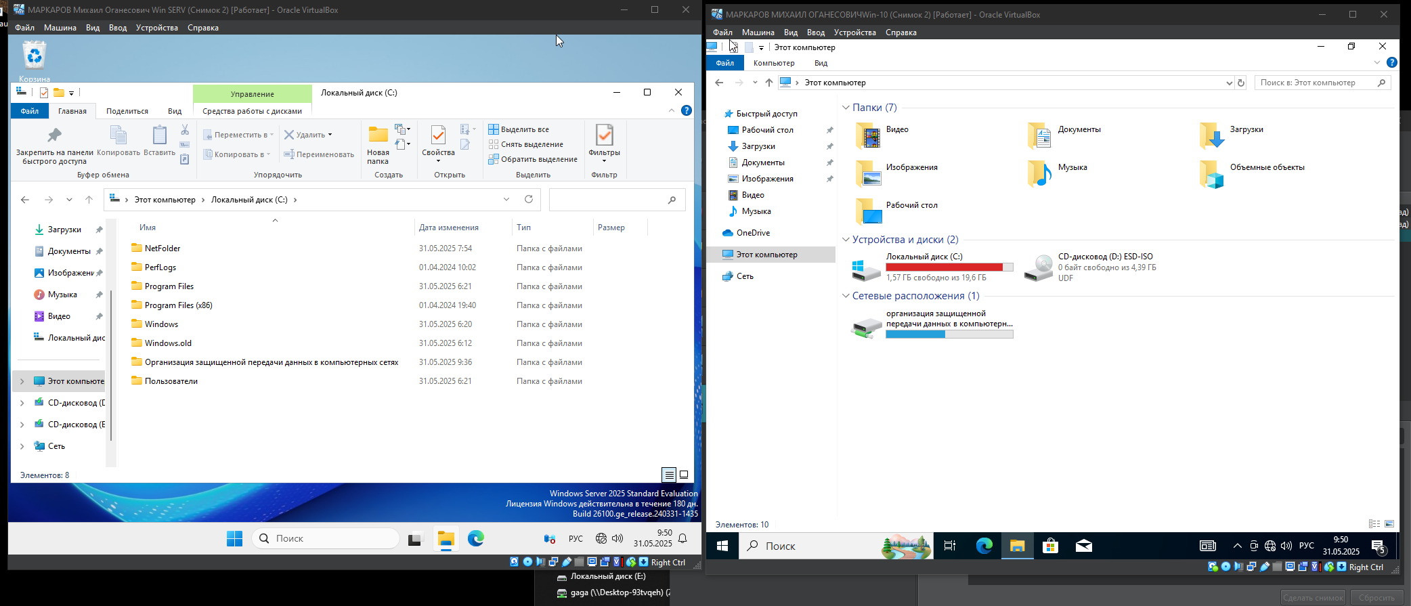

Рис. 87 Результат подключения сетевого диска

Выберем сетевой адаптер и в качестве типа подключения этого адаптера выберите режим «Сетевой мост» и включим виртуальную машину, которая показана на рис. 88.

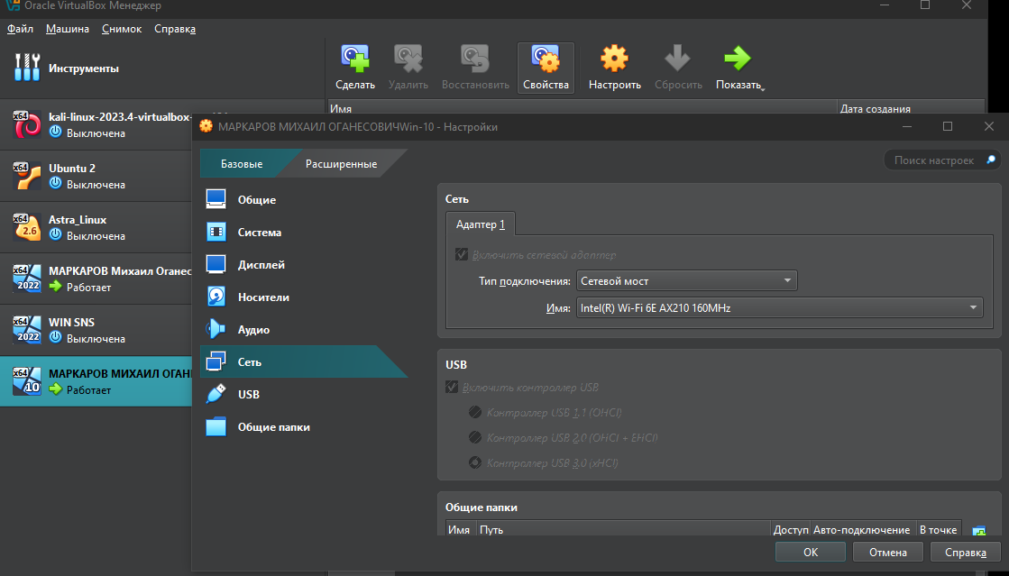

Рис. 88 Подключим ОС по сетевому мосту

Файл HOSTS, как можно помнить, отвечает за разрешение, например, имени сайта в IP-адрес без обращения компьютера к внешним DNS серверам. На изображении на рис. 89 можно увидеть, где данный файл располагается в ОС Windows и так же сам пример блокировки сайта без обращения к внешним DNS серверам.

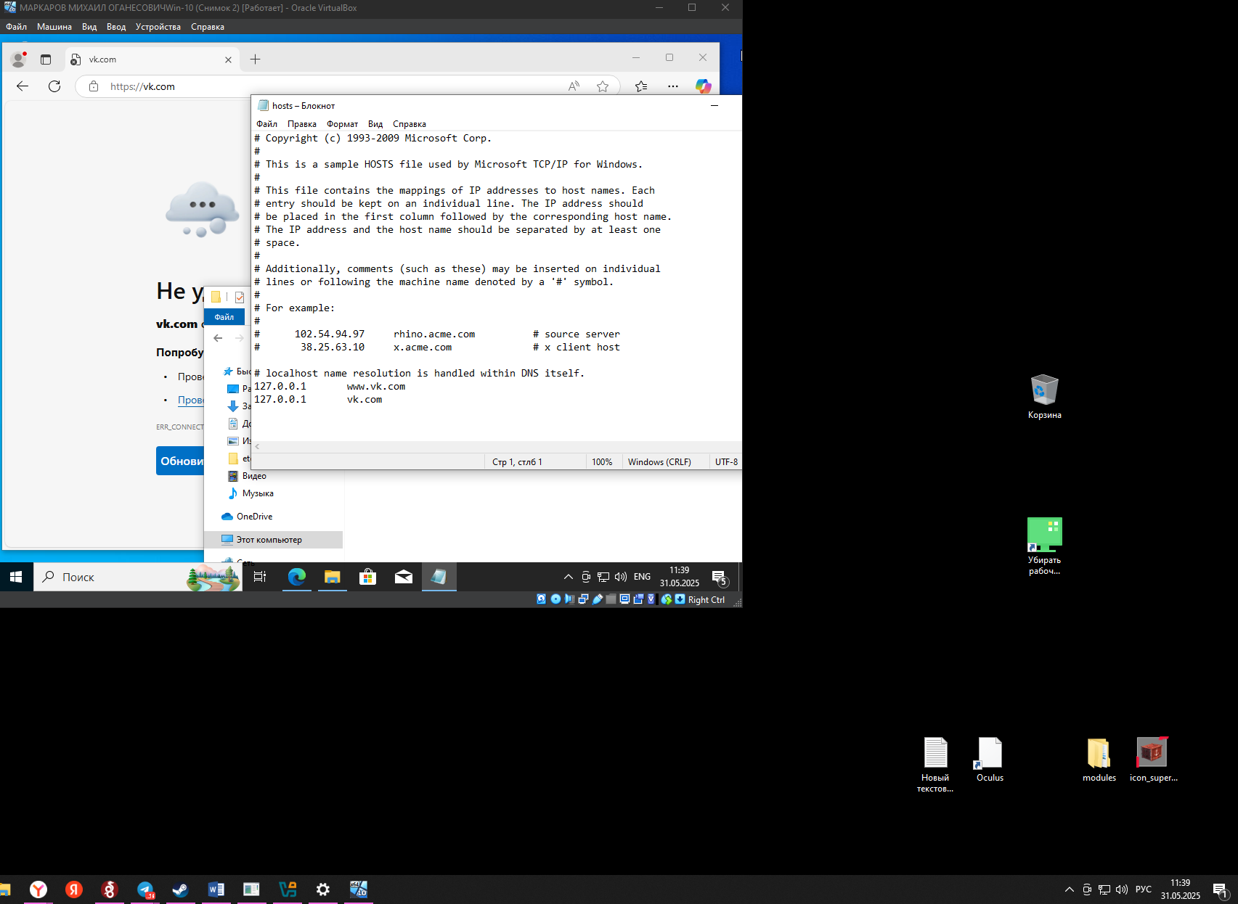

Рис. 89 в файл пропишем правила которые будут блокировать веб ресурсы сайта vk.com

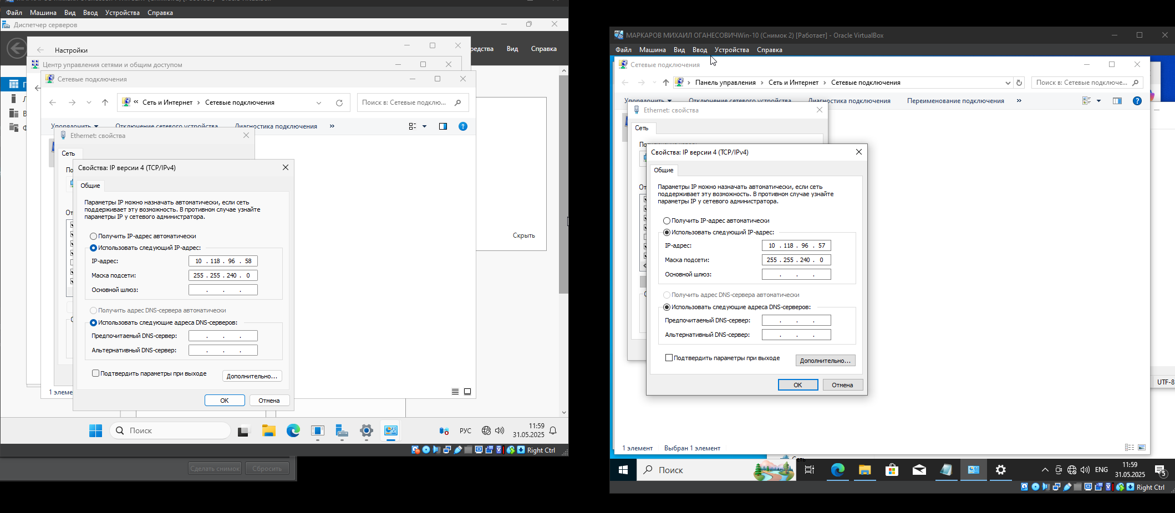

Рис. 90 настройка компьютеров такого как левого 10.118.96.58 ipv4 и правого 10.118.96.57 ipv4

Процесс ввода команды ping представлена на рис. 91.

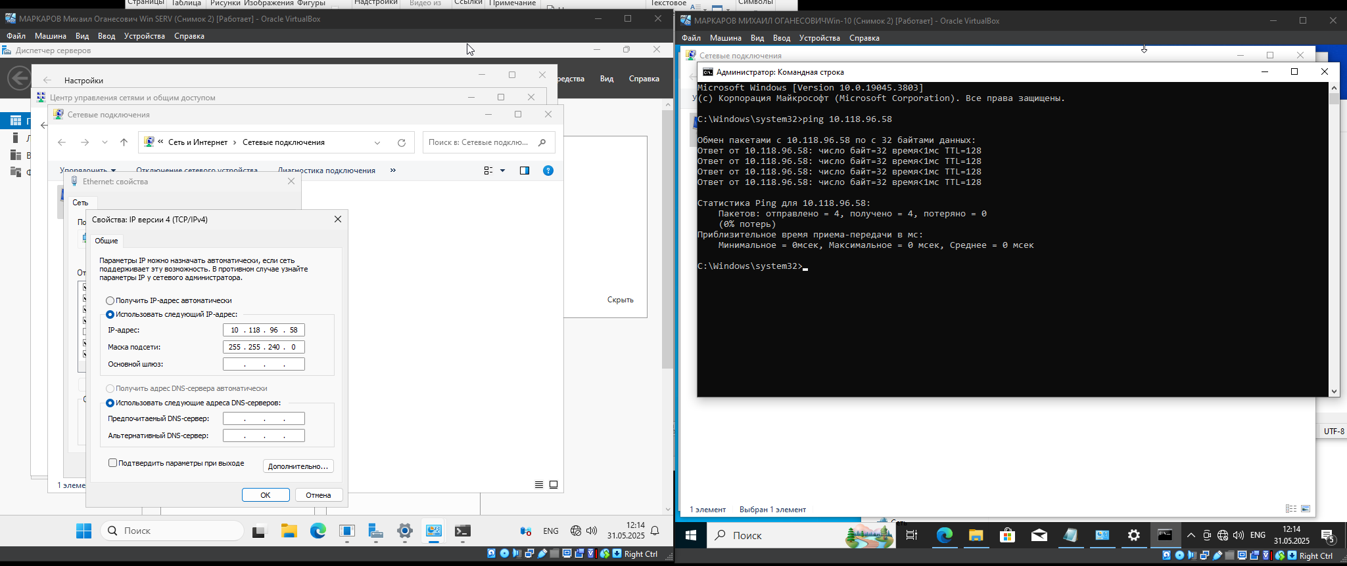

Рис. 91 пинг компьютера с ipv4 10.118.96.58

Установим роли и необходимы компоненты для DNS в Windows Server 2012 которое демонстрируется на рис. 92.

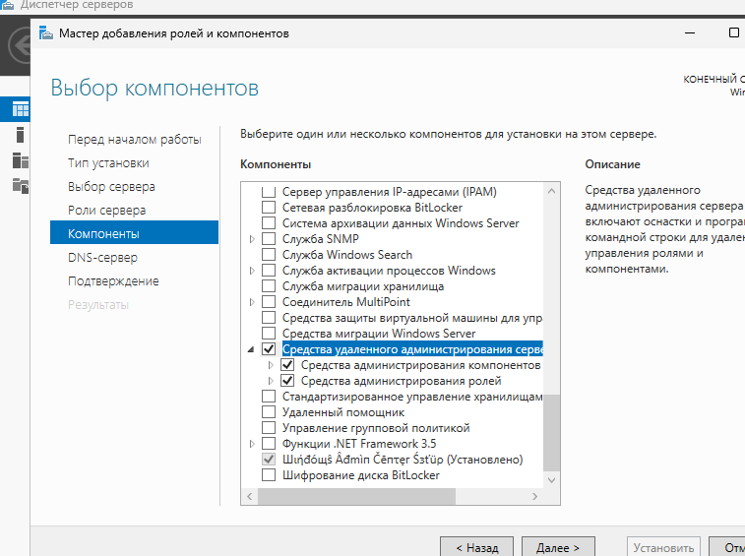

Рис. 92 выбор компонентов

На рис. 93 представлен мастер создания новой зоны который добавляет новую зону.

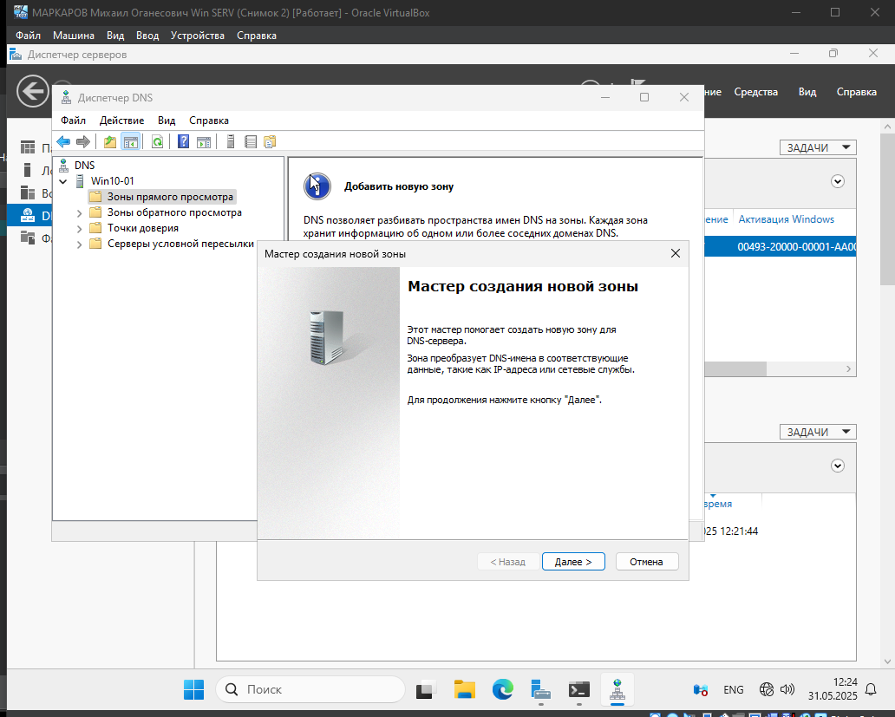

Рис. 93 мастер создания новой зоны

Ввод название наименования зоны mirea.local представлен на рис. 94.

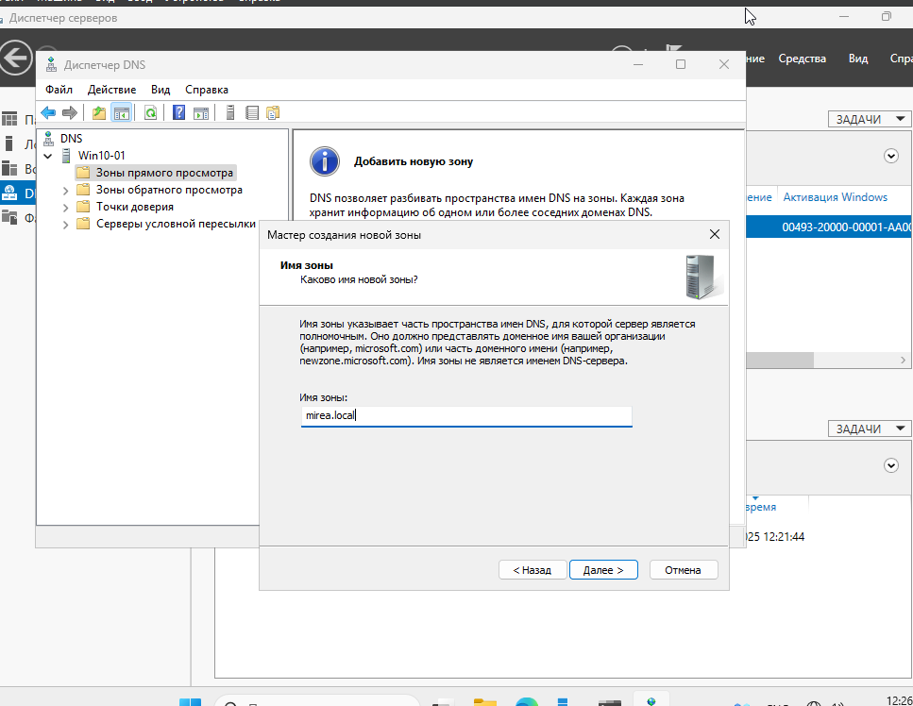

Рис. 94 наименование зоны mirea.local

Создания нового файла зоны представленный на рис. 95.

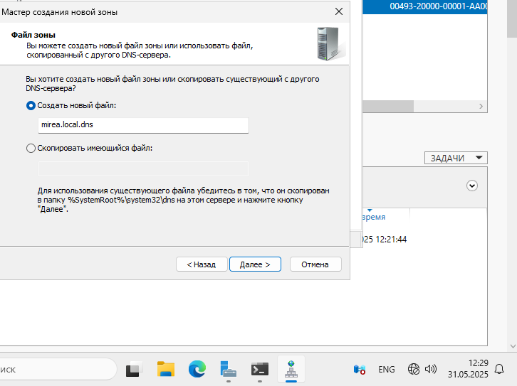

Рис. 95 создания нового файла зоны mirea.local.dns

Добавления динамического обнавления которое демонстрируется на рис. 96.

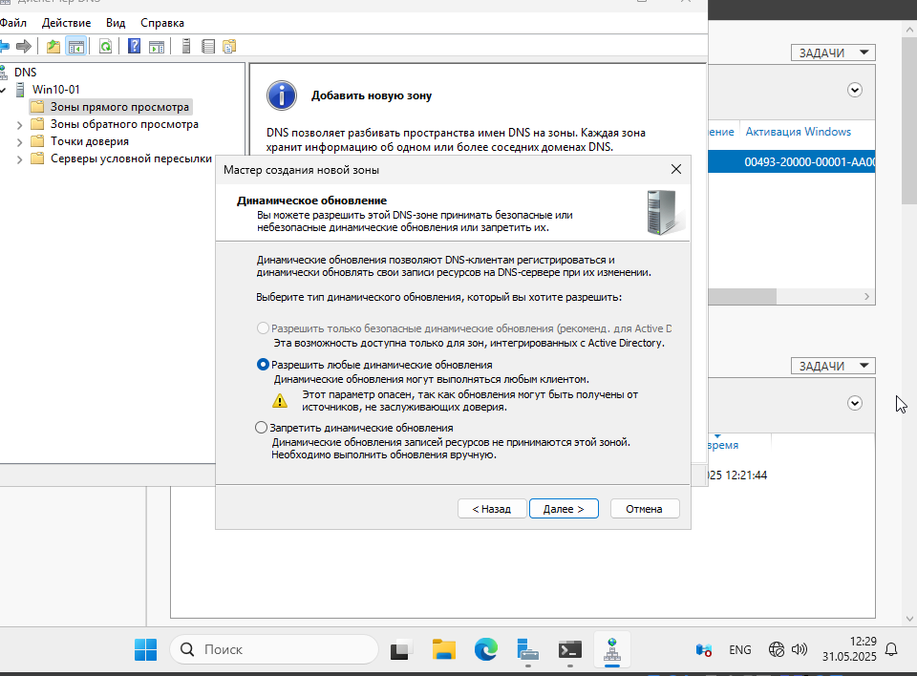

Рис. 96 мастер создания новой зоны

Изменение имени компьютера на DNS-01 которое представлено на рис. 97.

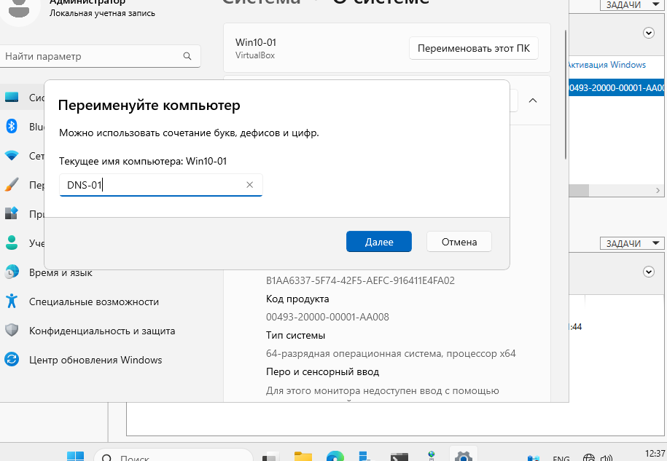

Рис. 97 изменение имени компьютера

Как можно заметить в полном имени написанно .mirea.local это значит она добавилась в зону как показанно на рис. 98.

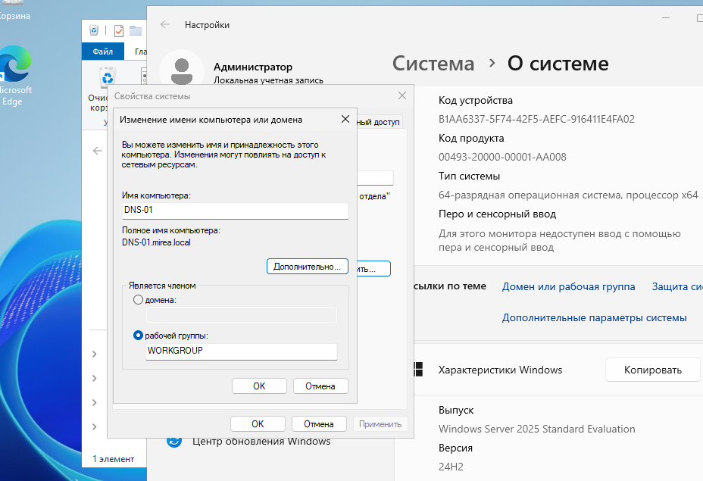

Рис. 98 ввод для DNS-01 mirea.local

Добавление в зону другой компьютер представлен на рис. 99.

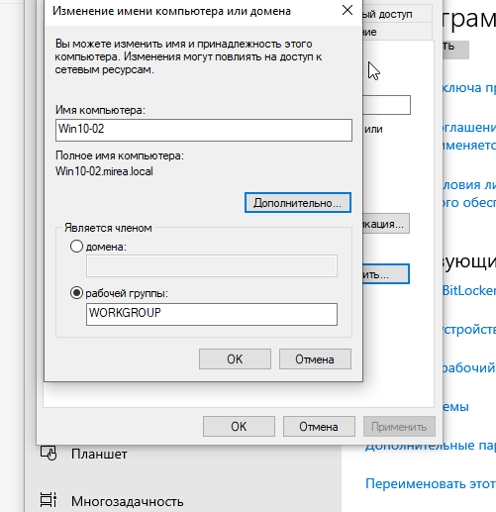

Рис. 99 результат представлен в полном имени а именно .mirea.local

Как видно на рис. 100 демонстрируется то что сайт mirea.ru дефолтно открывается.

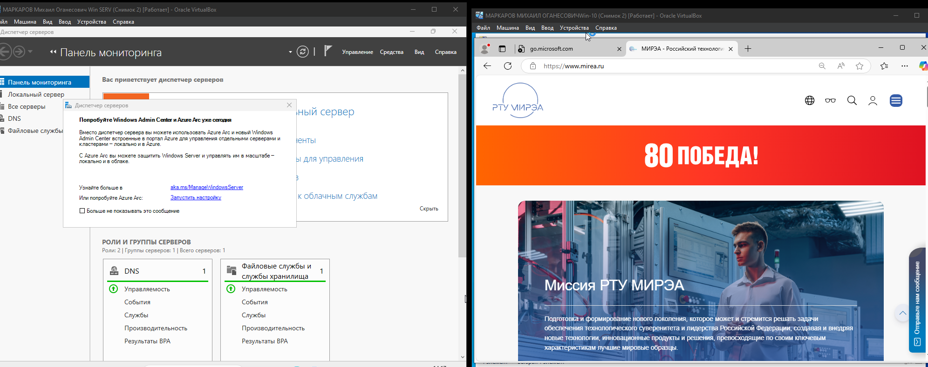

Рис. 100 результат после настройки

Как видим имеется связть с другим компьютером так как после ввода команды представленной на рис. 101. происходит передача пакетов.

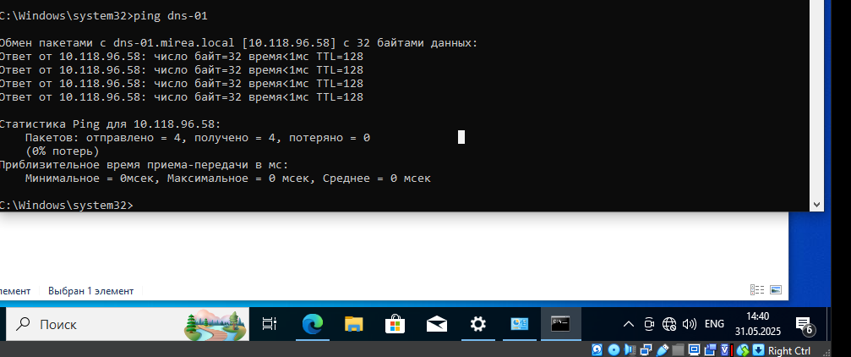

Рис. 101 команда ping dns-01.mirea.local

В свойствах включаем разрешение на передачи, зон которая представлена на рис. 102.

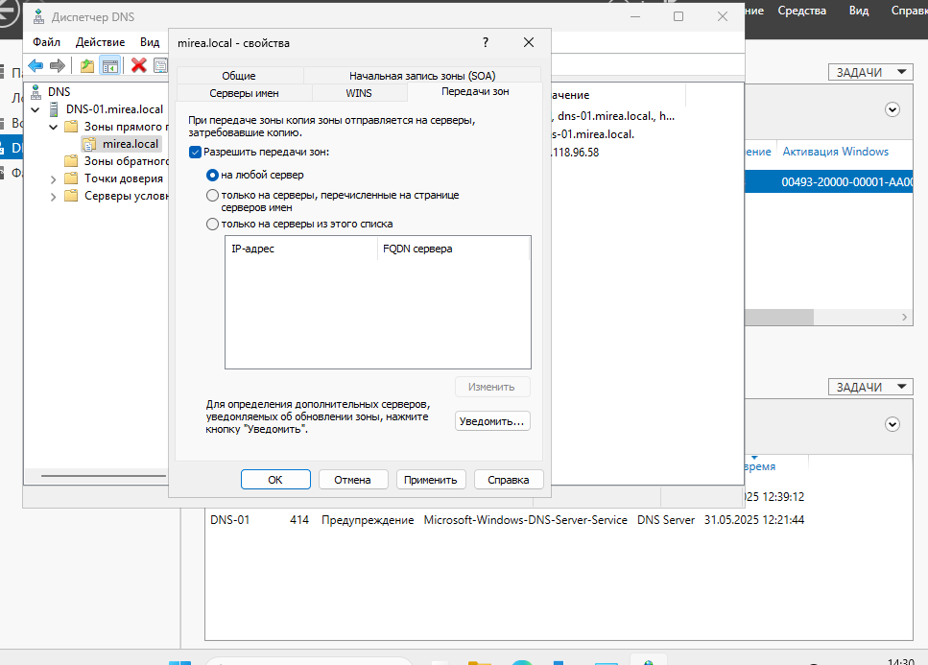

Рис. 102 разрешение передачи зон

Так как не был выполнено обновления списка результат будет без изменений, а представлен он на рис. 103.

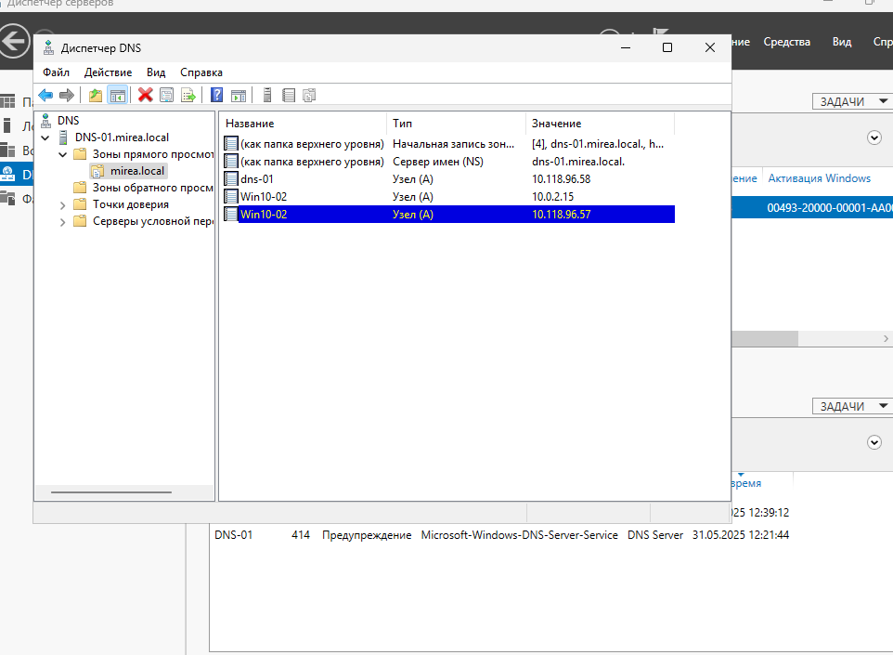

Рис. 103 диспетчер DNS дефолт

На рис. 104. представлен обновлённый список подключённых устройств.

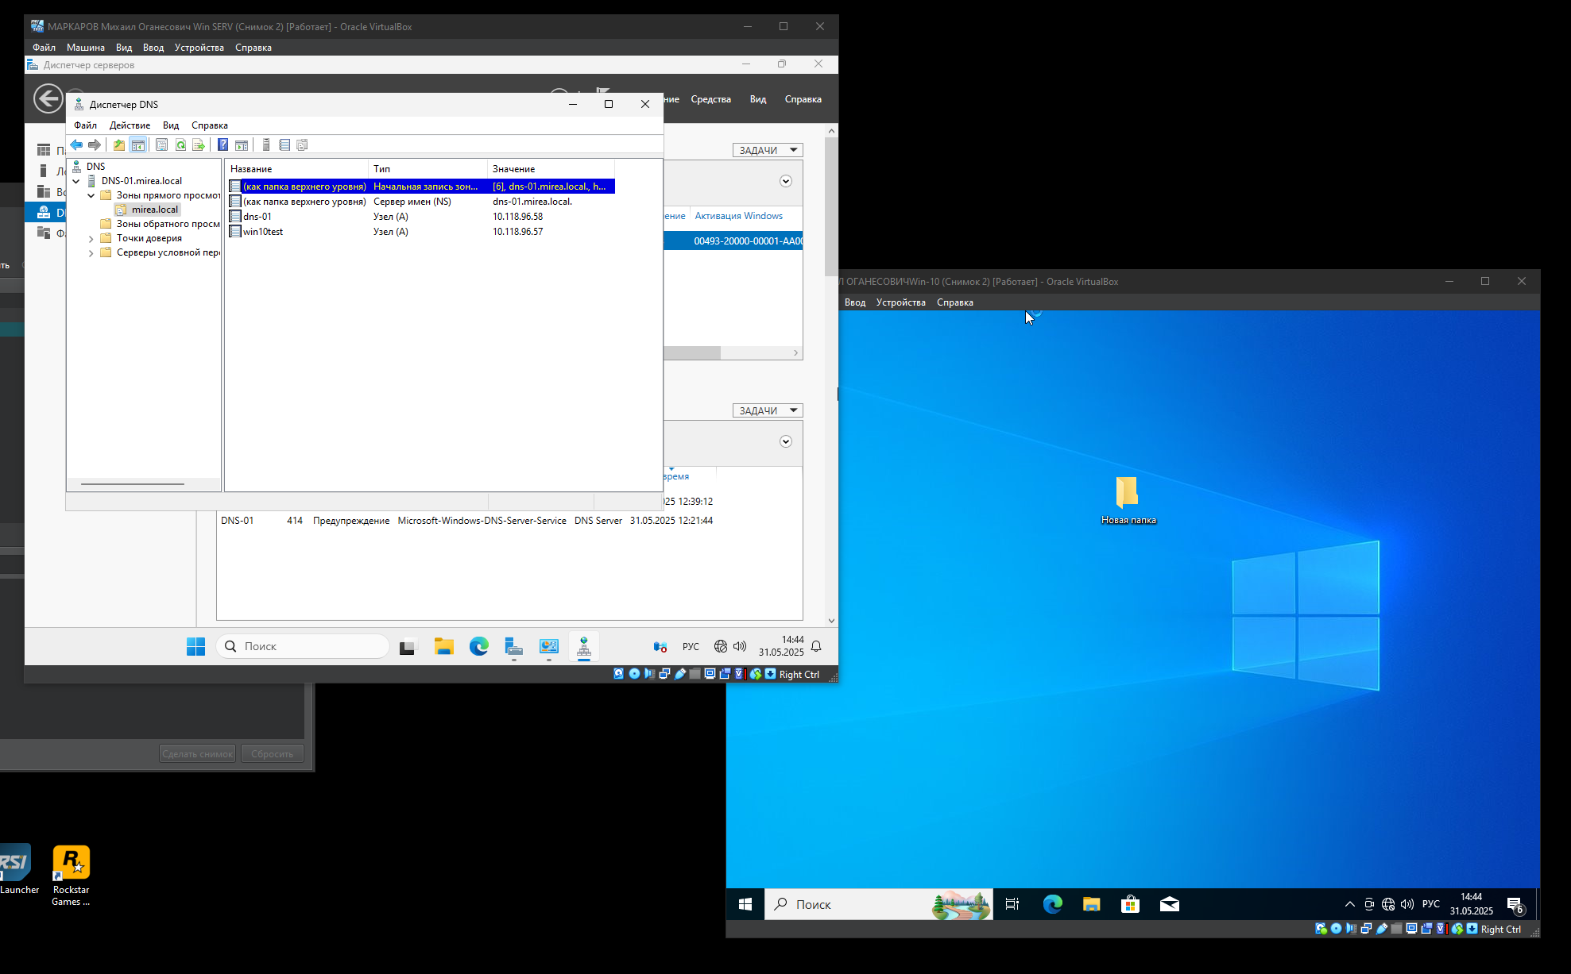

Рис. 104 Диспетчер DNS обновлённый список

Построить сеть и показать работоспособность топологии со списками управления доступом AccesControlList.

Построим топологию представленную на рис. 105.

# Раздел 5. Выполнение монтажа компьютерных сетей, организация и конфигурирование компьютерных сетей, установление и настройка параметров современных сетевых протоколов

## Тема 5.1. Контроль целостности подсистем защиты информации операционных систем

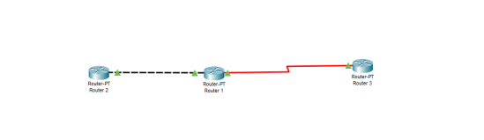

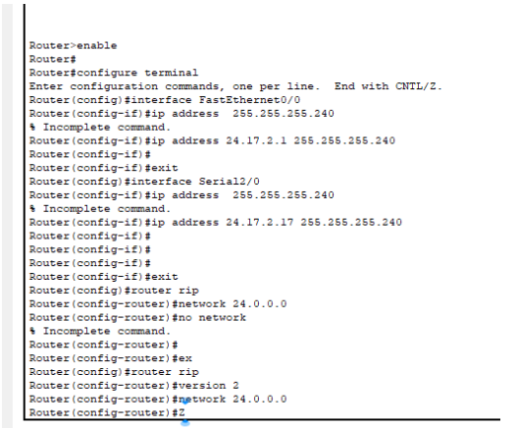

Рис. 105 Роутер 1

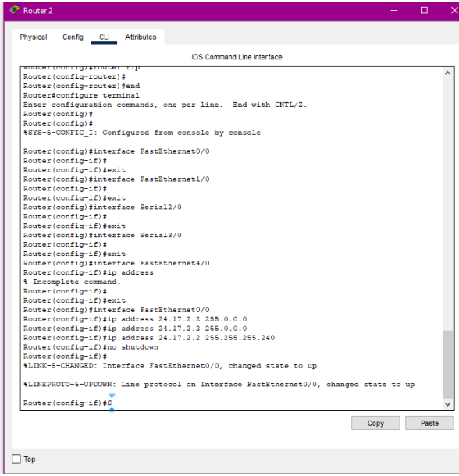

Рис. 106 Роутер 2

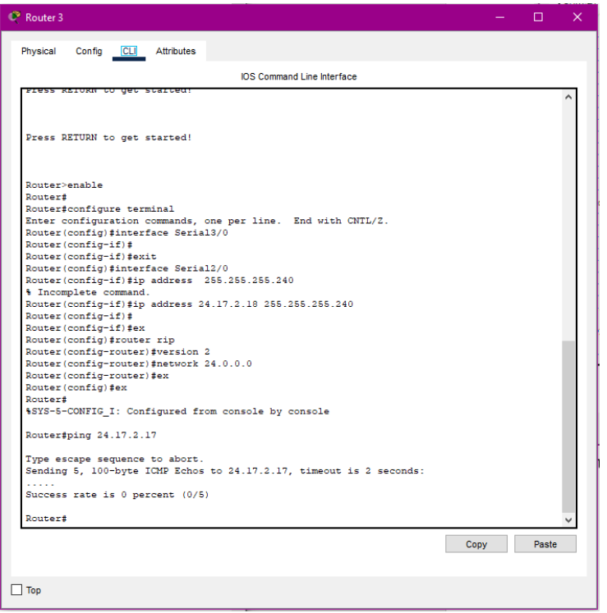

Рис. 107 Роутер 3

Ввод команды show access-lists представлен на рис. 108.

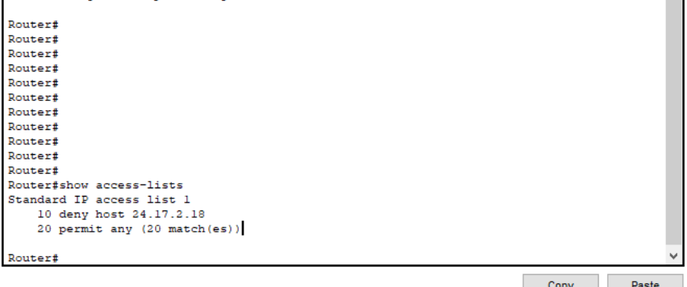

Рис. 108 Просмотр лист доступных хостов и матчей

Пинг роутера 24.17.2.2 представлен на рис. 109.

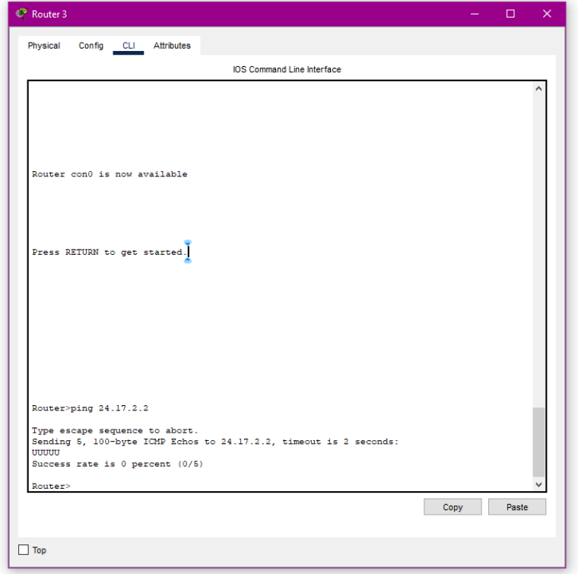

Рис. 109 результат в виде строки UUUUU

Построим вторую топологию сети состоящая из 4 роутеров котора демонстрируется на рис. 110.

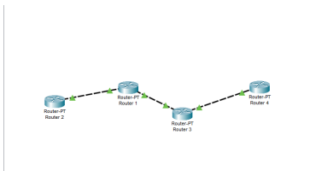

Рис. 110 четыре маршрутизатора с статичными адресами

Можно увидеть, что на риc. 111, 112, 113, 114 демонтируется настройка маршрутизатора.

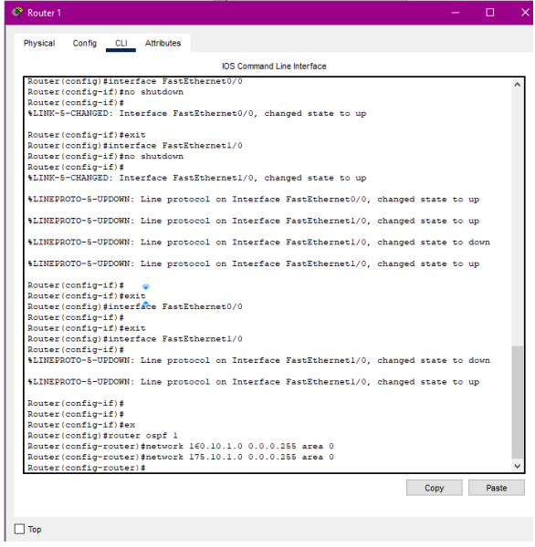

Рис. 111 Router 1

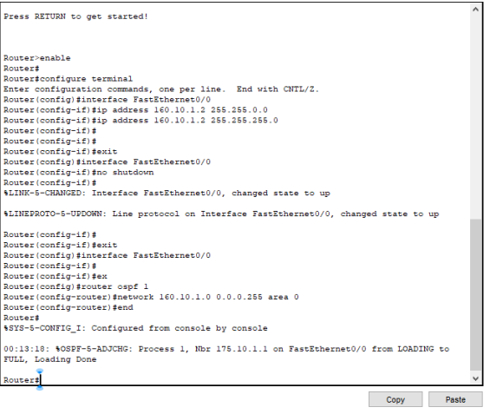

Рис. 112 роутер 2

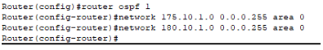

Рис. 113 Router 3

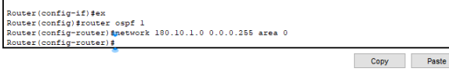

Рис. 114 Роутер 4

Ping роутерa 180.10.1.2 представлен на рис. 115.

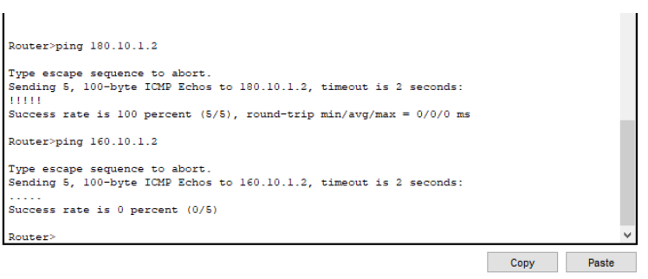

Рис. 115 router2 #ping 180.10.1.2

Проверка передачи пакетов между роутеров представлен на рис. 116.

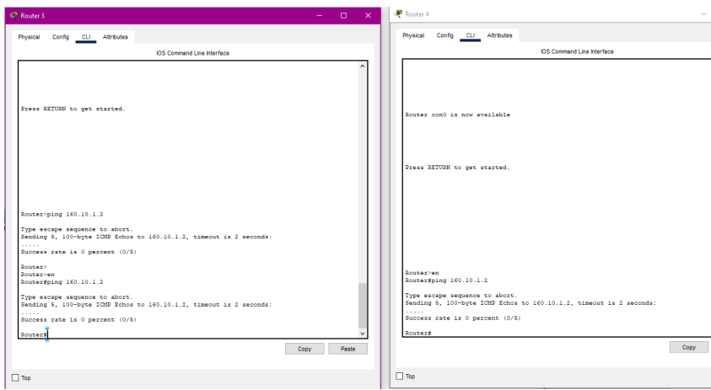

Рис. 116 Проверка связи между маршрутизаторами router 3 ping 160.10.1.2

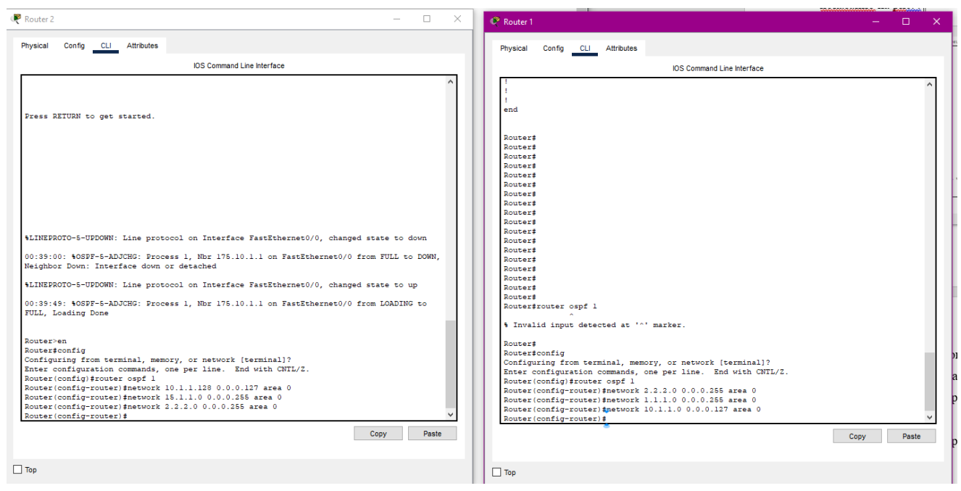

Рис. 117 динамическая маршрутизация

На рис. 118 можно увидеть списки интерфейсов включающих информацию о роутерах и их ip interface.

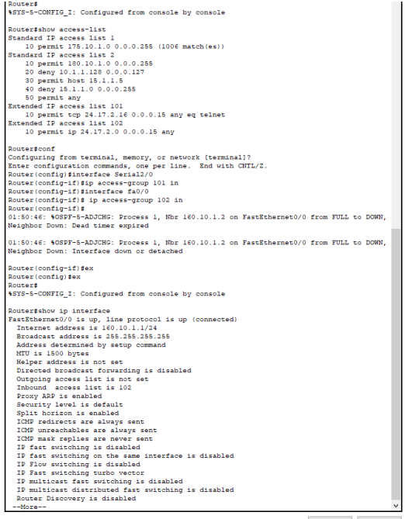

Рис. 118 применим списки к интерфейсам

Ввод команды представлен на рис. 119

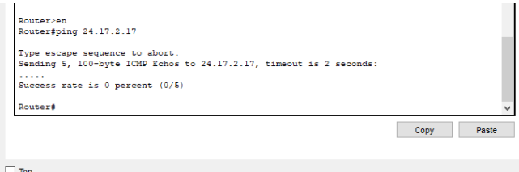

Рис. 119 Процесс Ping адрес 24.17.2.17

На рис. 120 представлено построение топологии, состоящей из 5 компьютеров 2 маршрутизаторов и трёх компьютеров.

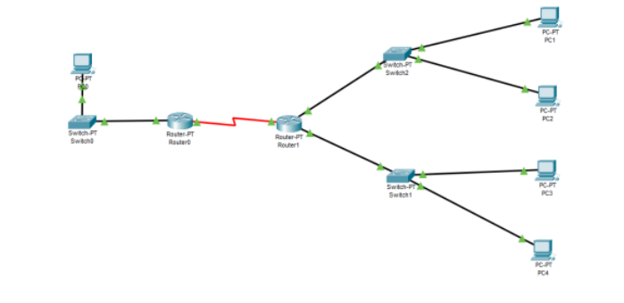

Рис. 120 Построение топологии сети

На рис. 121 представлена настройка RIP.

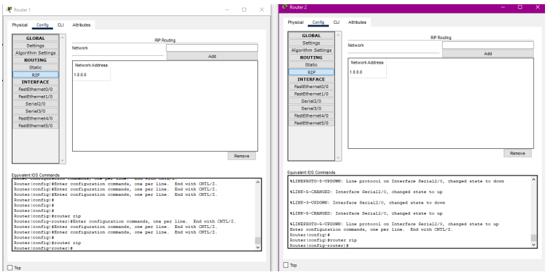

Рис. 121 Настройка rip

Первая команда непосредственно решает поставленную задачу, а вторая разрешает широковещание RIP протоколов что показано на рис. 122.

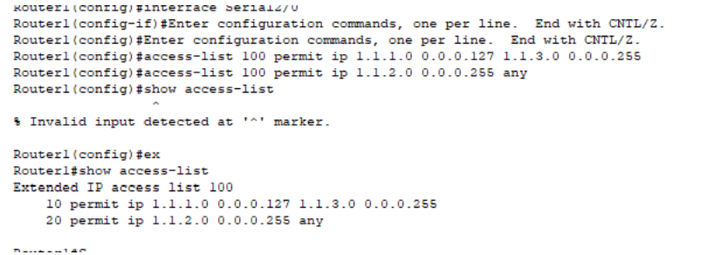

Рис. 122 настройка маршутизаторов

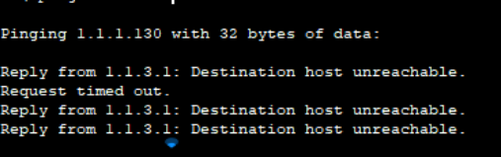

Рис. 123 pc 2

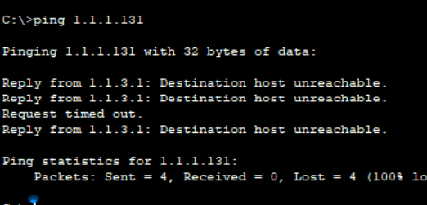

Рис. 124 рc 3

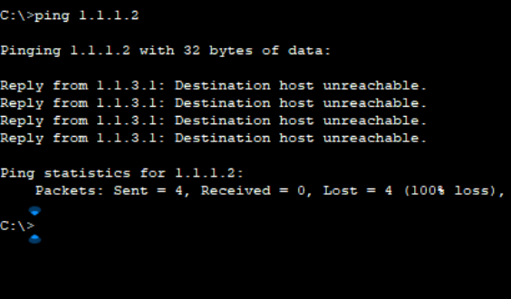

Рис. 125 pc 4

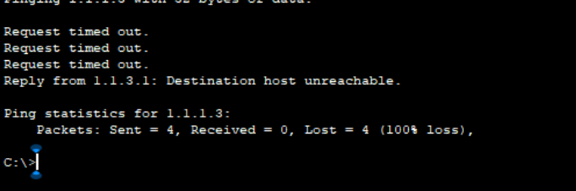

Рис. 126 PC 5

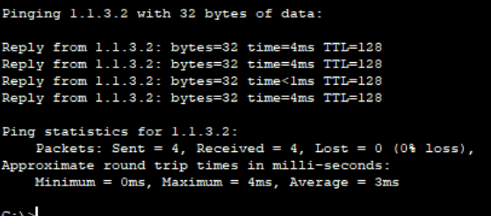

Рис. 127 PC 1

Создадим на router2 список доступа что представленно на рис. 128, который блокирует доступ к PC5 только с PC2. Контролировать попытки доступа можно по логам на router2.

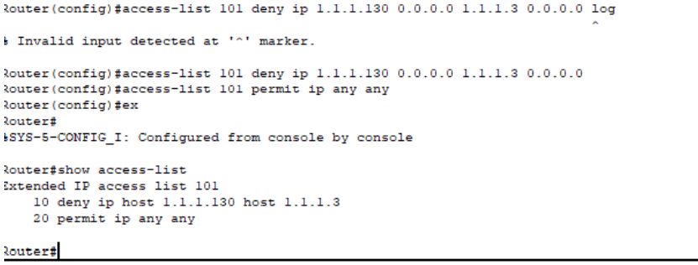

Рис. 128Создадим на router2 список доступа

После пинга с PC2 мы проверили PC5 результат демоснтрируется на рис 40.

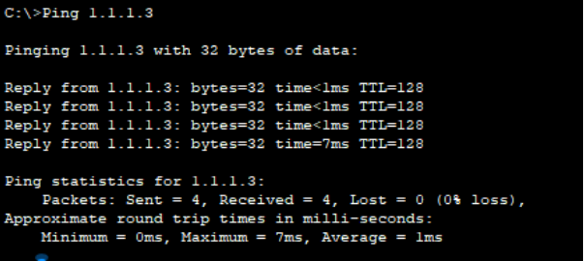

Рис.129 пинга с PC2 поPC5

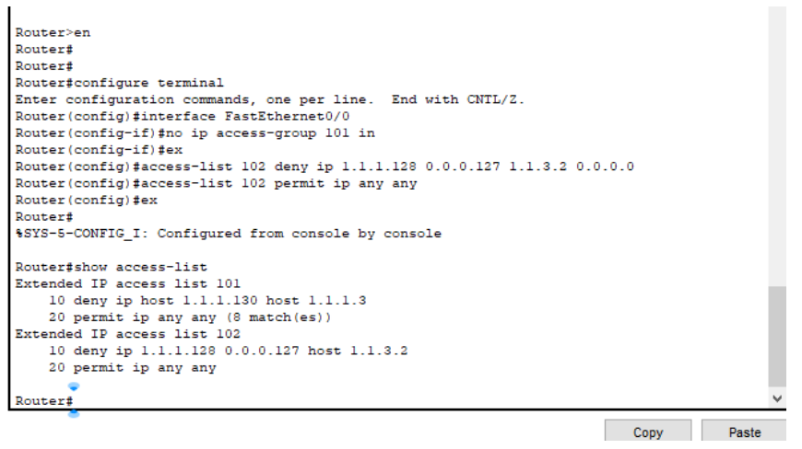

Рис. 130 Создадим расширенный список доступа

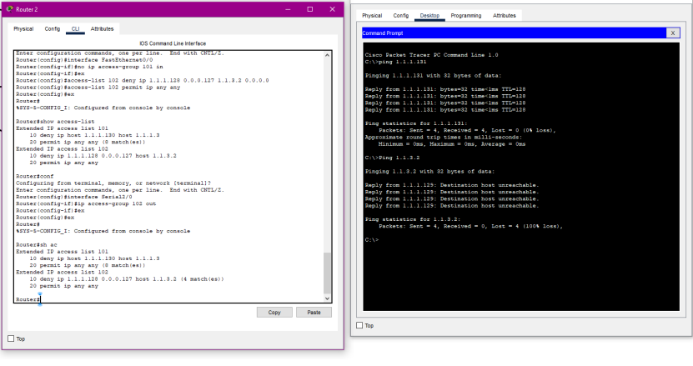

Рис. 131прошпиговали PC1 (1.1.3.2) из PC2 и PC3. Пинги не пройдут

## Тема 5.2. Контроль целостности подсистем защиты информации операционных систем.

Часть 1. Создание сети и настройка основных параметров устройства

При создании используем 3 коммутатора и 2 маршрутизатора готовая топология представлена на рис. 123.

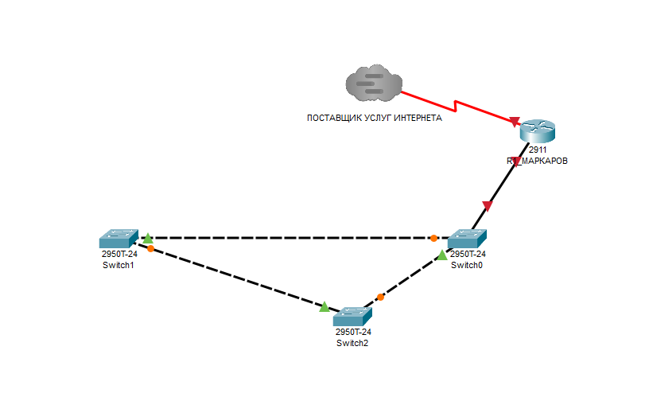

Рис. 132 топология сети

A

Подключить к устройству с помощью консольного подключения и активируйтe привилегированный режим EXEC представлен на рис. 133.

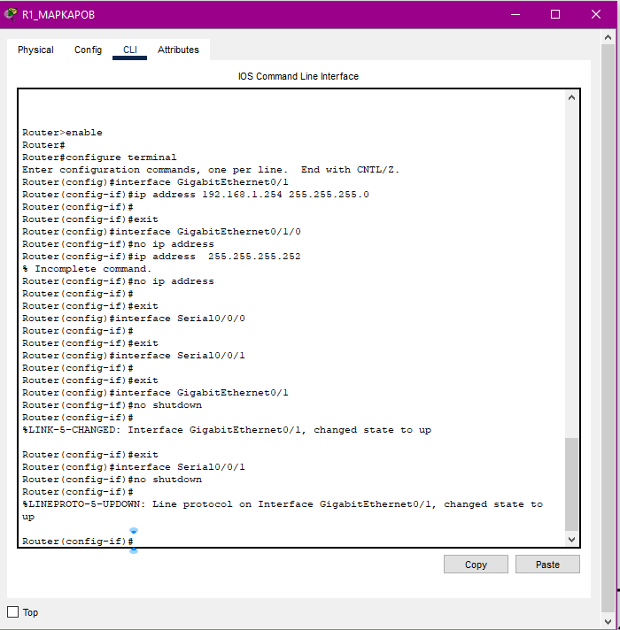

Рис. 133 Подключить к устройству с помощью консольного подключения

B

Войдите в режим конфигурации представлен на рис. 134.

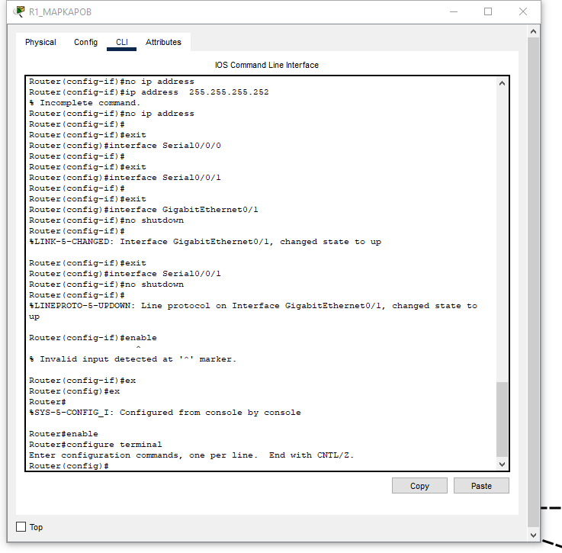

Рис. 135

C

Необходимо Отключить поиск DNS, чтобы предотвратить попытки коммутатора неверно

Преобразовывать введенные команды таким образом, будто они являются именами хостов как показано на рис. 136.

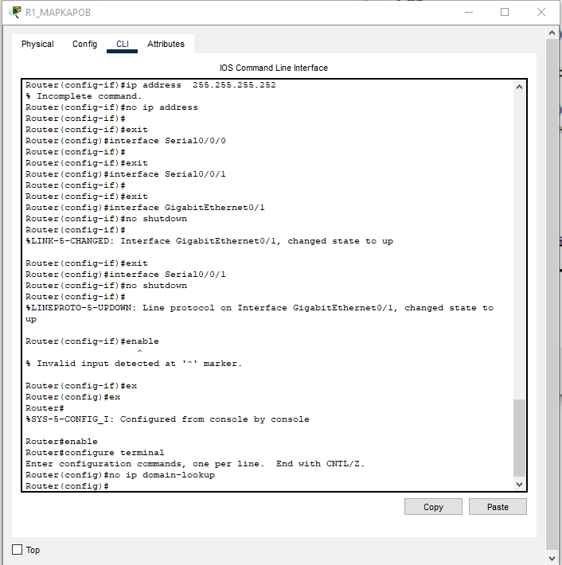

Рис. 136 отключение поиска dns и попытки преобразовать введёные команды.

D

Укажем имя хоста в соответствии с топологией как показано на рис. 137.

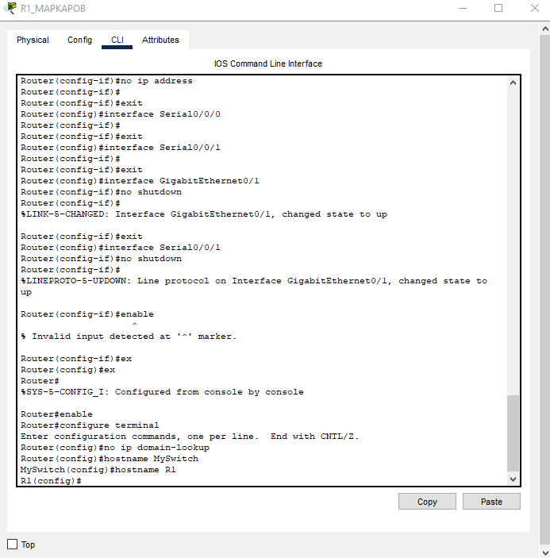

Рис. 137 указываем имя хоста

E

В настройках коммутаторов все они включены а именно такие как SWITCH1, SWITCH2, SWITCH3.

F

Сохраним текущую конфигурацию в файл загрузочной конфигурации как показано на рис. 138.

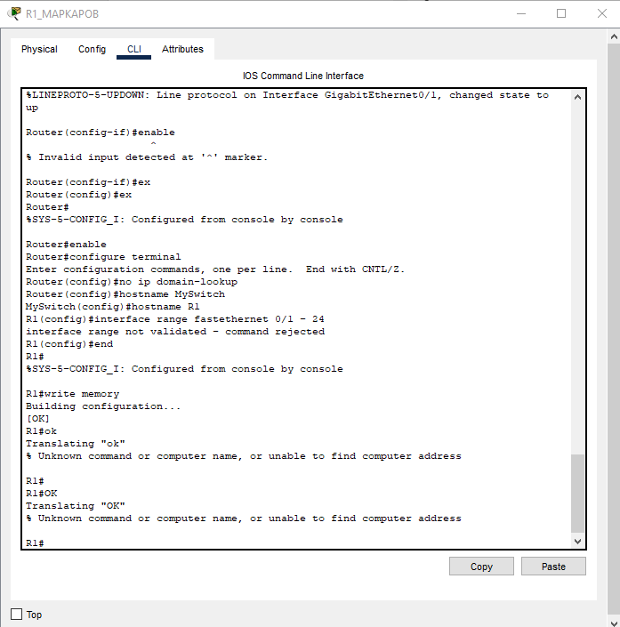

Рис. 138 сохранение текущей конфигурации

Шаг 4: Настройте основные параметры маршрутизаторов

A

Подключим к устройству с помощью консольного подключения и активируйте привилегированный режим EXEC что демонстрируется на рис. 139.

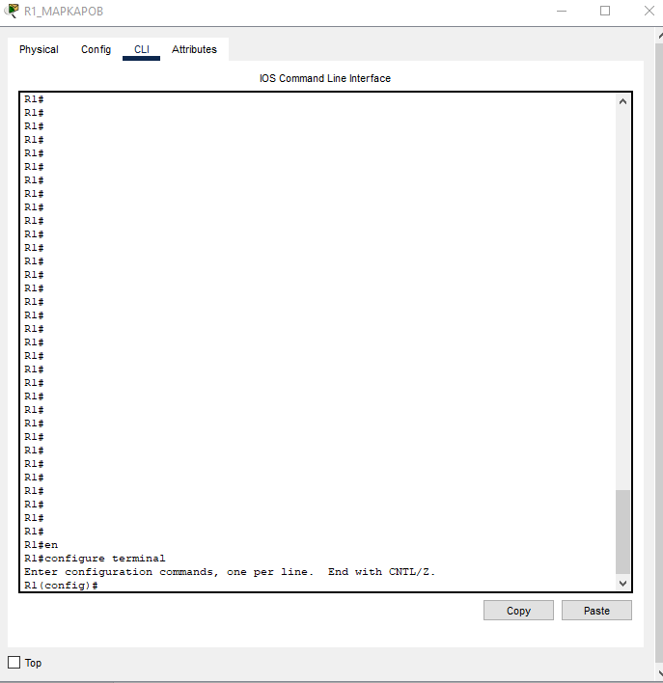

Рис. 139 подключению к устройству режим EXEC

B

Войдём в режим конфигурации что представлено на рис. 140.



Рис. 140 режим EXEC

C

Скопируйте и вставьте следующие конфигурации для маршрутизаторов.

Укажем фамилию на английском языке при использовании команды hostname что показано на рис. 141.

ISP:

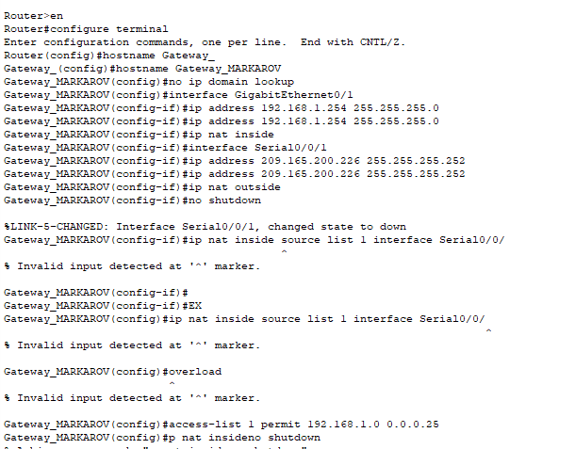

Рис. 141 укажем hostname а именно своё Фамилие

Настроим Serial0/0/1 как показано на рис. 142.

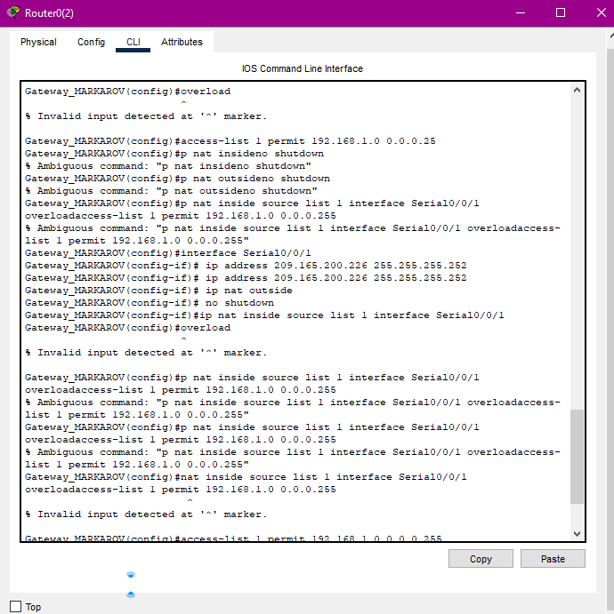

Рис. 132 настройка serial

D

Сохраним текущую конфигурацию в файл загрузочной конфигурации которая показана на рис. 142.

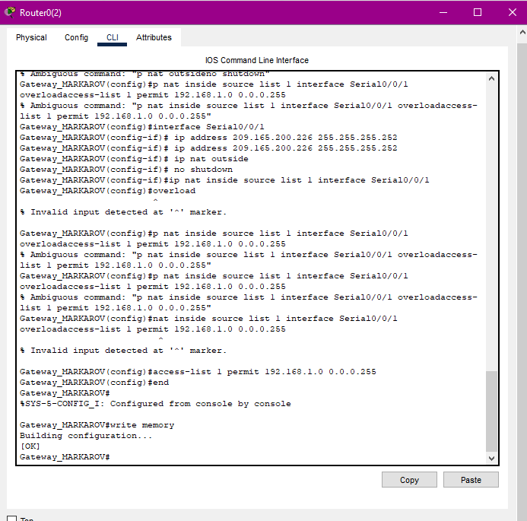

Рис. 143 сохраним текушую конфигурацию

Часть 2. Обнаружение сетевых ресурсов с помощью протокола CDP

A

На маршрутизаторе Gateway_ФАМИЛИЯ введём команду для отображения сведений, полученной ходе работы протокола CDP, чтобы убедиться в том, что на маршрутизаторе включен протокол CDP результат представлен на рис. 144.

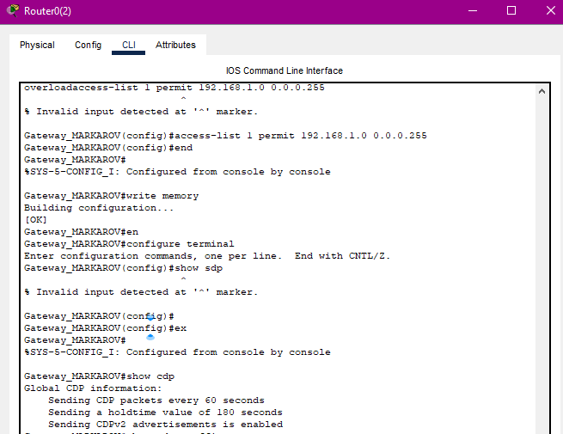

Рис. 144 введём команду отображения сведений

На рис. 145. Представлена команда для отображения интерфейсов.

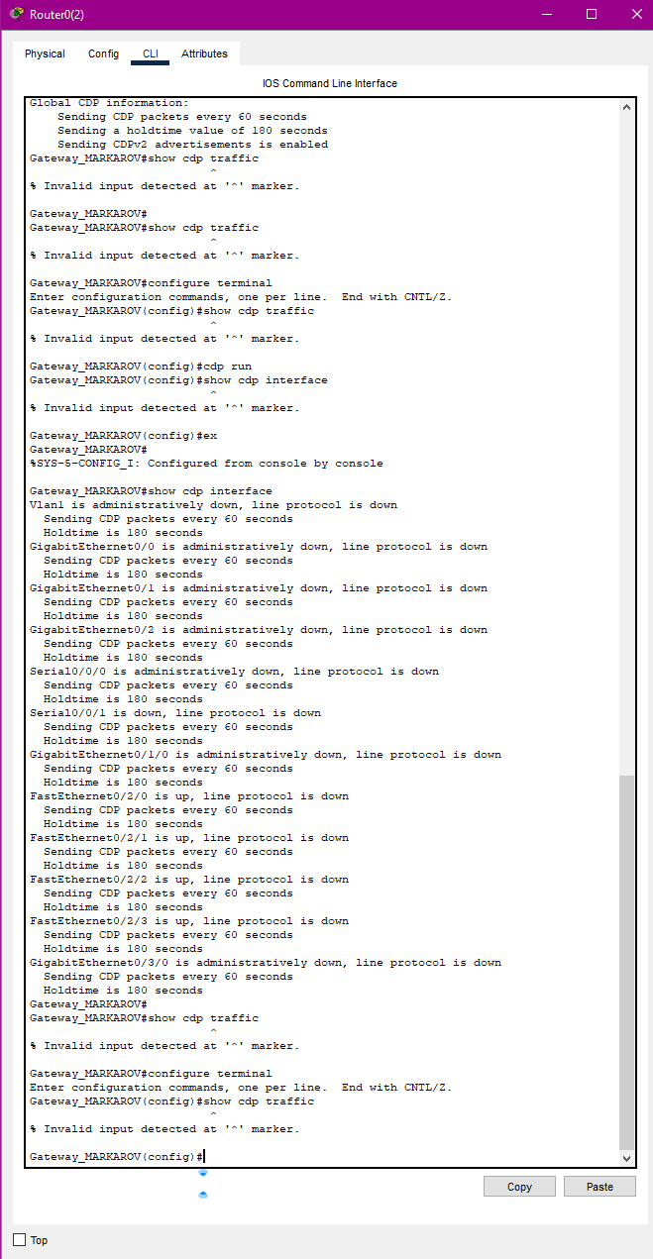

Рис. 145 список интерфейсов

B

Выполните команду для определения соседей CDP.

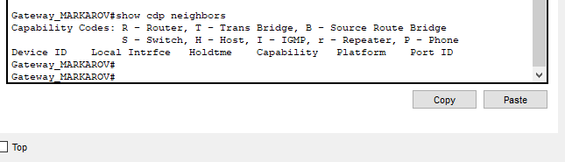Рис. 146 команда CDP

C

Чтобы отобразить более подробные сведения о соседях CDP, выполним команду из пункта b сключом detail как показано на рис. 137.

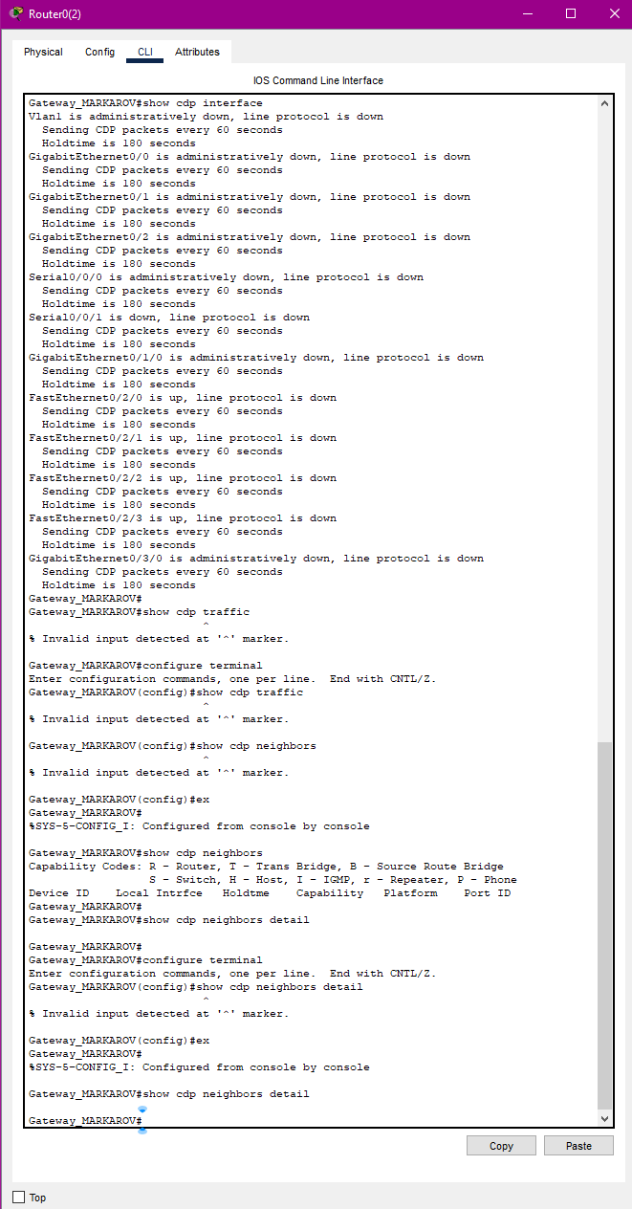

Рис. 147 подробные сведения о соседях CDP

D

IP-адреса соседей.

Модель устройства.

Состояние интерфейсов, через которые установлено соединение.

Версия IOS.

E

Настройка интерфейса SVI на S3 (можно использовать VLAN 1). Укажите доступный IPадресв пределах сети 192.168.1.0/24. В качестве шлюза по умолчанию укажите Страница 6 из 5 192.168.1.254

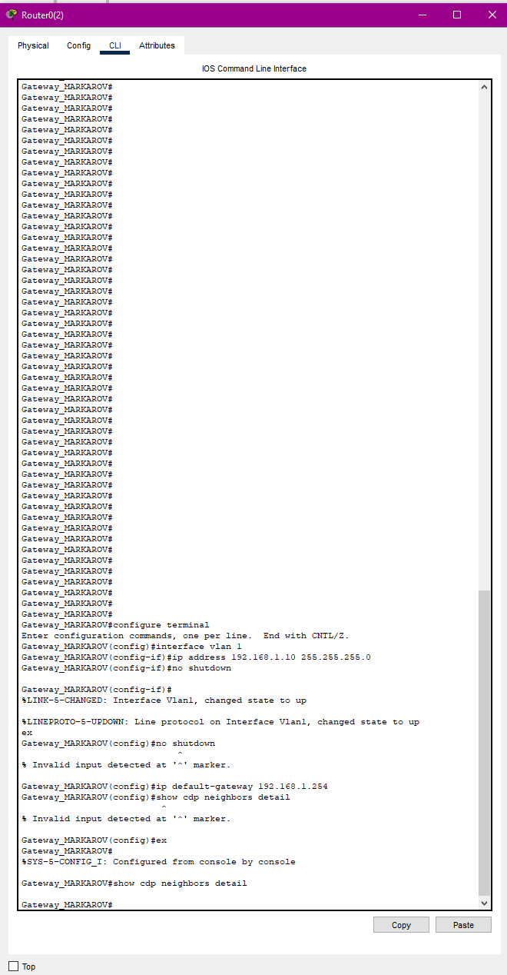

Рис. 148 Настройка интерфейса SVI на S3

Дополнительные сведения, которые теперь доступны представлены на рис. 149.



Рис. 149 дополнительные сведения

G

Из соображений безопасности рекомендуется отключить протокол CDP на интерфейсах,

Которые используются для подключения к внешним сетям. Отключим протокол CDP в режиме конфигурации интерфейса S0/0/1 на маршрутизаторе Gateway_ФАМИЛИЯ как демонстрируется на рис. 150.

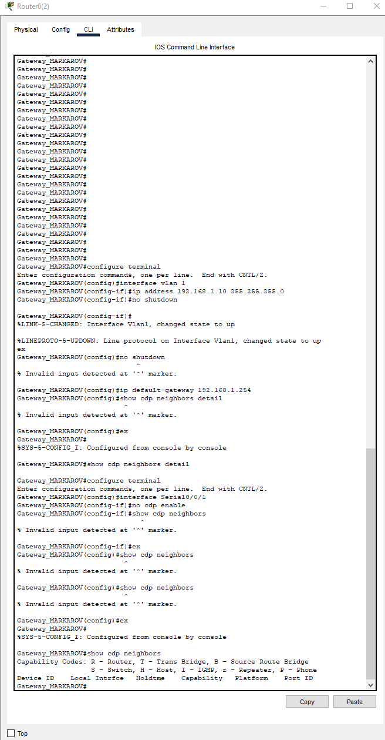

Рис. 150

I

Включим протокол CDP глобально на маршрутизаторе Gateway_ФАМИЛИЯ. На скольких интерфейсах включен протокол CDP? На каких интерфейсах этот протокол отключен результат представлен на рис. 151?

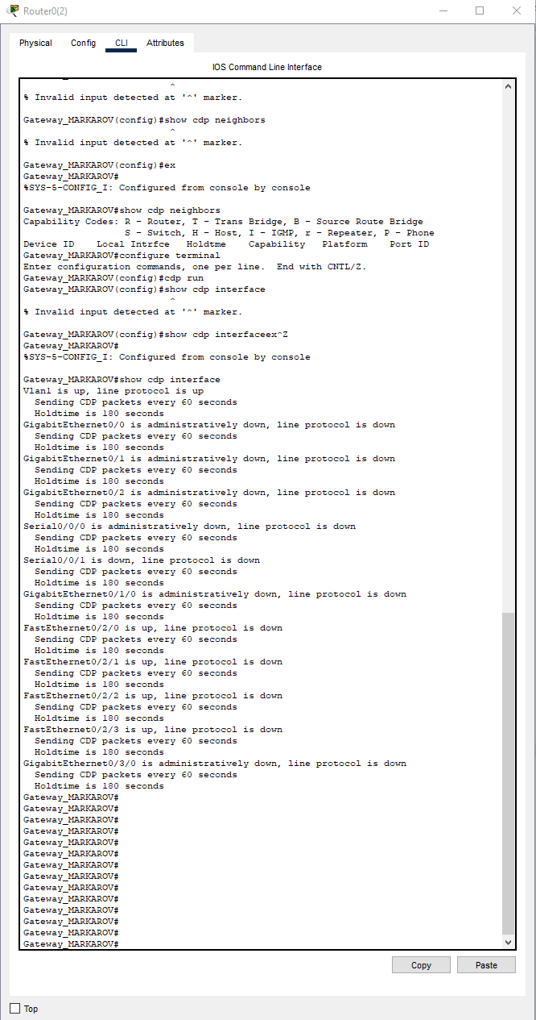

Рис. 151 включённые интерфейсы

J

Подключимся ко всем коммутаторам через консоль и выполним необходимые команды CDP, чтобы определить Ethernet-порты, которые используются для подключения к другим устройствам. Например, можно посмотреть информацию о соседях CDP как показано на рис. 152.

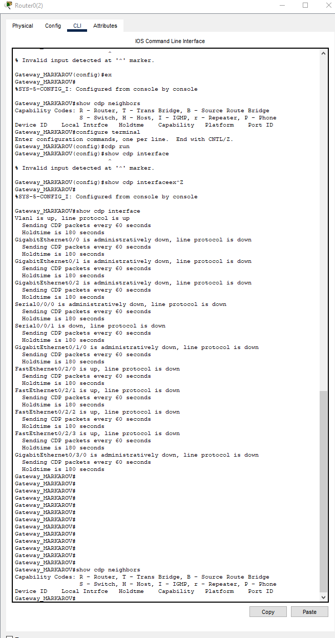

Рис. 152 Ethernet-порты, которые используются для подключения

Часть 3. Обнаружение сетевых ресурсов с помощью протокола LLDP

A

На маршрутизаторе Gateway_ФАМИЛИЯ выполним команду show lldp в привилегированном режиме EXEC. Включен ли протокол LLDP? Если на маршрутизаторе Gateway_ФАМИЛИЯ отключен протокол LLDP, включим его как показанно на рис. 153.

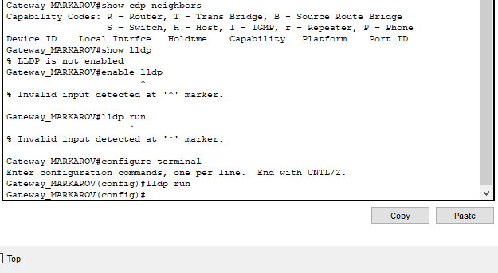

Рис. 153 включим LLDP протокол

B

На маршрутизаторе Gateway_ФАМИЛИЯ введите снова введите команду, чтобы убедиться в том, что на маршрутизаторе включен протокол LLDP.

Выполните определенную команду для просмотра того, какие устройства имеются по соседству с маршрутизатором Gateway_ФАМИЛИЯ?

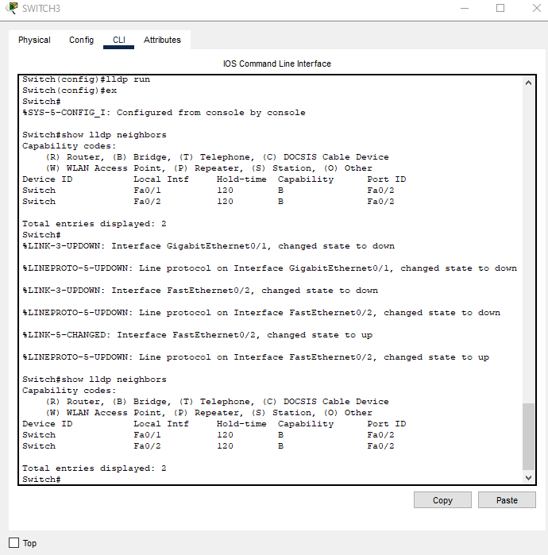

Рис. 154 просмотра, какие устройства имеются по соседству

C

Если у маршрутизатора Gateway_ФАМИЛИЯ нет соседей LLDP, включите протокол LLDP на коммутаторах в режиме глобальной конфигурации.

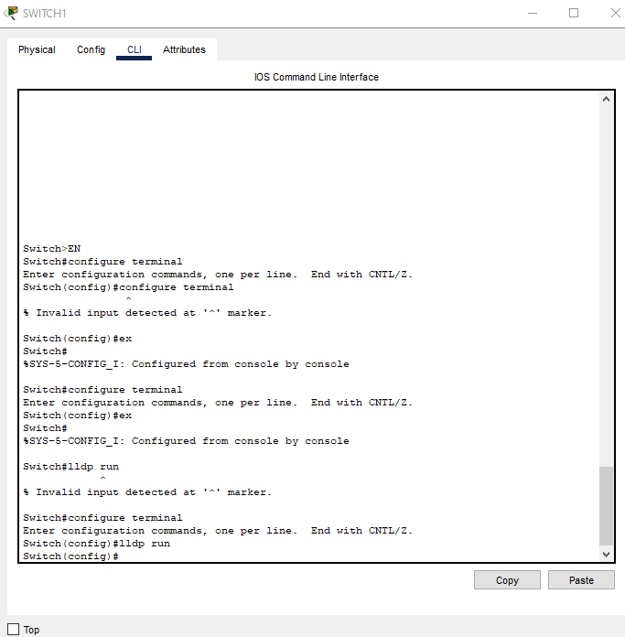

Рис. 155 SWITCH1 включение протокола LLDP

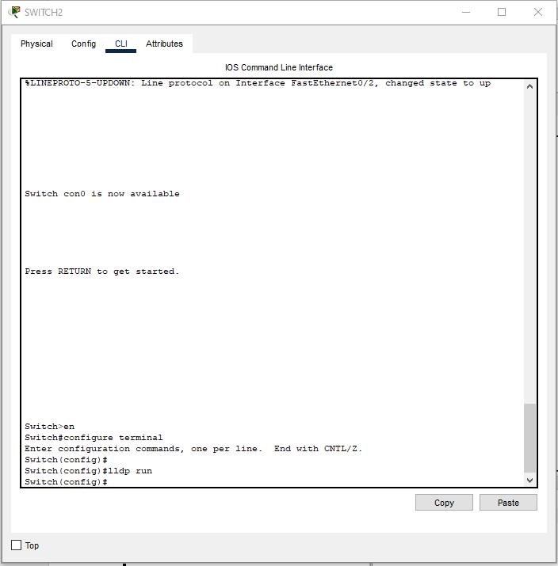

Рис. 156 SWITCH2 включение протокола LLDP

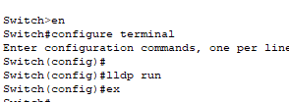

Рис. 147 SWITCH3 включение протокола LLDP

D

Выполним команду для отображения информации о соседях LLDP на коммутаторахи маршрутизаторе, чтобы отобразить список портов, на которых включен LLDP.

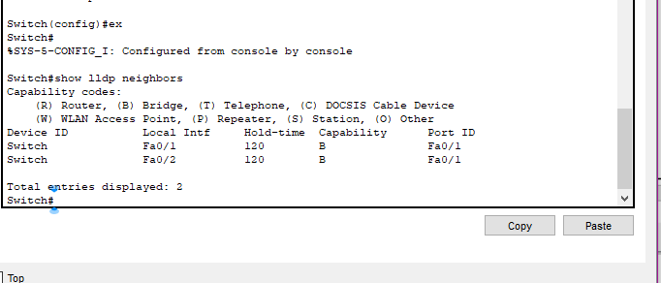

Рис. 158 SWITCH1 Выполните команду для отображения информации

Cписок портов представлен на рис. 159.

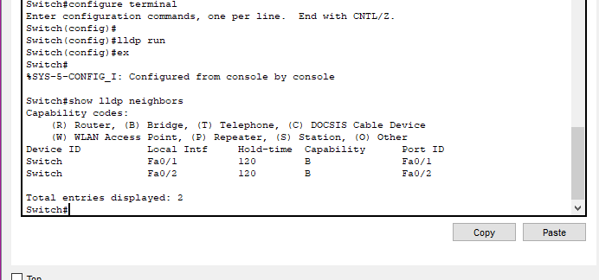

Рис. 159 SWITCH2 Выполните команду для отображения информации

Список портов представлен на рис. 160.

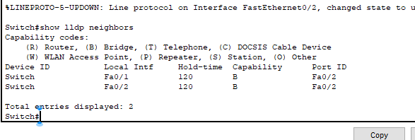

Рис. 160 SWITCH 3 Выполните команду для отображения информации

E

На маршрутизаторе Gateway_ФАМИЛИЯ выполним команду из предыдущего пункта с ключом detail. Какой порт используется на S3 для подключения к маршрутизатору шлюза?

Для маршутизатора шлюза используется порт G0/1 как показанно на рис. 161.

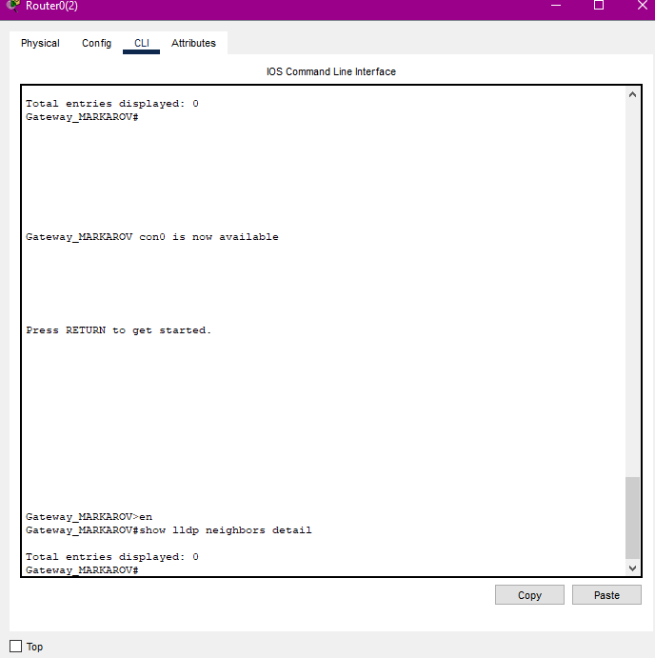

Рис. 161 выполним команду из предыдущего пункта с ключом detail.

## Тема 5.3. Выполнение резервного копирования и аварийного восстановления работоспособности операционной системы и базы данных.

Редактирование имени показанно на рис. 162.

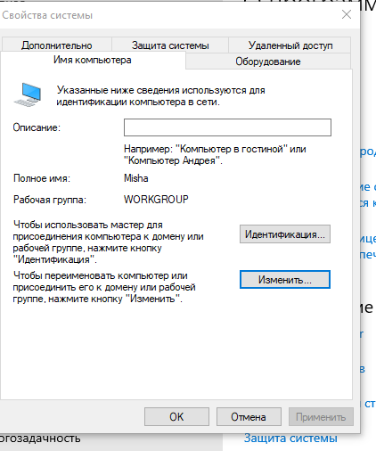

Рис. 162 изменение имени на Misha

Для установления сети на локальном компьютере необходимо установить ряд протоколов и служб.

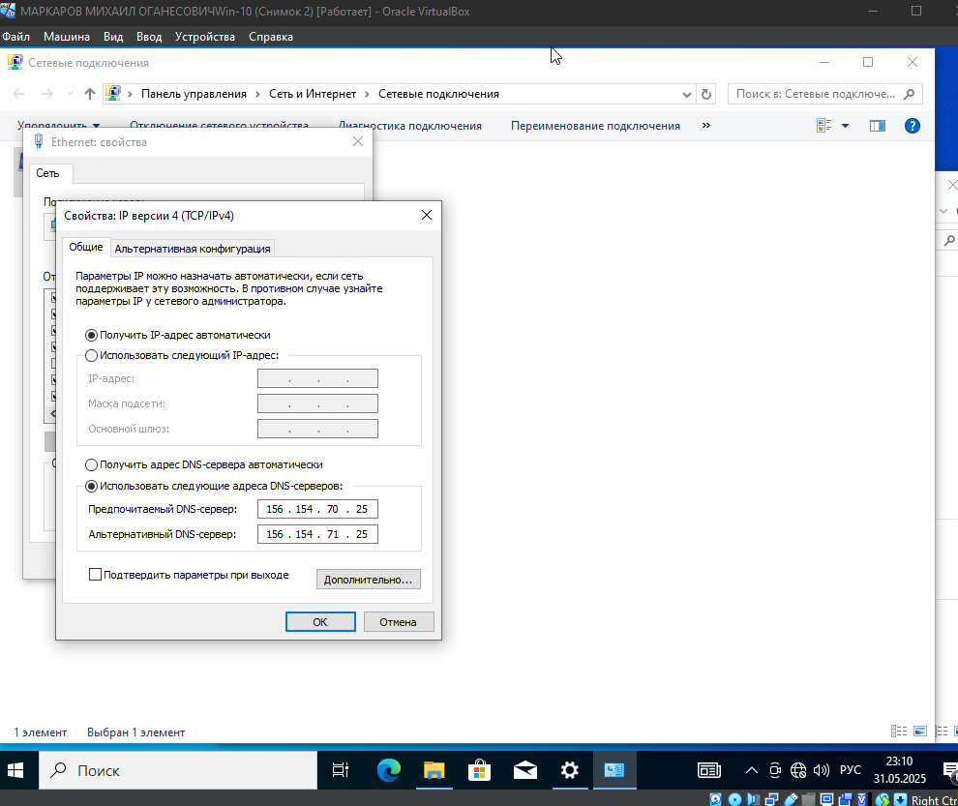

Рис. 163 настройка IPv4 используя след адреса DNS-серверов

Обзор всех активных подключений демонстрируется на рис. 164.

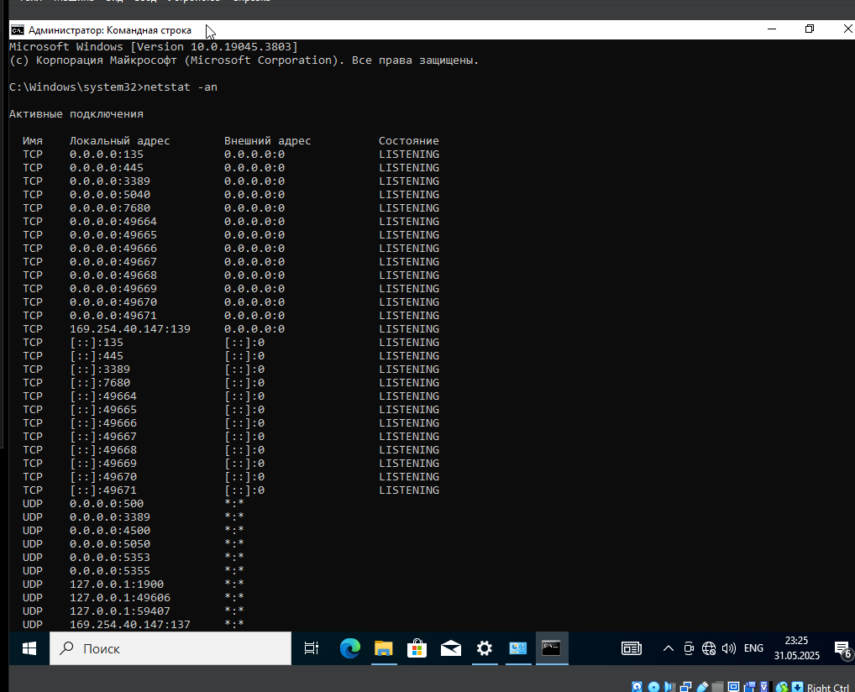

Рис. 164 Активные подключения.

На рис. 165 показан полный список активных подключений.

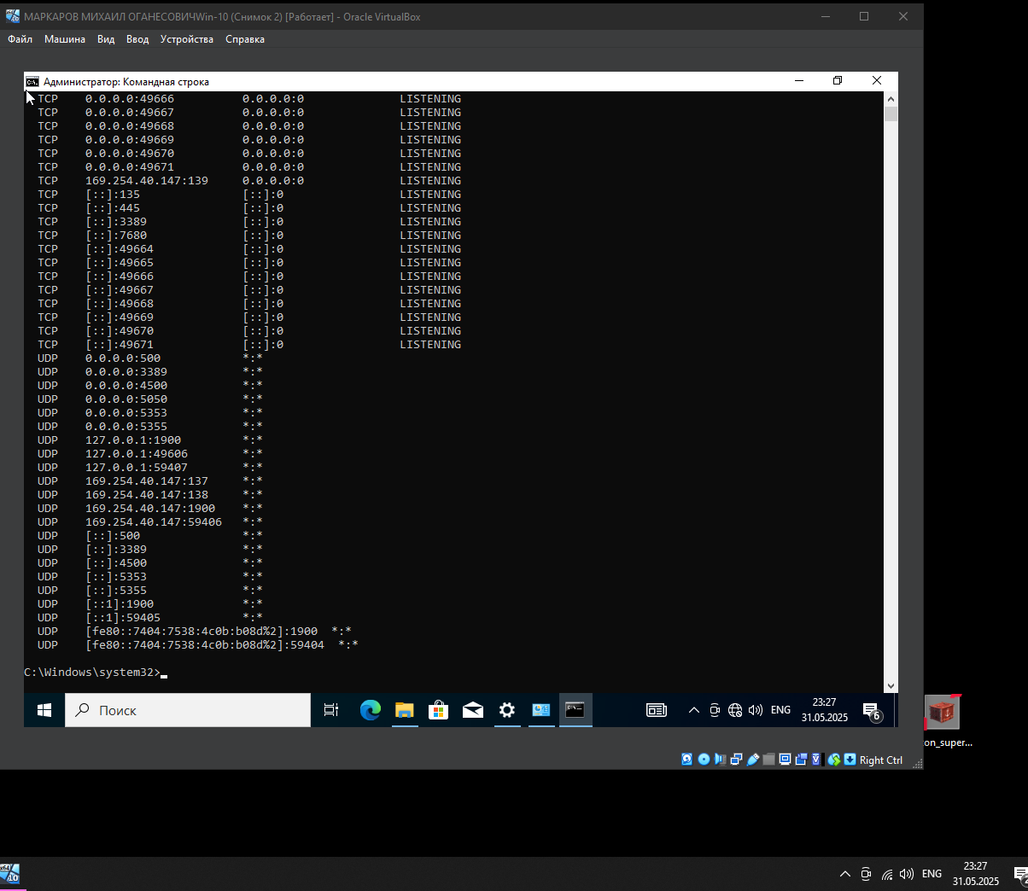

Рис. 165 Активные подключения

На рис. 166 демонстрируется оборудования и подключения.

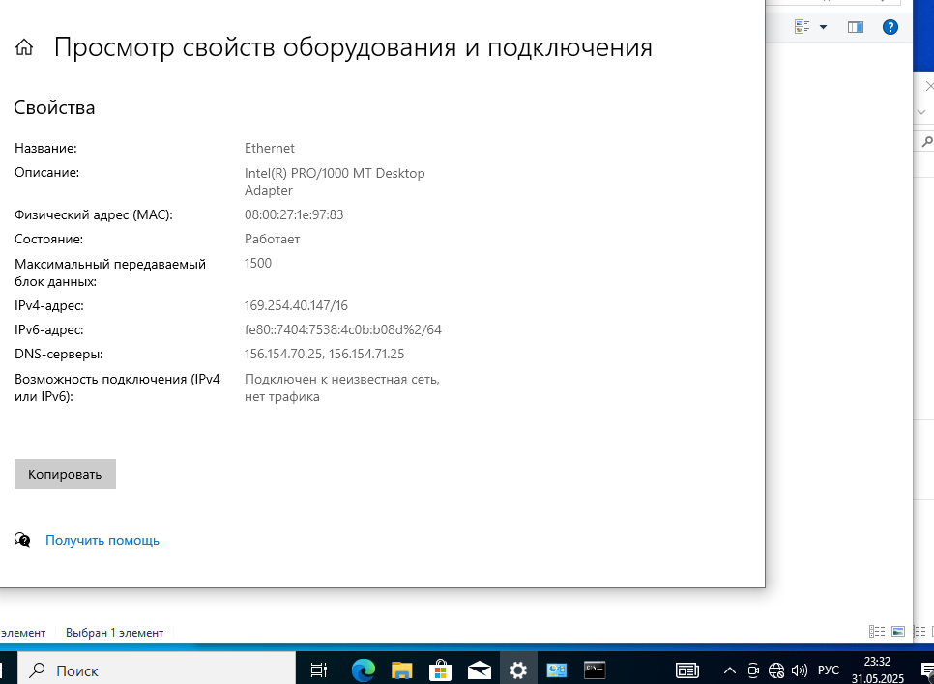

Рис. 166 свойства оборудования и подключения.

Это начало создание VPN подключения Для того, чтобы создать VPN–подключение необходимо в разделе «Центр управления сетями и общим доступом» (Рис. 167) нажать на кнопку «Создание нового подключения или сети» (Рис. 8.9), затем «Подключение к рабочему месту» ( Рис. 167). После этого выбираем способ подключения и вводим адрес сети, к которому подключение будет производиться (Рис. 167).

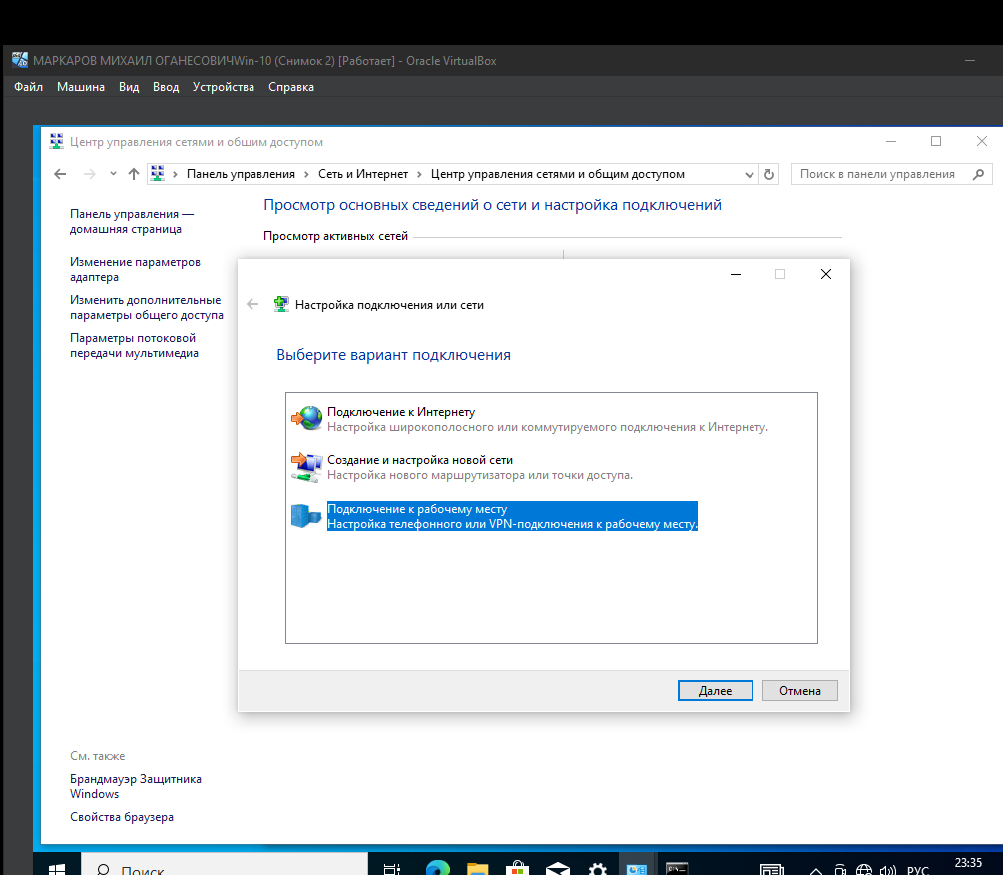

Рис. 167 подключение к рабочему места

Ввод данных адрес в интернете mirea.re а имя обьекта назначения VPN-подключенияMISHA представлен на рис. 168.

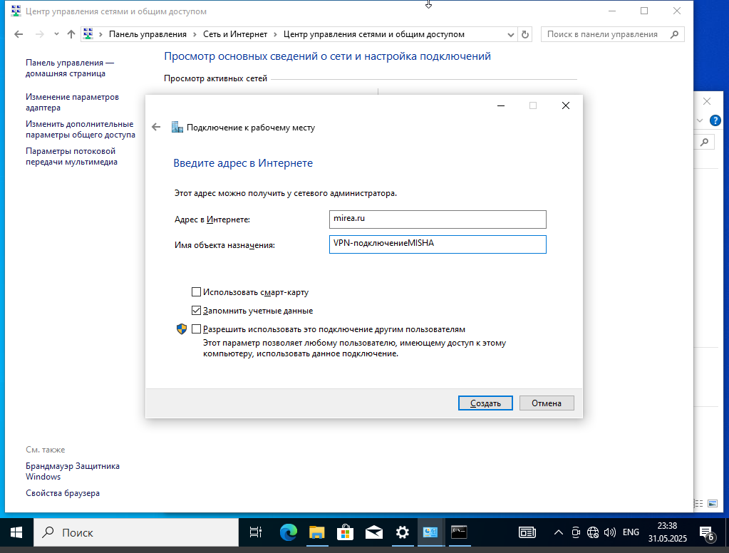

Рис. 168 подключение к рабочему месту

После создания VPN–подключения перейдем в «Сетевые подключения» (рис. 169) и увидим созданный нами пример. Нажмем на него правой кнопкой мыши, а затем на «свойства» (рис. 169).

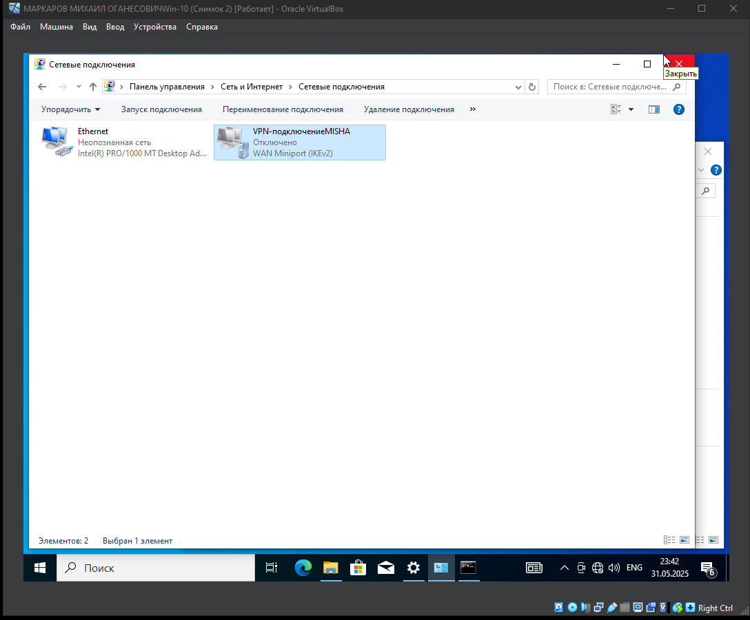

Рис. 169 сетевые подключения

Добавление систему в рабочую группу 2323.

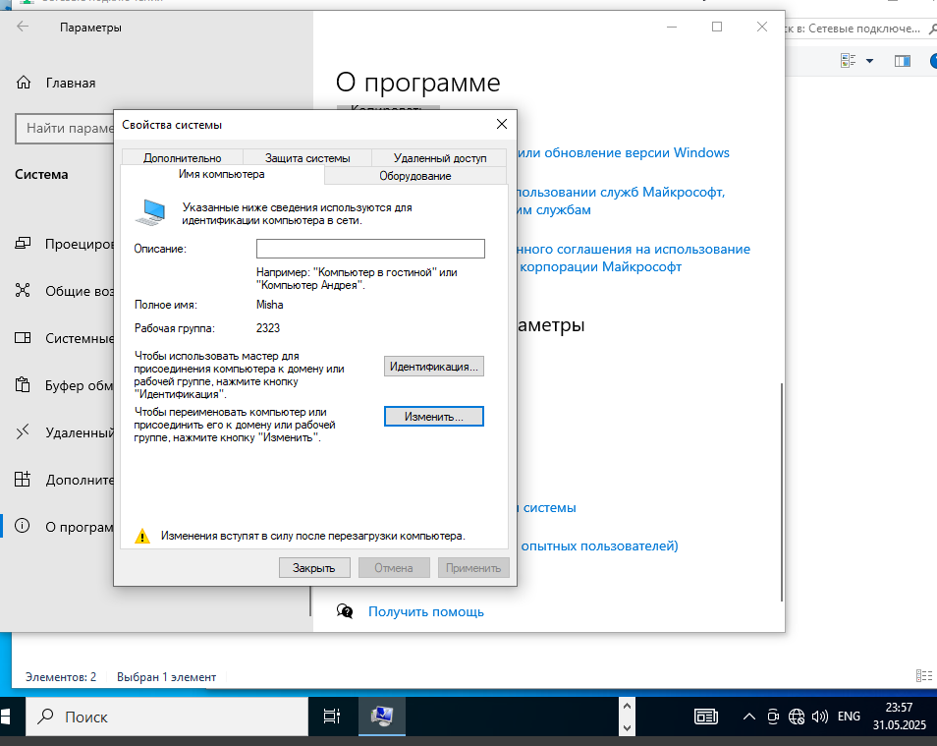

Рис. 170 рабочая группа 2323

Изменение общего доступа для различных сетевых профилей представлена на рис 171.

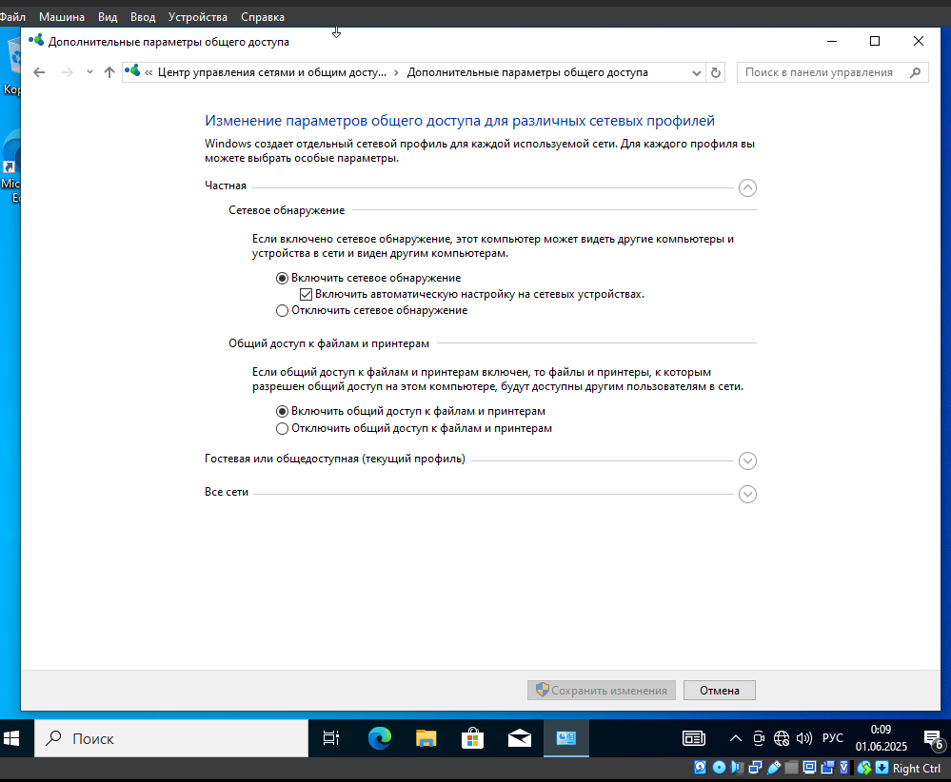

Рис. 171 Настройка доступа к сети

В настройках параметров необходима выбрать те же настройки которые представлены на рис. 172.

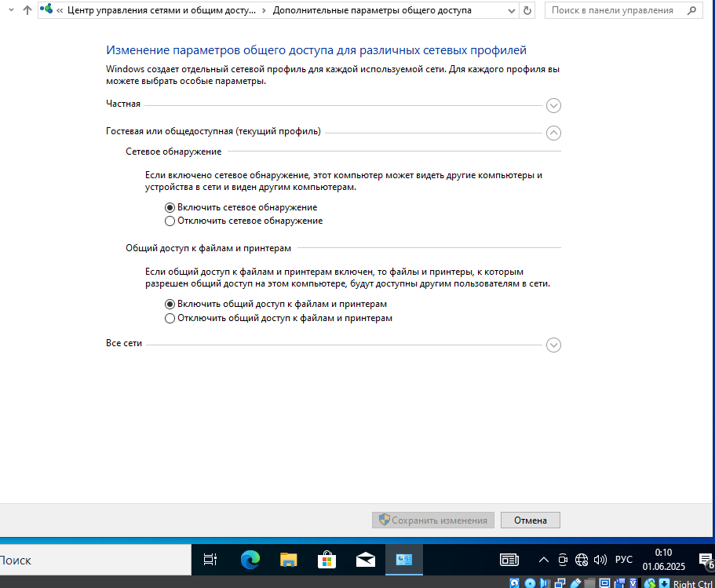

Рис. 172 параметры обмена данных

В параметрах общего доступа необходимо ключить общий доступ чтобы сетевые пользователи могли читать и записывать файлы в общих папках представлен на рис. 173.

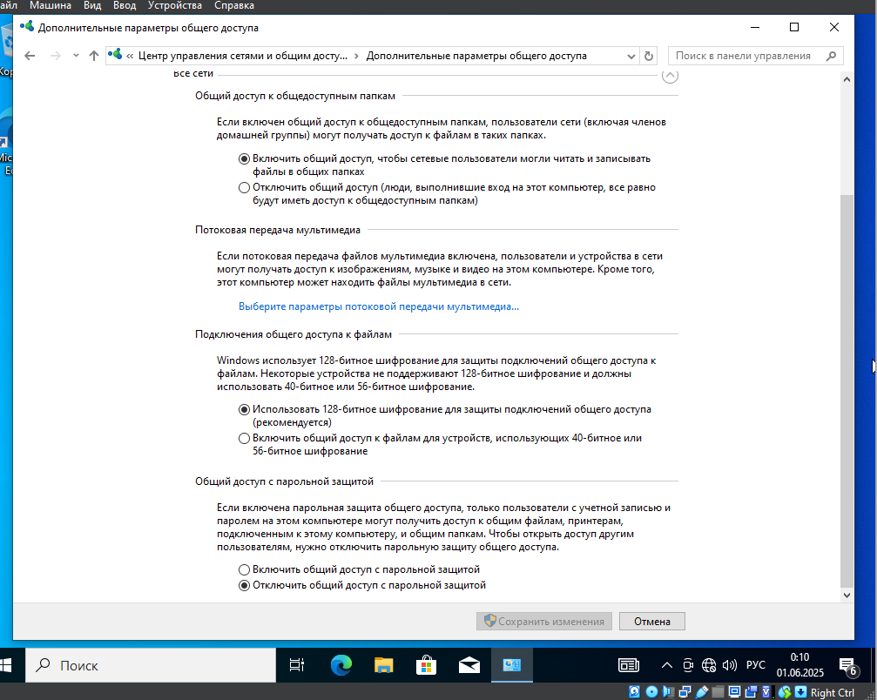

Рис. 173 Дополнительные параметры общего доступа

Создание сетевой папки MarkarovMichail

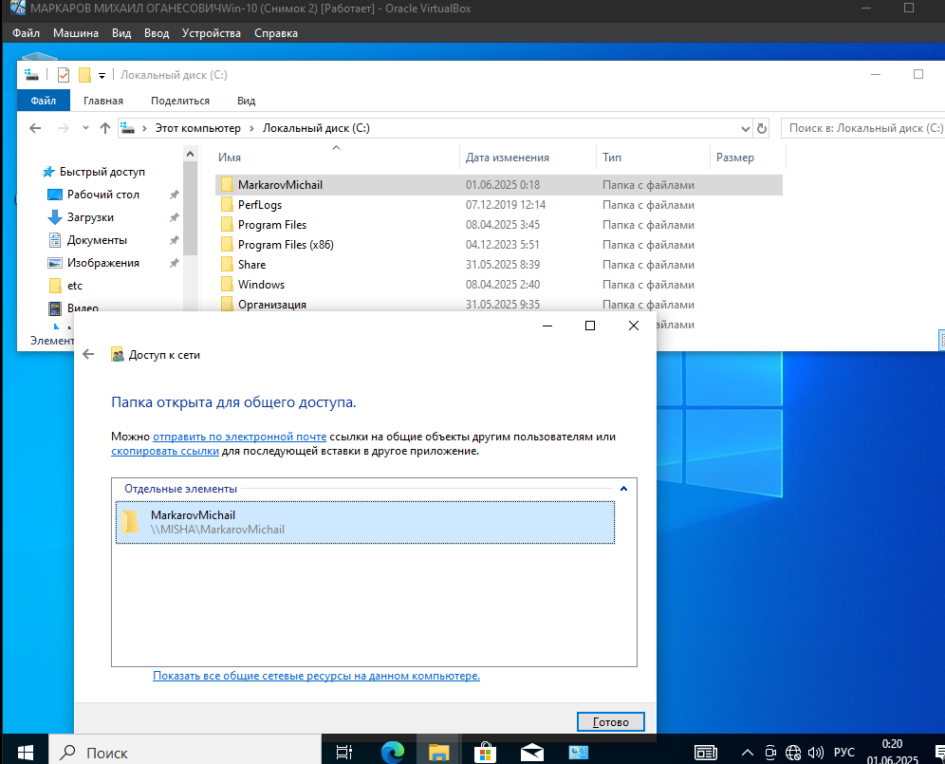

Рис. 174 создание сетевой папки

Настройка а точнее разрешение для группы MarkarovMichail представленна на рис. 175

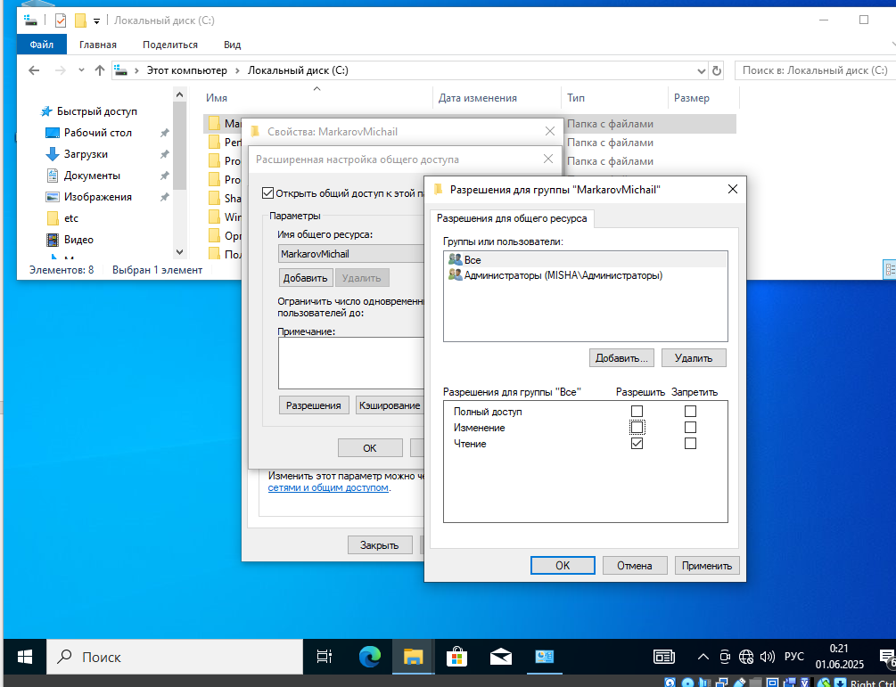

Рис. 175 настройка разрешения для группы MarkarovMichail

# Раздел 6. Диагностика компонентов систем защиты информации автоматизированных систем, устранение отказов и восстановление работоспособности автоматизированных (информационных) систем в защищенном исполнении.

## Тема 6.1. Диагностика состояния подсистем безопасности, контроль нагрузки и режимов работы сетевой операционной системы.

Процесс настройки dns sever предстаВвлен на рис. 176.

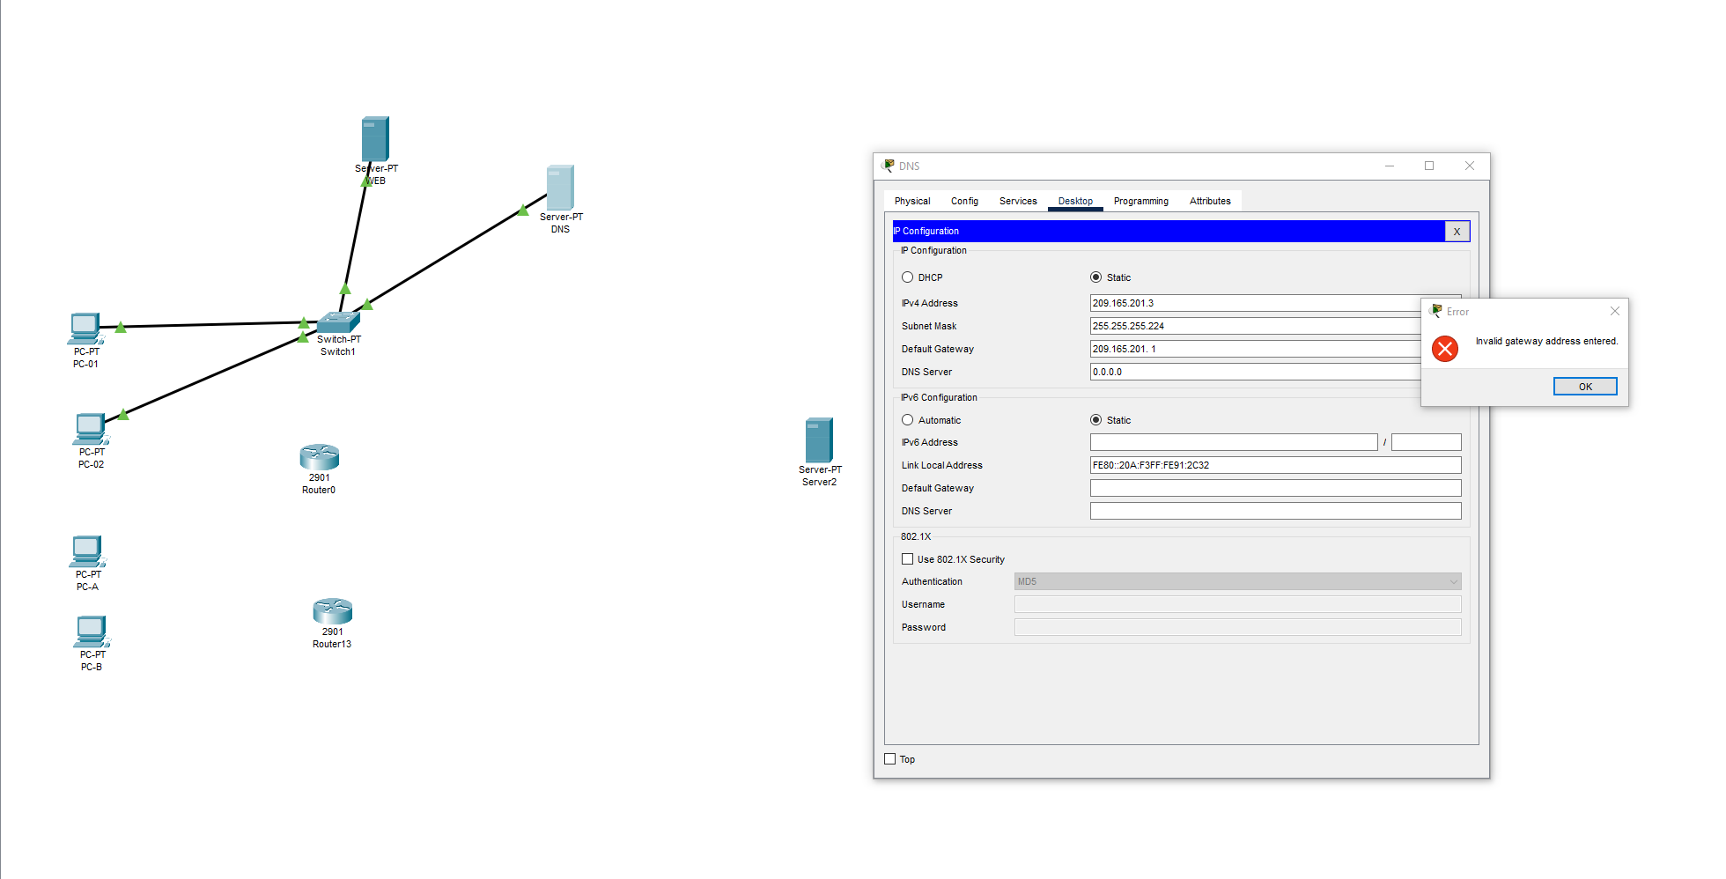

Рис. 176 DNS-server

Настройка WEB-server представленна на рис. 177.

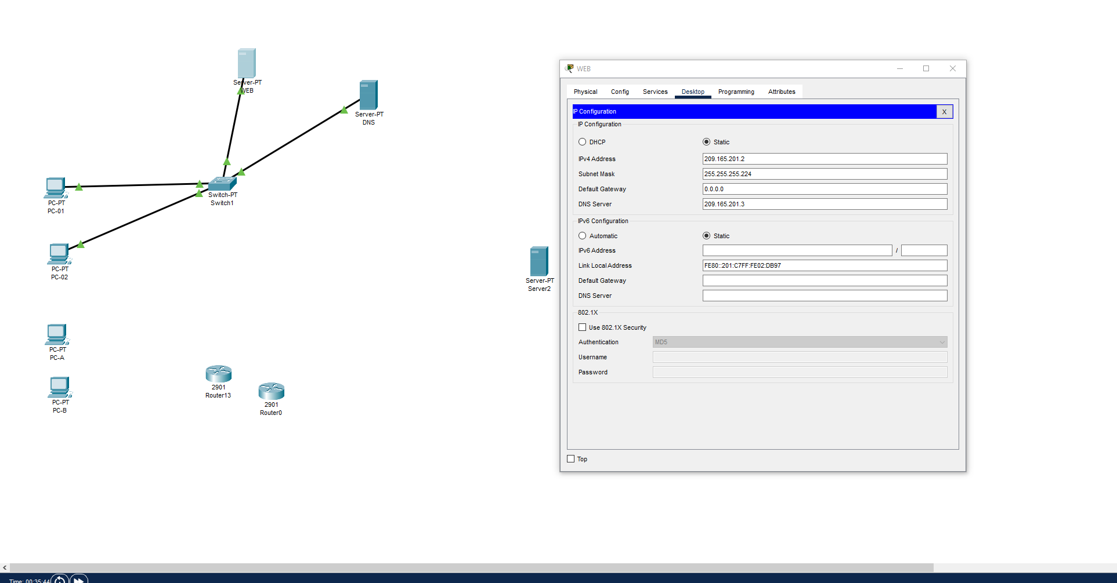

Рис. 177 WEB-server

На рис. 178 представлен Web-server в котором будет по адресу выводиться I AM MISHA.

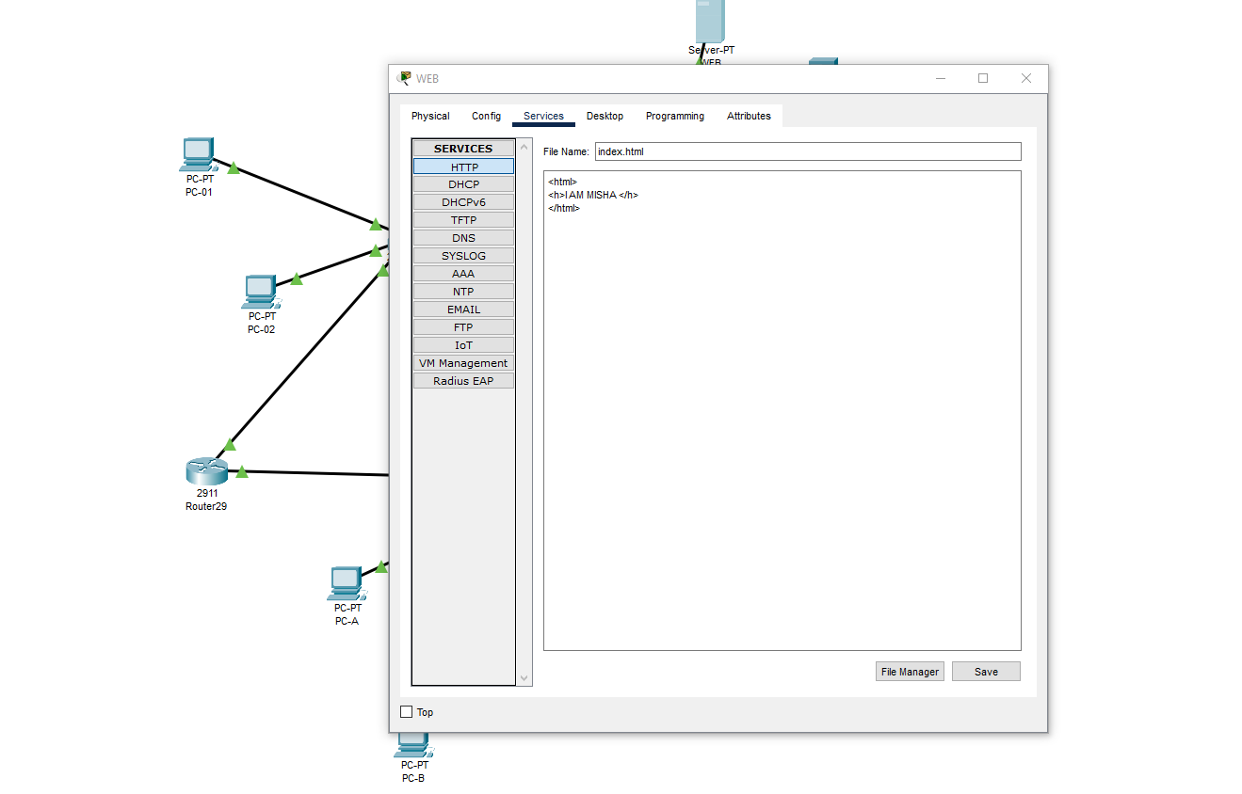

Рис. 178 настройка внешнего вида сайта

Шаг 1. Определите неполадки подключения узла PC-01 к веб-серверу.

А. На узле PC-01 нужно открыть приглашение к вводу команды. Введём команду ipconfig, как показанно на рис. 179 чтобы узнать, какие IP-адрес и шлюз по умолчанию назначены узлу PC-01.

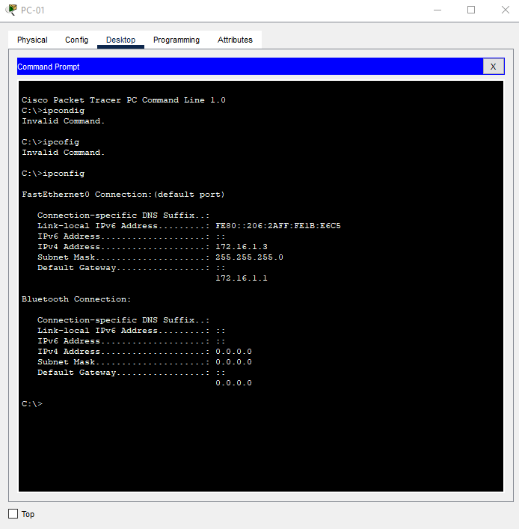

Рис. 179 ipconfig компьютера PC-01

Б. Устранив проблемы с IP-адресами на узле PC-01, отправим эхо-запрос на шлюз по умолчанию, на веб-сервер и на другие компьютеры. Успешно ли выполнен эхо-запрос?

Как показано на рис. 180 на данном изображени демонстрируется передачи пакетов между PC-01

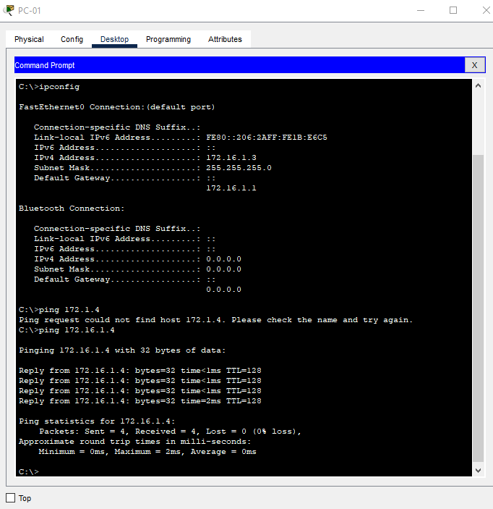

Рис. 180 Обмен пакетами PC-01

Как показано на рис. 181 на данном изображени демонстрируется передачи пакетов между PC-A

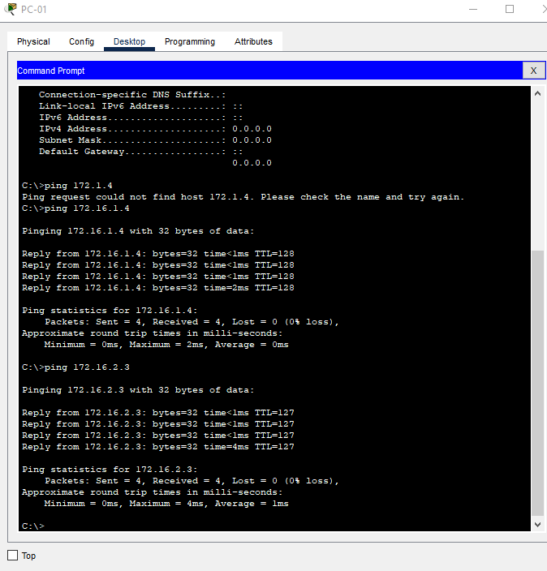

Рис. 181 Обмен пакетами PC-A

Как показано на рис. 182 на данном изображени демонстрируется передачи пакетов между PC-B

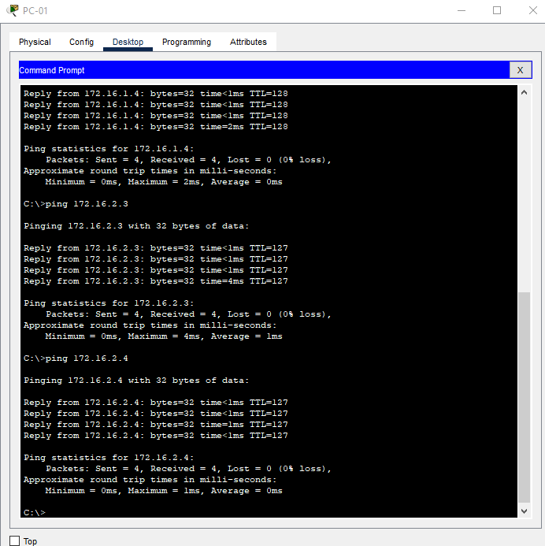

Рис. 182 Обмен пакетами

В. На узле PC-01 можно подключиться к веб-серверу через браузер. Введём URL-адрес www.cisco.pka, а затем укажите IP-адрес 209.165.201.2.

Как видно в ходе выполнения работы получилось получить доступ к web-sever а именно на сайт как показанно на рис. 183.

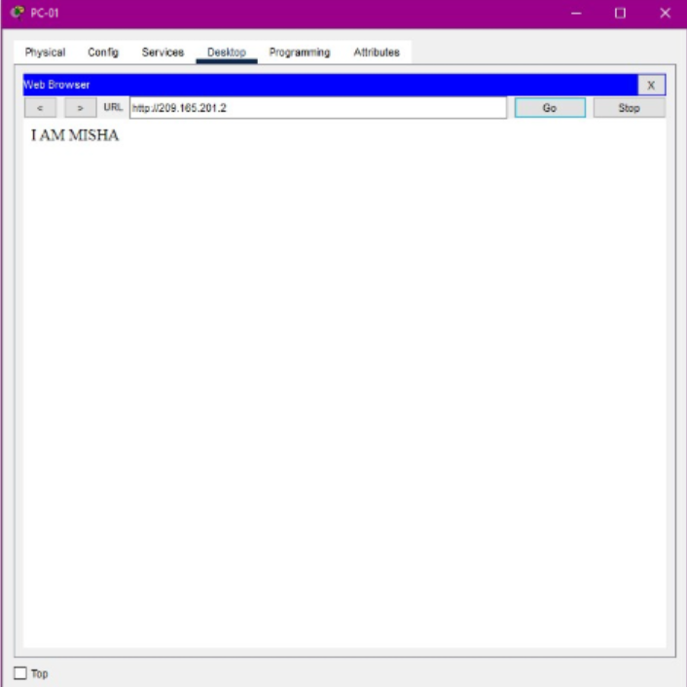

Рис. 183 index.html веб сервера

Г Задокументируем неполадки и способы решения проблемы. По возможности устранив неполадки.

После выполнения Шаг.1 стало ясно что не хватает двух коммутаторов для корректной передачи пакетов между компьютерами и серверами.

ШАГ 2 Определите неполадки подключения узла PC-02 к веб-серверу.

А. На узле PC-02 откроем приглашение к вводу команды. Введём команду ipconfig, чтобы узнать, какие IP-адрес и шлюз по умолчанию назначены узлу. При необходимости исправим заданные значения..

Как видно на рис. 184 происходит успешный обмен пакетами.

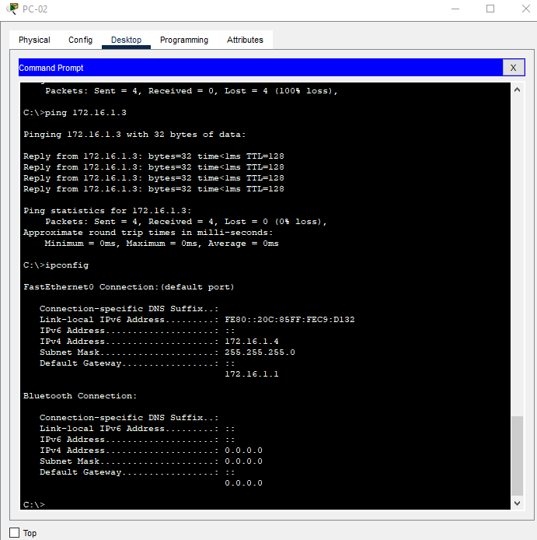

Рис. 184 информация о настройка

Б Устранив проблемы с ip адресами получилось на всех узлах успешно сделать эхо запрос.

Как показано на рис. 185 на данном изображении демонстрируется передачи пакетов между PC-1

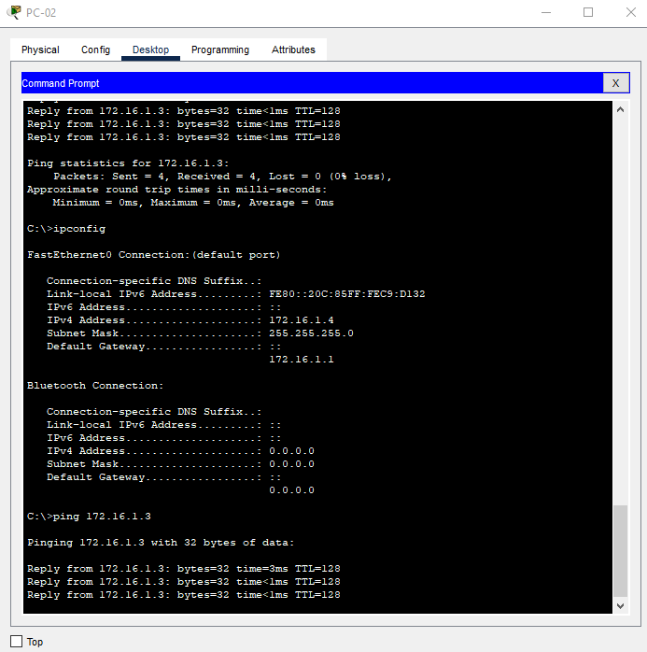

Рис. 185 Пинг компьютера PC-01

Как показано на рис. 186 на данном изображении демонстрируется передачи пакетов между PC-A

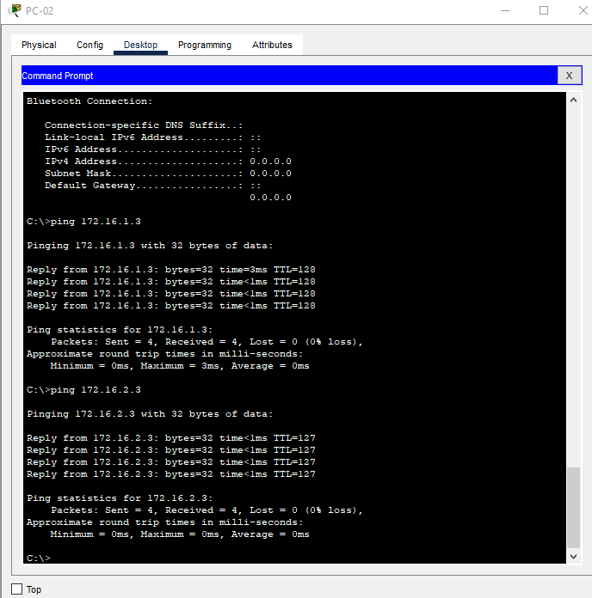

Рис. 186 пинг компьютера PC-A

Как показано на рис. 187 на данном изображении демонстрируется передачи пакетов между PC-B

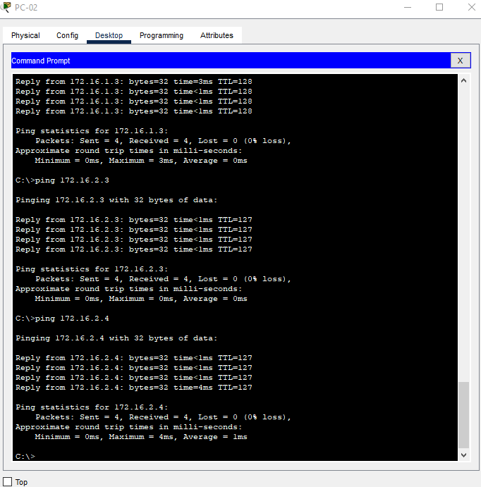

Рис. 187 Пинг компбютера PC-B

В. Для того чтобы подключиться к веб сайту нужно ввести его ip адрес в поисковом адресе после чего можно увидеть данные веб страницы результат представлен на рис. .188?

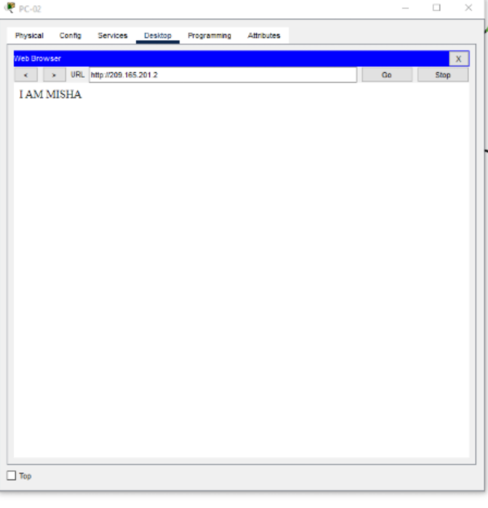

Рис. 188 Доступ к сайту

Г. В процессе выполнения работы удалось выявить недостатки а именно удалось правильно сопоставить кабели в разъемы настроить их и получить возможность с компьютеров корректно открывать веб сайт.

ШАГ 3 Определите неполадки подключения узла PC-A к веб-серверу.

А. На узле PC-A откроем приглашение к вводу команды. Введём команду ipconfig, чтобы узнать, какие IP-адрес и шлюз по умолчанию назначены узлу. Для начала нужно перейти в консоль компьютера PC-A и потом ввести команду ipconfig чтобы узнать характеристики узла результат представлен на рис.189.

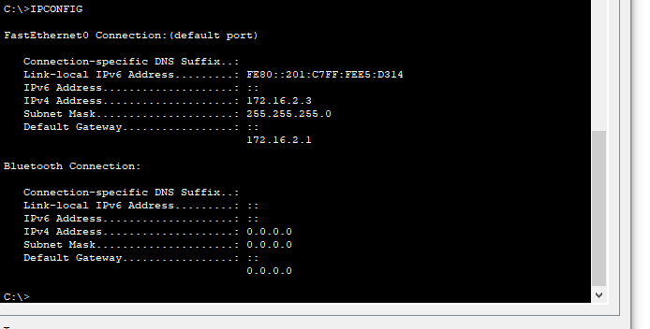

Рис. 189 характеристики PC-A

Б. Устранив проблемы с IP-адресами на узле PC-A, отправим эхо-запрос на шлюз по умолчанию, на веб-сервер и на другие компьютеры.Успешно ли выполнен эхо-запрос? Как видно что эхо запрос успешно выполнятся результат запроса компьютеров представлен на рис. 190, 191, 192 результат запроса шлюза представлен на рис. 193. Результат эхо запроса web сервера представлен на рис. 194.

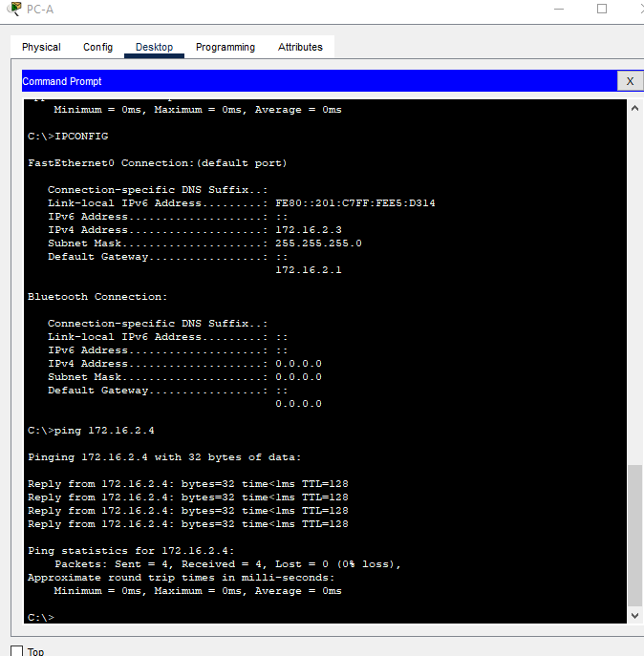

Рис. 190 Пинг компьютера pc-B

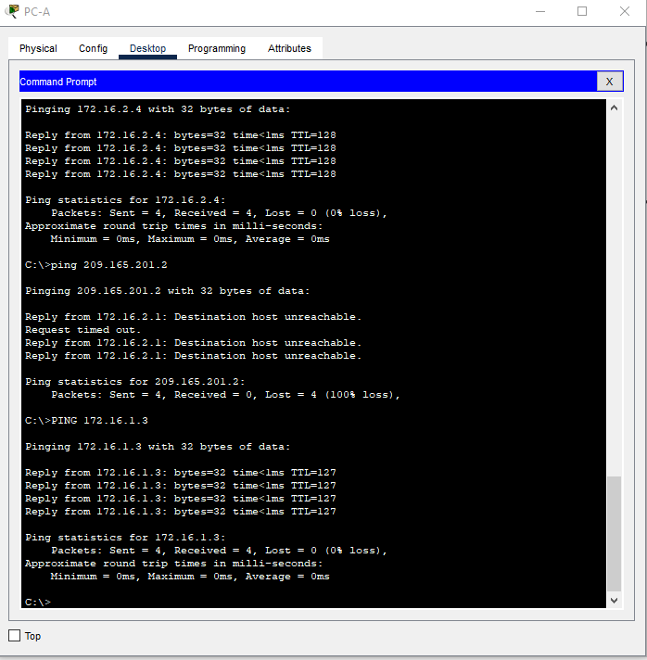

Рис. 191 пинг компьютера PC-01

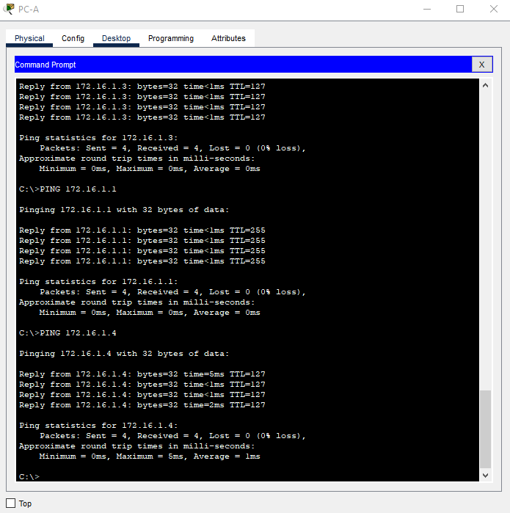

Рис. 192 пинг компьютера PC-02

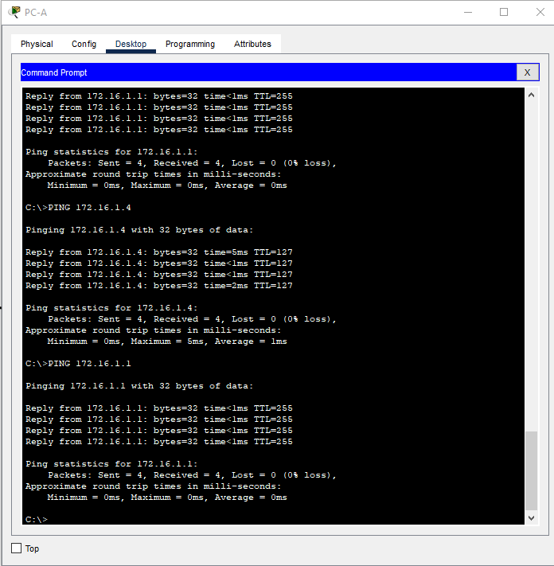

Рис. 193 пинг шлюза

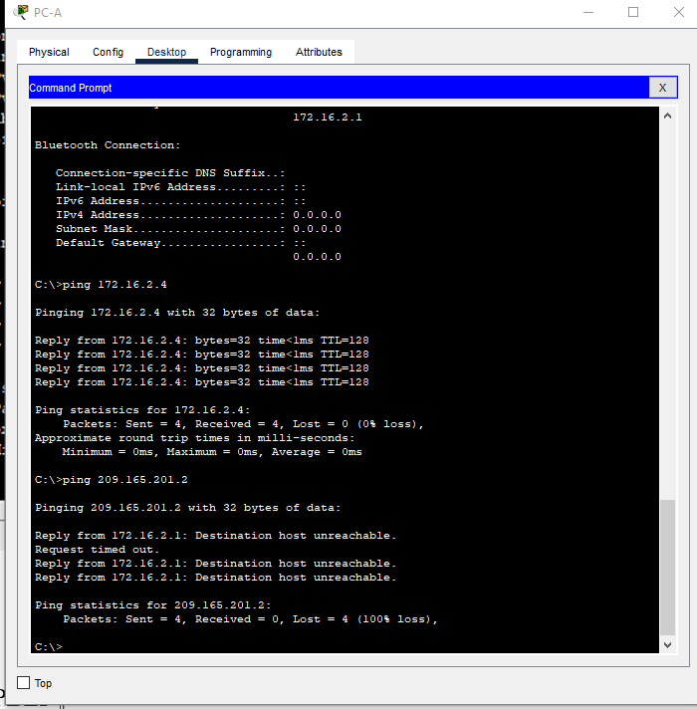

Рис. 194 пигш Web-server

В. На узле PC-A получилось успешно зайти на веб сайт через ip адрес результат представлен на рис. 195.

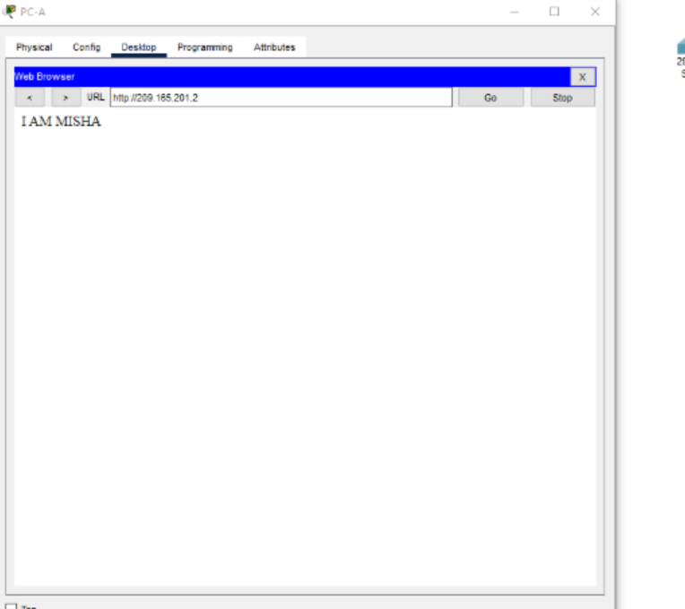

Рис. 195 проверку компьютера на доступность к сайту.

Г Все перечисленные выше неполадки были успешно решены благодаря тому что если подключать только компьютеры к FastEthernet а роутер и сервера подключить к GigabytEthernet то пакеты успешно будут передавать.

Шаг 4. Определите неполадки подключения узла PC-B к веб-серверу.

На рис. 196 демонстрируется ip адрес и шлюз по умолчанию к узлу.

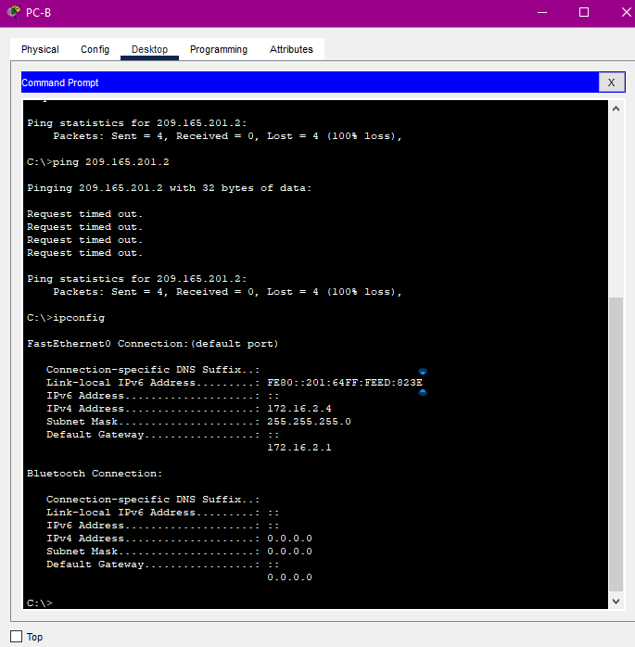

Рис. 196 свойства сети компьютера PC-B

Б. Устранив все выше сказанные проблемы на пункте всё будет корректно работать.

На узле PC-B получилось успешно сделать эхо запрос результат представлен на рис. 197.

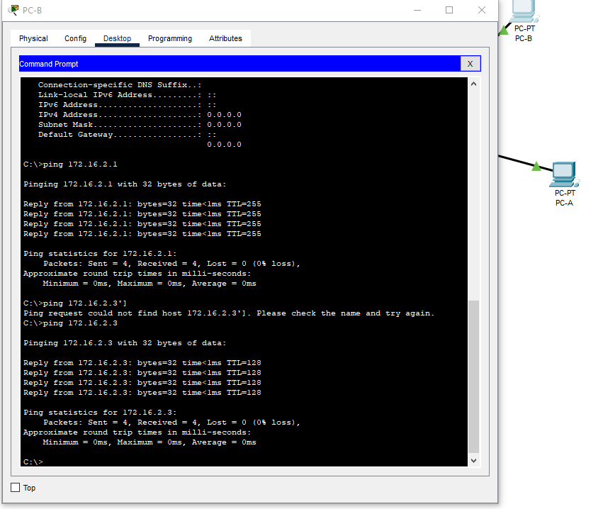

Рис. 197 обмен пакетами между PC-A

На узле PC-B получилось успешно сделать эхо запрос результат представлен на рис. 198.

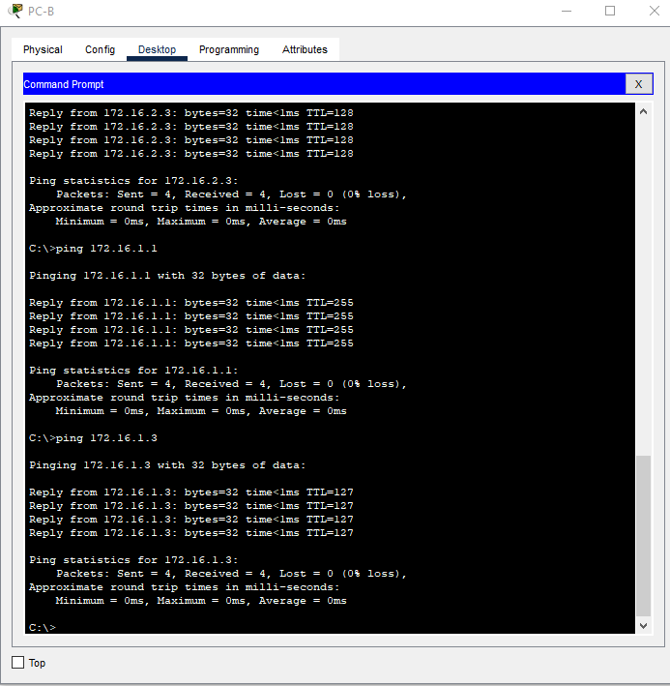

Рис. 198 обмен пакетами между PC-01

На узле PC-B получилось успешно сделать эхо запрос результат представлен на рис. 199.

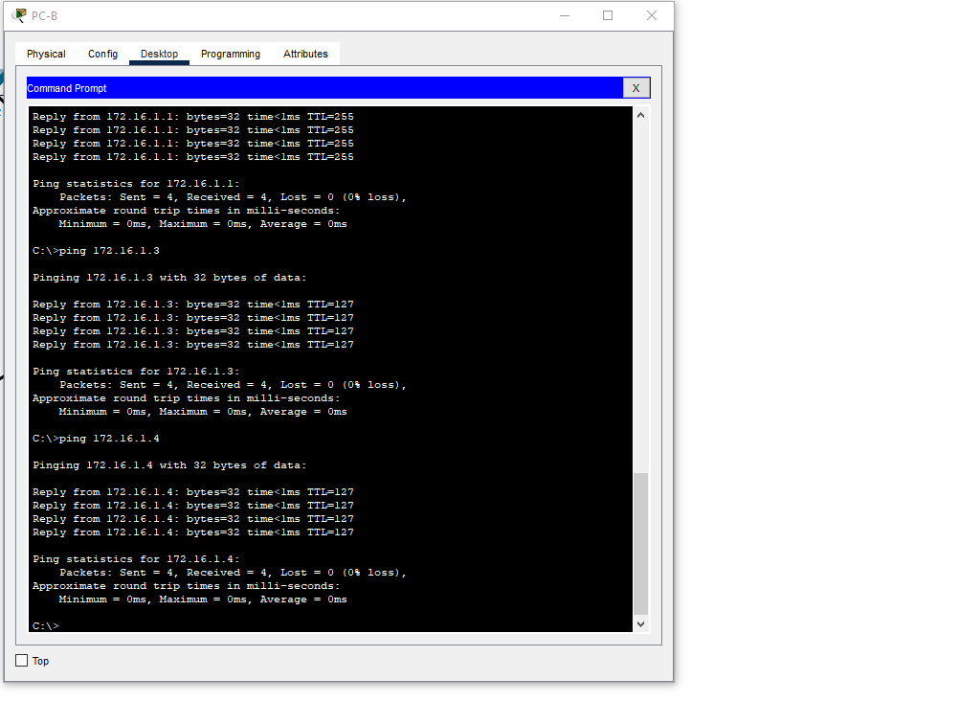

Рис. 199 обмен пакетами междуPC-02

На узле PC-B получилось успешно сделать эхо запрос шлюзу результат представлен на рис. 200.

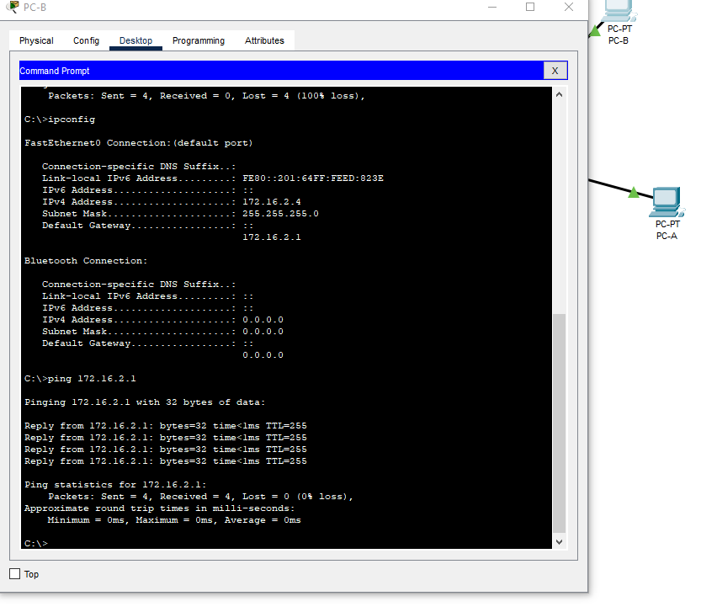

Рис. 200 обмен пакетами между шлюзом

На узле PC-B получилось успешно сделать эхо запрос веб серверу результат представлен на рис. 201.

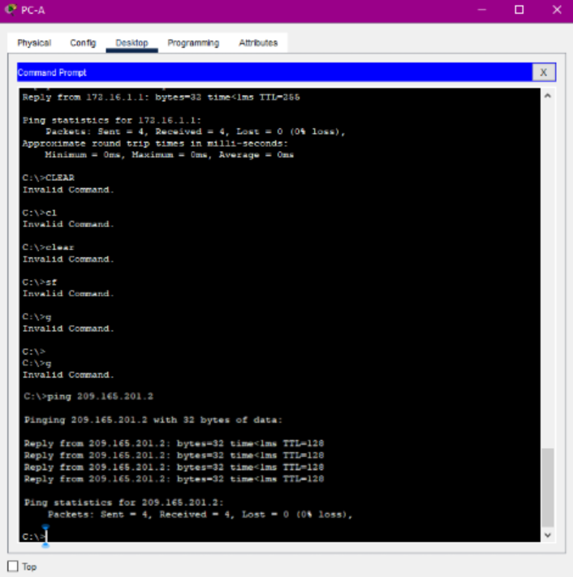

Рис. 201 обмен пакетами между web-server

В

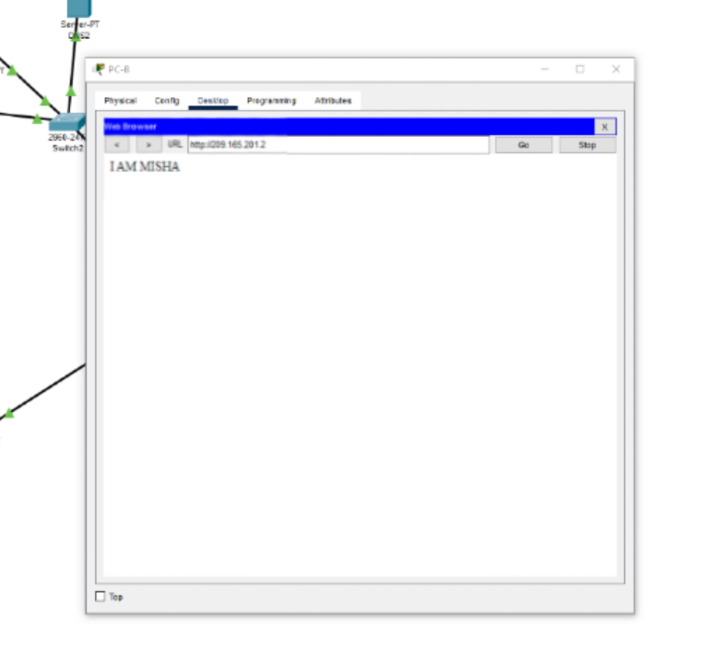

Рис. 202 проверка компьютера на доступность к сайту

Г. В ходе выполнения заданий удлось правильно всё настроить и подключить, но была проблема что часть пакетов после эха запроса терялись.

## Тема 6.2. Осуществление диагностики компьютерных сетей, определение неисправностей и сбоев подсистемы безопасности и устранение неисправностей

ШАГ 5 Проверим подключение каждого компьютера к веб сайту.

Убедимся, что на всех компьютерах доступен веб сервер. Результат представлены на рис. 203, 204, 205, 206.

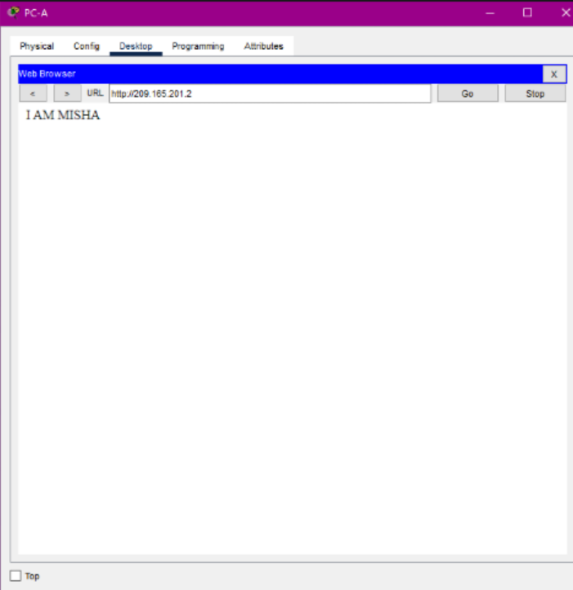

Рис. 203 компьютер PC-A

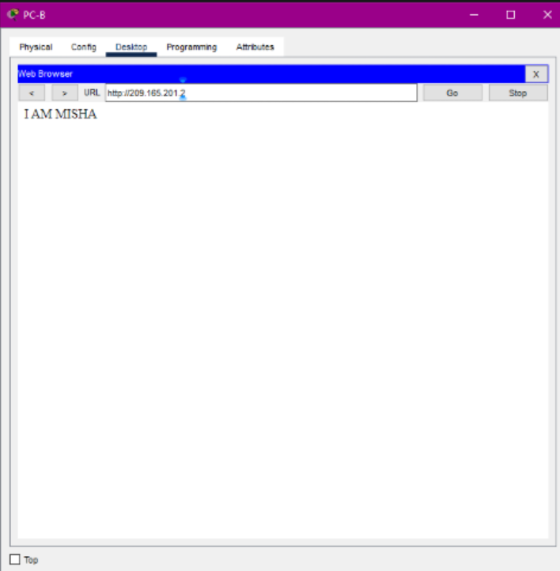

Рис. 204 Компьютер PC-B

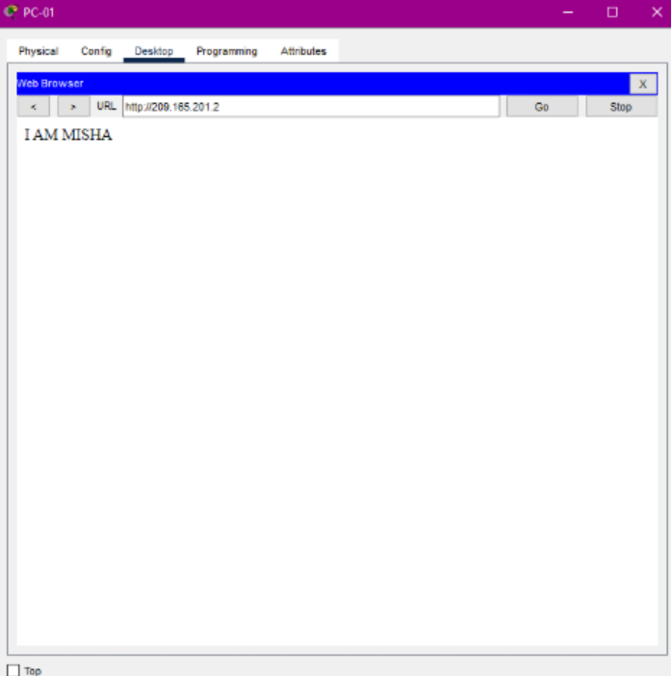

Рис. 205 Компьютер PC-01

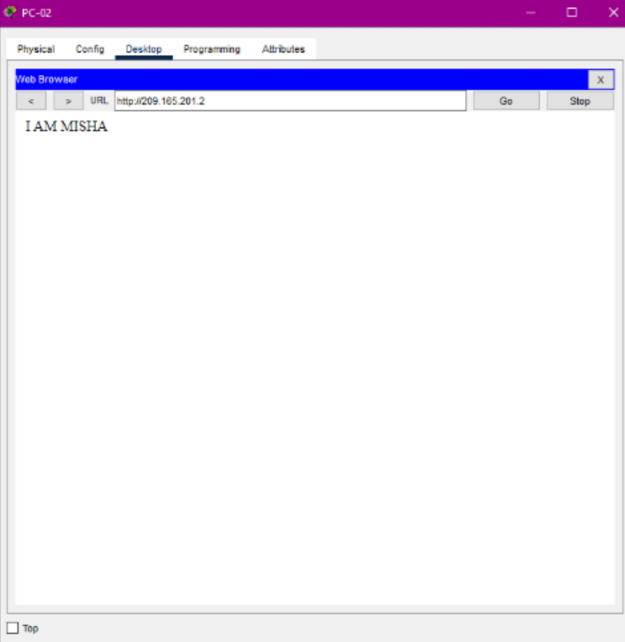

Рис. 206 Компьютер PC-02

## Тема 6.3. Заполнение отчетной документации по техническому обслуживанию и ремонту компьютерных сетей.

Таблица 1 подсчёт результатов

|  |  |  |
| --- | --- | --- |
| **Раздел упражнений** | **Максимальное количество баллов** | **Заработанные баллы** |
| Шаг 1Г | **5** | **5** |
| Шаг 2Г | **5** | **5** |
| Шаг 3Г | **5** | **5** |
| Шаг 4Г | **5** | **5** |

Таблица 1 (продолжение) подсчёт результатов

|  |  |  |
| --- | --- | --- |
| **Раздел упражнений** | **Максимальное количество баллов** | **Заработанные баллы** |
| Packet Tracer | **15** | **5** |
| **Общее количество баллов** | **35** | **35** |

# Раздел 7. Подготовка отчетной документации.

## Тема 7.1. Подготовка отчета о прохождении учебной практики (при необходимости оформление графических, схематических, фото материалов в качестве приложений к отчету).

# Заключение

За время прохождения учебной практики в Колледже программирования и кибербезопасности, мною были выполнены все задачи, предусмотренные программой.

В процессе выполнения заданий я расширил свой кругозор в области эксплуатации автоматизированных (информационных) систем в защищённом исполнении.

За время прохождения учебной практики мною были подтверждены сформированные в процессе обучения общие и профессиональные компетенции будущего специалиста.

Общие компетенции:

* осуществлять поиск, анализ и интерпретацию информации, необходимой для выполнения задач профессиональной деятельности;
* использовать информационные технологии в профессиональной деятельности;
* пользоваться профессиональной документацией на государственном и иностранном языке.

Профессиональные компетенции:

* администрировать программные и программно-аппаратные компоненты автоматизированной (информационной) системы в защищенном исполнении;
* осуществлять проверку технического состояния, техническое обслуживание и текущий ремонт, устранять отказы и восстанавливать работоспособность автоматизированных (информационных) систем в защищённом исполнении.

Список использованных источников

Интернет-ресурсы:

1. <https://easyeda.com/ru> – кроссплатформенная веб-ориентированная среда автоматизации проектирования электроники.
2. <http://radio-uchebnik.ru/> – сайт, предназначенный для радиолюбителей разного уровня подготовки: подборки схем бытовой электроники, справочные данные на различные электронные компоненты, тематические книги.
3. <http://rcl-radio.ru/> — сайт, рассчитанный в своей основе для начинающих радиолюбителей: здесь представлены схемы различных электронных устройств, простые в повторении и не требующих больших знаний и опыта в радиотехнике.
4. <http://begin.esxema.ru/> – данный ресурс является дополнением к [«Электрическим схемам»](http://esxema.ru/): здесь можно найти полезную информацию и множество простых электронных самоделок, не требующих для повторения их своими руками особых знаний и навыков.
5. <https://ideone.com/> – онлайн компилятор, а также отладочный инструмент, который позволяет прямо в браузере выполнять код на более чем 60 языках программирования и их конкретных версиях.
6. <https://prog-cpp.ru/> – сайт кандидата технических наук Елены Вставской, созданный ею для начинающих, в том числе студентов, в обучении программированию, в частности таких специальностей как «Управление в технических системах», «Информационно-измерительная техника».